
DEZEMBRO/2024

Sumário
APRESENTAÇÃO 5
1. BREVE DESCRIÇÃO DA REDE ESTADUAL DE SERVIÇOS DE HEMOTERAPIA - REDE HEMO 6
2. COMPOSIÇÃO DA REDE HEMO 7
3. PRINCÍPIOS DE GESTÃO DA QUALIDADE 8
4. IDENTIDADE ORGANIZACIONAL 8
5. POLÍTICA DA QUALIDADE 9
6. MAPA ESTRATÉGICO DA REDE HEMO. 10
Missão 10
Visão 10
7. ORGANOGRAMA 11
8. MACROPROCESSO 12
9. RESULTADOS DAS METAS DO CONTRATO DE GESTÃO N. 070/2018 - 2º TERMO ADITIVO 13
9.INFORMAÇÕES DE PRODUÇÃO DA REDE HEMO DO MÊS ATUAL 13
9.2. ANÁLISE DOS RESULTADOS DAS METAS 13
9.3. DADOS ESTATÍSTICOS 14
9.4 INDICADORES DE DESEMPENHO 15
9.5 INDICADORES DE ACOMPANHAMENTO 16
10.1 COLETA DE SANGUE DE DOADORES 18
10.1.1 BOLSAS DE SANGUE TOTAL COLETADAS DE DOADORES 18
10.1.2 COLETAS POR AFÉRESE 18
10.1.3. TAXA DE INAPTIDÃO CLÍNICA 19
10.1.4. CANDIDATOS CLASSIFICADOS QUANTO AO TIPO DE DOAÇÃO 20
10.1.6. DOADOR QUANTO AO GÊNERO 23
10.1.7. COMPARATIVO QUANTO A IDADE 24
11.2 HEMOCOMPONENTES PRODUZIDOS 26
11.2.1. QUANTITATIVO DE HEMOCOMPONENTES PRODUZIDOS 26
11.3 IMUNOHEMATOLOGIA 26
11.3.1. EXAMES IMUNOHEMATOLÓGICOS 26
11.4 SOROLOGIA 27
11.4.1. EXAMES SOROLÓGICOS (SOROLOGIA I e II DE DOADORES) 27
11.5 PROCEDIMENTOS ESPECIAIS 28
11.5.1. PROCEDIMENTOS ESPECIAIS – COLETA DE SANGUE PARA EXAMES DE HISTOCOMPATIBILIDADE (MEDULA ÓSSEA) 28
11.5.2. PROCEDIMENTOS ESPECIAIS 29
11.5.3. EXAMES PRÉ-TRANSFUSIONAIS I e II 29
11.6 ASSISTÊNCIA AMBULATORIAL 31
11.6.1. CLÍNICA HEMATOLÓGICA (LEITO DIA) 31
11.6.2. CONSULTAS MÉDICAS OFERTADAS – HEMOCENTRO COORDENADOR E HEMOGO RIO VERDE 32
11.6.4. CONSULTAS MULTIPROFISSIONAIS OFERTADAS – HEMOCENTRO COORDENADOR E HEMOGO RIO VERDE 32
11.6.7. ASSISTÊNCIA AMBULATORIAL 33
11.6.9. TESTES LABORATORIAIS – DOADOR DE ÓRGÃOS 34
11.6.10. TESTES LABORATORIAIS – IMUNOHEMATOLOGIA PARA POSSÍVEL DOADOR DE ÓRGÃOS 35
11.7 INDICADORES DE DESEMPENHO 35
11.7.1. PERCENTUAL DE ATENDIMENTO A SOLICITAÇÕES EXTERNAS DE HEMOCOMPONENTES 35
11.7.2. PERCENTUAL DE CUMPRIMENTO DE VISITAS TÉCNICO - ADMINISTRATIVAS NOS SERVIÇOS ASSISTIDOS PELAS UNIDADES GERENCIADAS PELO PARCEIRO PRIVADO 36
11.7.7. TEMPO MÉDIO DO PROCESSO DE DOAÇÃO DE SANGUE 37
11.7.8. TAXA DE AMOSTRAS DE SANGUE DESCARTADAS POR LIPEMIA 37
11.7.9. PERCENTUAL DE SATISFAÇÃO DOS DOADORES DE SANGUE 38
11.7.10. ÍNDICE DE PRODUÇÃO DE HEMOCOMPONENTES 38
11.7.11. ESTOQUE ADEQUADO DE CONCENTRADO DE HEMÁCIAS (CH) 39
11.7.12. PERCENTUAL DE PERDA DE CONCENTRADO DE HEMÁCIAS POR VALIDADE 39
11.7.13. PERCENTUAL DE EXECUÇÃO DO PLANO DE EDUCAÇÃO PERMANENTE 40
11.7.14. PERCENTUAL DE MANUTENÇÕES PREVENTIVAS REALIZADAS 41
11.7.15. PERCENTUAL DE CALIBRAÇÕES DE EQUIPAMENTOS REALIZADAS 42
11.7.16. PERCENTUAL DE QUALIFICAÇÕES TÉRMICAS REALIZADAS 42
11.7.17. QUALIDADE DE HEMOCOMPONENTES – CONCENTRADO DE HEMÁCIAS 43
11.7.18. QUALIDADE DE HEMOCOMPONENTES – CONCENTRADO DE HEMÁCIAS DESLEUCOCITADAS 43
11.7.19. QUALIDADE DE HEMOCOMPONENTES – CONCENTRADO DE PLAQUETAS RANDÔMICAS 44
11.7.20. QUALIDADE DE HEMOCOMPONENTES – CONCENTRADO DE CONCENTRADO DE PLAQUETAS POR AFÉRESE 45
11.7.21. QUALIDADE DE HEMOCOMPONENTES – PLASMA FRESCO CONGELADO 46
11.7.22. QUALIDADE DE CRIOPRECIPITADO 46
11.7.23. TEMPO MÉDIO DE ATENDIMENTO AO PACIENTE 47
13. NÚCLEO DE CAPTAÇÃO DE DOADORES DE GESTÃO CIDADÃ 48
13.1. CAMPANHAS DE COLETA EXTERNA DE DOAÇÃO DE SANGUE 48
13.2. CAMPANHAS INTERNAS 48
13.3. CAMPANHAS EXTERNAS 49
13.4. VISITAS TÉCNICAS - CAPTAÇÃO 50
14.GERÊNCIA DE PESSOAL 50
14.1. NÚMERO DE COLABORADORES POR VÍNCULO EMPREGATÍCIO 51
15. GERÊNCIA DE ASSISTÊNCIA FARMACÊUTICA 51
15.1. ATENÇÃO FARMACÊUTICA AOS PACIENTES CADASTRADOS NO PROGRAMA DE COAGULOPATIAS HEREDITÁRIAS NO SISTEMA HEMOVIDA WEB COAGULOPATIAS 51
15.2 PACIENTES EM USO DE FATOR VIII + FATOR VON WILLEBRAND 52
15.3. CADASTROS DE PACIENTES COM INÍCIO DE TRATAMENTO COM FATORES DE COAGULAÇÃO. 53
15.4 DISPENSAÇÃO DE FATORES DE COAGULAÇÃO PARA TRATAMENTO AMBULATORIAL E REDE HEMO 53
16 NÚCLEO DE TECNOLOGIA DA INFORMAÇÃO 53
16.1 ABERTURA DE CHAMADOS X ATENDIMENTOS 53
17. SCIRAS 54
17.1 CRONOGRAMA ANUAL DE LIMPEZA DAS CAIXAS D’ÁGUA. 54
17.2 CRONOGRAMA ANUAL DE DEDETIZAÇÃO DAS UNIDADES REDE HEMO 54
17.3 CRONOGRAMA ANUAL DE ANÁLISE DA ÁGUA DAS UNIDADES DA REDE HEMO 55
18. VIGILÂNCIA EPIDEMIOLÓGICA 55
18.1 CONSOLIDADO DE MARCADORES DE SOROLOGIA POSITIVA DA REDE HEMO 55
19.2 CONSOLIDADO DE NOTIFICAÇÕES DE SOROLOGIAS DA REDE HEMO – DEZEMBRO 2024 56
19.3 CONSOLIDADO DE RETROVIGILÂNCIA DA REDE HEMO 57
19.4 CONSOLIDADO DO PROCESSO DE CONVOCAÇÃO DE DOADORES POR AVISO DE RECEBIMENTO (AR- CARTAS) NA REDE HEMO 57
20. GERENCIAMENTO DE RESÍDUOS 58
20.1 GERENCIAMENTO DE RESÍDUOS POR GRUPO NA REDE HEMOGRUPO A (INFECTANTE) 59
21. NÚCLEO DE SEGURANÇA DO PACIENTE 60
21.1 CONSOLIDADO DE NOTIFICAÇÕES DA REDE HEMO 60
22.1 CONSOLIDADO DE EXAMES PERIÓDICOS REALIZADOS NA REDE HEMO 61
22.2 CONSOLIDADO DE ACIDENTES DE TRABALHO OCORRIDOS NA REDE HEMO 62
22.2.3 CONTROLE VACINAL REDE HEMO 62
22.2.4 ÍNDICE MENSAL DE TURNOVER REDE HEMO 2024 63
23. GERÊNCIA DE APOIO LOGÍSTICO E OPERACIONAL 64
23.1 TAXA DE MANUTENÇÃO PREVENTIVA – SISTEMAS DE CLIMATIZAÇÃO, VENTILAÇÃO E EXAUSTÃO 64
23.1.2 TAXA DE MANUTENÇÃO PREVENTIVA – SISTEMA PREDIAL 64
23.1.3 INVENTÁRIO 65
22. RELATÓRIO DE ATIVIDADES REALIZADAS NA REDE HEMO 67
23. CONSIDERAÇÕES FINAIS 111

APRESENTAÇÃO

O presente relatório de gestão tem por objetivo demonstrar as atividades realizadas na Rede Estadual de Serviços de Hemoterapia - Rede HEMO sob a administração do Instituto de Desenvolvimento Tecnológico e Humano – IDTECH, conforme estabelecido no Contrato de Gestão nº 070/2018 SES - GO firmado entre este instituto e a Secretaria de Estado da Saúde (SES).
A finalidade de uma organização orienta o seu modo de gestão, nela está compreendido o modelo de planejamento, de execução e avaliação do trabalho, bem como o alcance do resultado esperado. Dessa forma o IDTECH tem como base em sua gestão a busca pela excelência nos serviços prestados a sociedade.
Na administração da Rede Estadual de Serviços de Hemoterapia- Rede HEMO, o IDTECH busca executar processos que assegurem a segurança na produção e distribuição de hemocomponentes e hemoderivados, distribuição de medicamentos de alto custo para portadores de doenças hematológicas, realização de exames laboratoriais relacionados ao ciclo do sangue e avaliação de compatibilidade de transplante de órgãos.

BREVE DESCRIÇÃO DA REDE ESTADUAL DE SERVIÇOS DE HEMOTERAPIA - REDE HEMO
É o conjunto das Unidades Públicas em Goiás que atuam na área de Sangue e Hemoderivados, visando atender a demanda de sangue nos Hospitais públicos e contratados pelo SUS em todo o Estado de Goiás.
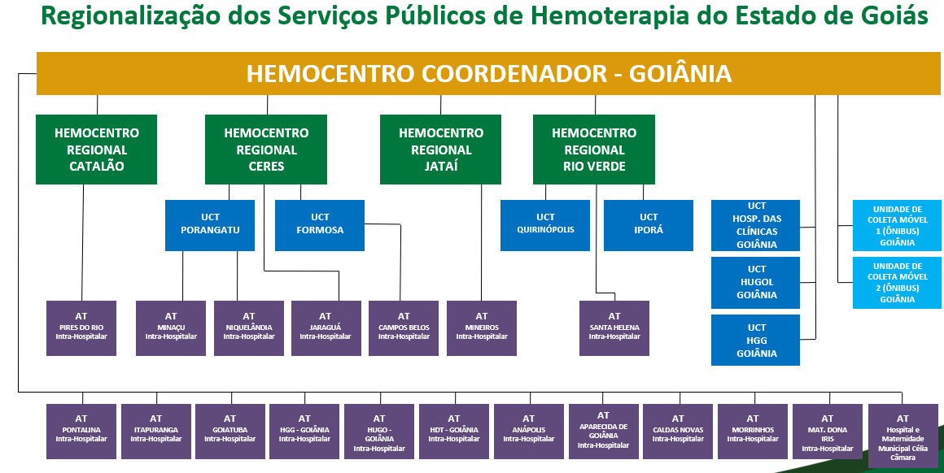
A Rede Estadual de Serviços de Hemoterapia- Rede HEMO conta com o Hemocentro enquanto coordenador da Rede HEMO no âmbito estadual, com 04 hemocentros regionais; 06 unidades de coleta e transfusão; 18 agências transfusionais que atendem 223 serviços de assistência hemoterápica implantados, distribuídos da seguinte forma:

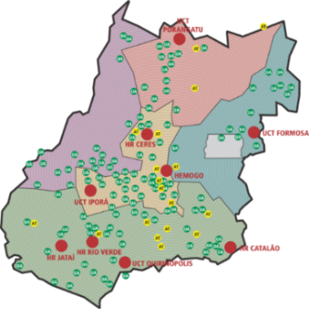
COMPOSIÇÃO DA REDE HEMO
01 - Hemocentro Coordenador – SES – Goiânia;
04 - Hemocentros Regionais - HR's: Catalão, Ceres, Jataí e Rio Verde;
07 - Unidades de Coleta e Transfusão - UCT's: Formosa, Iporá, Porangatu, Quirinópolis, Hospital das Clínicas HC/UFG/Goiânia e Hospital de Urgências Dr. Otávio Lage de Siqueira – HUGOL/Goiânia, Hospital Estadual Alberto Rassi -HGG
- - Unidades de Coleta – UC's: Unidades Móveis.
19– Agências Transfusionais – AT´s:
- Agência Transfusional AT- HUGO - Hospital de Urgências de Goiás Dr. Valdemiro Cruz;
- Agência Transfusional AT - HDT - Hospital Estadual de Doenças Tropicais Dr. Anuar Auad;
- Agência Transfusional AT- HUGOL- Hospital Estadual de Urgências Governador Otávio Lage de Siqueira;
- Agência Transfusional AT- HEAPA - Hospital Estadual de Aparecida de Goiânia Cairo Louzada;
- Agência Transfusional AT- HMDI - Hospital e Maternidade Dona Iris;
- Agência Transfusional AT- Hospital Municipal de Caldas Novas André Alla Filho;
- Agência Transfusional AT- Goiatuba- Hospital Municipal Dr. Henrique Santillo;
- Agência Transfusional AT- Morrinhos – Hospital Municipal de Morrinhos;
- Agência Transfusional AT- Hospital Municipal de Itapuranga;
- Agência Transfusional AT-Niquelândia - Hospital Municipal e Maternidade Santa Efigênia;
- Agência Transfusional AT - Campos Belos - Hospital Municipal Anjo Rodrigues Galvão;
- Agência Transfusional AT - Minaçu - Hospital Municipal de Minaçu Ednaldo Barboza Machado;
- Agência Transfusional AT- Mineiros - Hospital Municipal de Mineiros Dr. Evaristo Vilela Machado;
- Agência Transfusional AT - HEJA - Hospital Estadual de Jaraguá Dr. Sandino de Amorim;
- Agência Transfusional AT – HERSO – Hospital Estadual de Santa Helena de Goiás Dr. Albanir Faleiros Machado;
- Agência Transfusional AT – Pires do Rio- Hospital Municipal Benedito Rodrigues do Nascimento;
- Agência Transfusional AT – Hospital e Maternidade Municipal Célia Câmara;
- Agência Transfusional AT – Hospital Materno Infantil Augusta Bastos;
- Agência Transfusional AT – Hospital Municipal de Pontalina (Em reestruturação).

.

Figura 01 - Composição da Rede HEMO Pública de Goiás
Fonte: Dados da Instituição.
REDE HEMO NO CONTEXTO DO SISTEMA REGIONAL DE SAÚDE
A Rede HEMO é referência na produção e distribuição de Hemocomponentes no Estado de Goiás, na promoção da conscientização da comunidade em relação à doação voluntária de sangue e de medula óssea, tratamento de Coagulopatias Hereditárias e Hemoglobinopatias Hereditárias, distribuição de medicamentos recebidos do Ministério da Saúde e formação de mão de obra especializada.

PRINCÍPIOS DE GESTÃO DA QUALIDADE
O desenvolvimento de uma gestão de qualidade centrada em metas de longo prazo através de iniciativas de curto prazo, promovendo controle de qualidade e melhoria da qualidade. Norteado por princípios como: foco no cliente, fortalecimento de lideranças, envolvimento de pessoas, abordagem de processos, melhoria continua, tomada de decisões, relacionamento com fornecedores.

IDENTIDADE ORGANIZACIONAL

MISSÃO
Coordenar com excelência a Política Estadual de Hematologia e Hemoterapia no Estado de Goiás, garantindo a qualidade na assistência hematológica e hemoterápica, conscientizando a população em prol da doação de sangue e medula óssea e desenvolvendo pesquisas científicas que contribuam para o Sistema Estadual de Hematologia e Hemoterapia. Contribuir com a fabricação de hemoderivados no âmbito do Sistema Único de Saúde – SUS.
VISÃO
Ser reconhecido em nível Nacional até 2025 pela excelência na assistência hemoterápica e hematológica.

VALORES
O acesso ao sangue e aos seus hemocomponentes é uma questão de equidade, responsabilidade social, justiça e humanismo (PAN AMERICAN HEALTH ORGANIZATION, 2010).
- Responsabilidade Socioambiental: Todo o trabalho deve garantir proteção e preservação da vida e do ambiente;
- Humanização: A pessoa deve ser respeitada em sua individualidade, através de atendimento individualizado;
- Ética: Agir com honestidade e integridade em todas as suas funções e relações;
- Transparência: Apresenta clareza na administração pública a prestação de contas de suas ações, através da utilização de meios de comunicação;
- Inovação: Fonte de investimento em tecnologia e resultados incluindo inovações técnicas baseadas em estudos;

POLÍTICA DA QUALIDADE
Garantir a qualidade dos hemocomponentes produzidos em todo o ciclo do sangue; promover melhoria continua garantindo a segurança e satisfação dos clientes; manter programas de capacitação e interagindo com a Rede HEMO e Unidades de Saúde assistidas; proporcionar ambiente seguro; atestar a qualidade implementada por meio de avaliações regulares de órgãos certificadores e de controle nas diversas áreas de Gestão em Saúde.

MAPA ESTRATÉGICO DA REDE HEMO.

SUSTENTABILIDADE
Produzir hemocomponentes de maneira sustentável – OE 01
Garantir a Sustentabilidade Financeira – OE 02

SOCIEDADE
Excelência no Atendimento – OE 03
Garantir a Segurança do Paciente e do Doador na Rede Estadual de Hemocentros Rede HEMO – OE 04

Adequar em quantidade a produção à Demanda de Serviços Hemoterápicos – OE 05
Assegurar o Controle de Qualidade dos
Hemocomponentes – OE 06
Promover o Ensino e Pesquisa – OE 10
Promover o desenvolvimento profissional dos colaboradores – OE 09

PROCESSOS
INTERNOS

Aperfeiçoar a Infraestrutura – OE 07
Garantir Fornecimento de Insumos, Suprimentos e Medicamentos – OE 08

APRENDIZADO E CRESCIMENTO

Missão
- Coordenar com excelência a Política Estadual de Hematologia e Hemoterapia no Estado de Goiás, garantindo a qualidade na assistência hematológica e Hemoterápica, conscientizando a população em prol da doação de sangue e medula óssea e desenvolvendo pesquisas cientíﬁcas que contribuam para o Sistema da Rede Estadual de Serviços de Hemoterapia - Rede HEMO.

Visão
- Ser reconhecido em nível Nacional até 2025 pela excelência na assistência Hemoterápica e Hematológica.

ORGANOGRAMA
O organograma é uma maneira de representar a estrutura organizacional de uma empresa. Sua função é justamente ilustrar e apresentar de forma objetiva e direta a hierarquia empresarial, a Rede Estadual de Serviços de Hemoterapia - Rede HEMO vem por meio deste apresentar a estrutura que compõem a hierarquia de sua instituição conforme imagem abaixo:
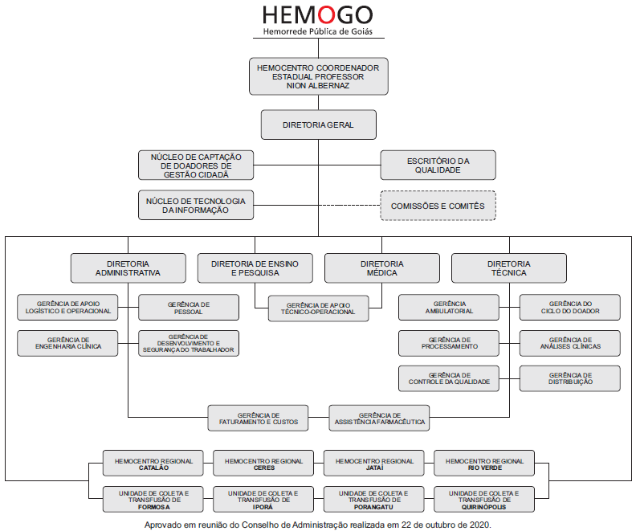

MACROPROCESSO
CADEIA DE VALOR
Uma Cadeia de Valor é um conjunto de atividades realizadas por uma organização com o objetivo de criar valor para seus clientes. Ela descreve um processo que as instituições podem seguir para examinar suas atividades e analisar a conexão entre elas (chamados de elos).
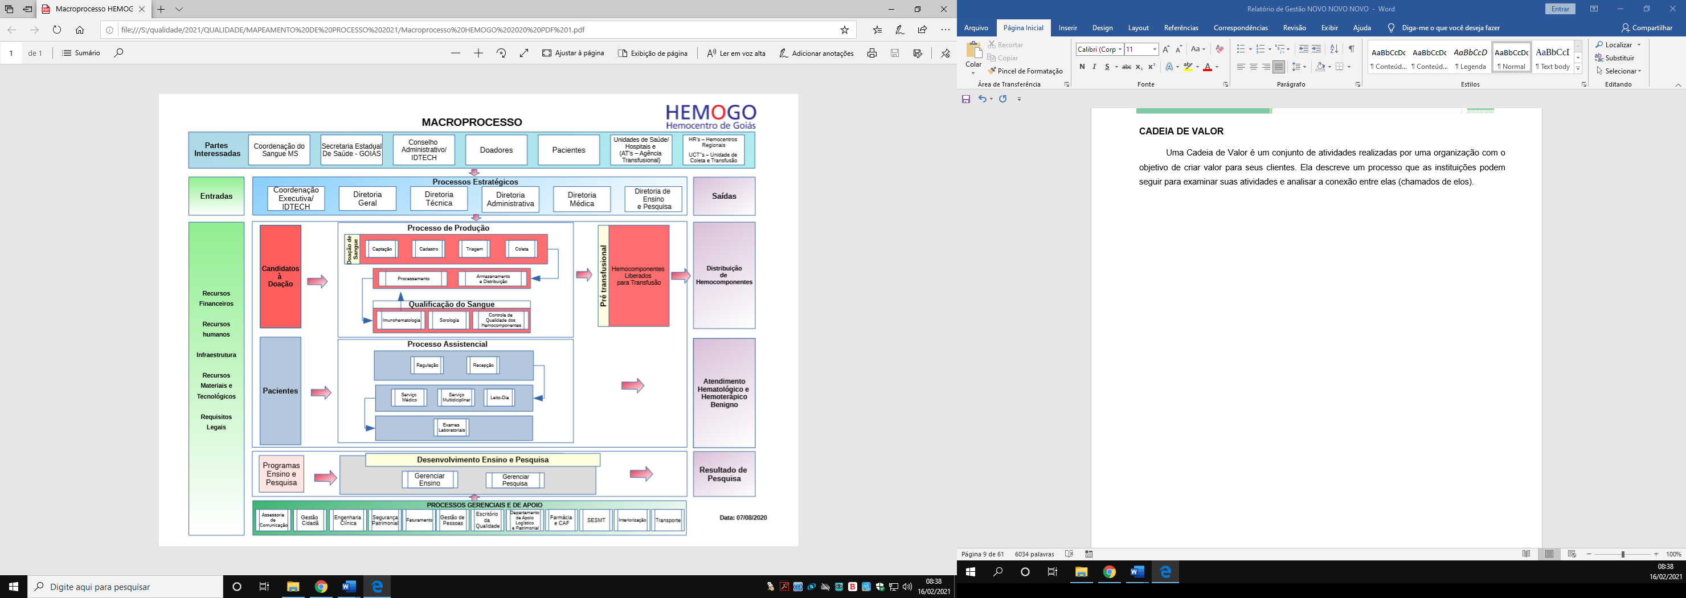

9. RESULTADOS DAS METAS DO CONTRATO DE GESTÃO N. 070/2018 - 2º TERMO ADITIVO
Os resultados apresentados no quadro abaixo, referem-se à produção durante o mês de dezembro/2024 das unidades da Rede Estadual de Serviços de Hemoterapia- Rede HEMO sob Gerência do IDTECH e têm como fonte o Sistema Hemovida, HEMOPROD e os registros de realização de procedimentos existentes nessas unidades.

9.INFORMAÇÕES DE PRODUÇÃO DA REDE HEMO DO MÊS ATUAL

9.2. ANÁLISE DOS RESULTADOS DAS METAS
Os resultados apresentados nas representações gráfica abaixo, referem-se à produção das unidades da Rede HEMO sob Gerência do IDTECH durante o mês de DEZEMBRO/2024 e têm como fonte o Sistema Hemovida, HEMOPROD e os registros de realização de procedimentos existentes nessas unidades.

9.3. DADOS ESTATÍSTICOS
- COLETA DE SANGUE DE DOADORES | UNIDADE | META MENSAL | PRODUÇÃO | PERCENTUAL DE ALCANCE
Bolsas de Sangue Total Coletadas de Doadores. | Bolsas coletadas | 4.830 | 4.266 | 88%
Coleta por Aférese. | Bolsas coletadas | 65 | 144 | 222%
2. COLETA DE SANGUE DE DOADORES | UNIDADE | META MENSAL | PRODUÇÃO | PERCENTUAL DE ALCANCE
Hemocomponentes Produzidos. | Produção | 11.109 | 10.169 | 92%
3. TESTES LABORATORIAIS | UNIDADE | META MENSAL | PRODUÇÃO | PERCENTUAL DE ALCANCE
Exames Imunohematológicos  (doador de sangue e receptores) realizados. | Exames | 16.481 | 14.896 | 90%
Exames sorológicos (doador de sangue e pacientes) realizados - Sorologia I e II de doador. | Exames | 6.412 | 5.616 | 88%
5. ASSISTÊNCIA | UNIDADE | META | PRODUÇÃO | PERCENTUAL DE ALCANCE
Atendimento ambulatorial –  Consultas médicas ofertadas. | Consultas | 850 | 1.000 | 118%
Atendimento ambulatorial - Consultas não médicas ofertadas (exceto odontologia). | Consultas | 1.300 | 1.435 | 110%
Exames laboratoriais. | Exames | 570 | 459 | 80%
6. ASSISTÊNCIA | UNIDADE | META | PRODUÇÃO | PERCENTUAL DE ALCANCE
Atendimento ambulatorial –  Consultas médicas realizadas. | Consultas | 652 | 662 | 102%
Atendimento ambulatorial - Consultas não médicas realizadas (exceto odontologia). | Consultas | 1.016 | 1.007 | 99%

9.4 INDICADORES DE DESEMPENHO
Indicadores de Desempenho | Descrição | Memória de Cálculo | Meta | %
1. Percentual de atendimento a solicitações externas de hemocomponentes. | Representa a proporção (%) de solicitações externas de hemocomponentes atendidas. | (Nº total de solicitações externas de hemocomponentes atendidos / Nº total de solicitações externas de hemocomponentes) x 100 | > 95% | 95%
2. Taxa de doações espontâneas. | Representa o percentual de doações feitas por pessoas motivadas para manter o estoque de sangue do serviço de hemoterapia, decorrente de um ato de altruísmo, sem identificação do nome do possível receptor. | (Nº de doadores de sangue espontâneos / Nº Total de doadores de sangue no período) x 100. | >90% | 96%
3. Taxa de doador de repetição. | Representa o percentual de doadores que realizaram duas ou mais doações de sangue em 12 meses. | (Nº de doadores de sangue de repetição/ Nº Total de doadores de sangue no período) x 100 | >38% | 42%
4. Taxa de Doadores de 1ª vez. | Representa o percentual de doadores de sangue que doaram pela primeira vez no serviço de hemoterapia no período avaliado. | (Nº de doadores de sangue de 1ª vez / Nº Total de doadores de sangue no período) x 100. | >37% | 29%
5. Índice de Produção de Hemocomponentes. | Mensura a relação entre os quantitativos de Hemocomponentes produzidos e as bolsas de sangue total coletadas no período. | (Nº de hemocomponentes produzidos / Nº total de bolsas de sangue total coletadas no período) x 100. | 2,3 | 2,4
6. Percentual de Perdas de Concentrado de Hemácias por validade. | Representa o percentual de perdas/descarte de concentrados de hemácias em relação ao total de concentrados de hemacias produzidas no período. | (Quantitativo de Concentrado de Hemácias descartadas por expiração do prazo de validade/ Nº total de concentrados de hamácia produzidos no período) x 100. | <8% | 14,0%
7. Qualidade de Hemocomponentes Produzidos. | Consiste em apresentar um indicador para o controlde de Qualidade geral dos hemocomponentes. | Percentual de hemocomponentes avaliados x 100/pela meta. | >90% | 99,30%
8. Percentual de cumprimentos de visitas técnico -administrativas nos serviços assistidos pelas unidades gerenciadas pelo parceiro privado. | Consiste na realização de visitas técnicas/administrativas com intuito de verificar a conformidade de procedimentos e uso adequado dos hemocompoentes nos serviços assistidos pelas unidades, para as quais são fornecidos hemocomponentes. | (Nº total de visitas realizadas nos serviços assistidos pelas unidades gerenciadas para os quais fornecem hemocomponentes / Nº total de visitas programas mês para atender cronograma anual) x 100. | >90% | 100%
9. Capacidade de atendimento às solicitações de fornecimento de hemocomponentes a leitos SUS em novos serviços de saúde. | Consiste no atesto da capacidade de atendimento às solicitações de fornecimento de hemocomponentes, especialmente concentrado de hemácias (incluindo a realização dos testes pré-transfusionais, se necessário), para atender a  pacientes em leitos SUS em “novos serviços de saúde". | (total de bolsas distribuídas em 180 dias /6 = X  X - nº de bolsas descartadas = y/30). | ≥ 100 | 152

9.5 INDICADORES DE ACOMPANHAMENTO
Indicadores de Desempenho | Descrição | Memória de Cálculo | Meta | Qd / %
1. Número de cadastros/coletas sangue para exame de histocompatibilidade (medula óssea). | Número de cadastros/coletas . | Somatório dos cadastros realizados. | Atender a demanda. | 286
2. Hemocomponentes distribuídos. | N° de hemocomponentes distribuídos. | Somatório dos hemocomponentes distribuídos. | Atender a demanda. | 6.770
3. Clínica Hematológica. | Pacientes atendidos no ambulatório. | Somatório dos atendimentos. | Atender a demanda. | 108
4. N° de aplicações de pró-coagulantes e medicamentos em pacientes com coagulopatias hereditárias e/ou hemoglobinopatias no ambulatório da unidade. | N° de aplicações de pró-coagulantes e medicamentos aplicados. | Somatório das aplicações de medicamentos. | Atender a demanda. | 99
5. Número de testes sorológicos para possível doador de órgãos. | Número de testes sorológicos realizados de doador de órgãos. | Somatório dos exames. | Atender a demanda. | 224
6. Número de testes imunohematológicos para possível doador de órgãos. | Número de testes imunohematológicos realizados de doador de órgãos | Somatório dos exames. | Atender a demanda. | 32
7. Percentual de satisfação de doadores de sangue (Pesquisa de satisfação). | Representa o percentual de doadores de sangue que se declararam satisfeitos com o serviço recebido. | (Nº de doadores de sangue que assinalaram nota de “ótimo” ou “bom” / Nº total de doadores de sangue que participaram da pesquisa) x 100. | > 95% | 99,17%
8. Estoque adequado de Concentrado de Hemácias (CH). | Representa o quantitativo de concentrados de Hemácias liberados e em estoque suficientes para atender a demanda por tipo de CH por um período de 07 dias. | ( Nº Total de bolsas de CH distribuídas nos últimos 6 meses / 180 (6 meses) este resultado x 7 (dias). | Suficiente para atender a demanda por tipo de CH por um período de 06 (seis) dias. | Estoque seguro para  17 dias
9. Tempo médio de atendimento ao paciente (tempo médio de espera para realização de consultas/procedimentos). | Tempo médio de atendimento ao paciente (tempo médio de espera para realização de consultas/procedimentos). | Soma do tempo total de espera dos pacientes após o cadastro na recepção até o início do primeiro atendimento, em minutos. | ≤ 45 minutos | 00:15:00

COLETA DE SANGUE DE DOADORES

10.1.1 BOLSAS DE SANGUE TOTAL COLETADAS DE DOADORES
Dados | Jan | Fev | Mar | Abr | Mai | Jun | Jul | Ago | Set | Out | Nov | Dez | TOTAL | MÉDIA
Realizado | 3.928 | 4.343 | 4.766 | 5.426 | 6.053 | 5.664 | 4.313 | 4.327 | 4.189 | 5.541 | 5.917 | 4.266 | 58.733 | 4.894
Média 2023 | 4.493
Meta contratual | 4.830
Análise crítica: Em dezembro,- as coletas de bolsas de sangue representaram um total de 4.266 com diminuição de 28% em comparação ao mês anterior. Essa diminuição foi afetada pela diminuição de doações no referido mês, porém conseguimos manter a estabilidade do estoque de sangue. Em comparação com dezembro de 2023 tivemos uma diminuição de 8,8%. Se comparado ao ano de 2023, tivemos um aumento de 8,9%.

COLETAS POR AFÉRESE
Dados | Jan | Fev | Mar | Abr | Mai | Jun | Jul | Ago | Set | Out | Nov | Dez | TOTAL | MÉDIA
Realizado | 109 | 116 | 108 | 153 | 127 | 116 | 141 | 155 | 96 | 95 | 143 | 144 | 1.503 | 125
Meta contratual | 65
Média 2023 | 89
Análise crítica: Tivemos 112 candidatos. Destes 86 realizaram a doação. No Hemocentro Coordenador (84 doadores) e HEMOGO de Rio Verde (2 doadores), sendo 3 unidades. Houve redução no número de atendimento de doadores, no entanto manteve se o estoque, pois as coletas realizadas foram em sua grande maioria de bolsas duplas (58 coletas), média de 144 unidades de plaquetas por aféreses coletadas. Esta perspectiva de coleta diminui o número de vezes que o doador vem até a unidade, com isso conseguimos um tempo de recuperação maior de suas células o que torna o procedimento mais seguro ao doador. Aumento da disponibilidade de plaquetas, menor necessidade de coletas frequentes, redução de custos e logística. Se comparado ao ano de 2023, tivemos um aumento de 55,3%.

10.1.3. TAXA DE INAPTIDÃO CLÍNICA
Dados | Jan | Fev | Mar | Abr | Mai | Jun | Jul | Ago | Set | Out | Nov | Dez | MÉDIA
Taxa de Inaptidão Clínica | 11% | 14% | 13% | 13% | 12% | 12% | 11% | 12% | 11% | 12% | 12% | 12% | 12%
Meta contratual | <19%
Média 2023 | 13%
Análise Crítica: O gênero com maior índice de inaptidão foi do sexo feminino, com o resultado de 483 (57%). Mantendo o principal motivo o Hb baixo com 90 seguido do uso de medicamentos com 88. Já no sexo masculino tivemos 367 (43%) candidatos e o motivo que teve maior representatividade foi uso de medicamentos com 90 seguido de comportamento de risco 32. Por unidade tivemos: HEMOGO Coordenador (24,6%) 209, Unidade Móvel (36,7%) 312, HEMOGO Catalão (7,2%) 61 HEMOGO Ceres (1,8%) 15, HEMOGO Rio Verde (12,7%) 108, HEMOGO Jataí (3%) 26, UCT Iporá (3,7%) 31, UCT Quirinópolis (0,8%) 7, UCT Formosa (6,5%) 55 e UCT Porangatu (3%) 26. Em comparação ao mês anterior manteve o percentual de 1%, parte destes resultados foram impactados pelo quantitativo de doadores aumentados no referido Mês.

10.1.4. CANDIDATOS CLASSIFICADOS QUANTO AO TIPO DE DOAÇÃO

10.1.4.1. TAXA DE DOAÇÕES ESPONTÂNEAS
Dados | Jan | Fev | Mar | Abr | Mai | Jun | Jul | Ago | Set | Out | Nov | Dez | MÉDIA
Taxa de Doações Espontâneas | 92% | 94% | 91% | 92% | 96% | 95% | 95% | 96% | 97% | 95% | 97% | 96% | 95%
Meta contratual | >90%
Média 2023 | 91%
Análise Crítica: Este mês tivemos resultados excelentes com as 4.225 doações de doadores espontâneos, estes contribuíram com 96% das doações na Rede Hemo, em relação ao mês de dezembro de 2023 houve um aumento de 4%. Se comparado ao ano de 2023, tivemos uma diminuição de 3%.

10.1.4.2. DOADORES DE REPOSIÇÃO
Dados | Jan | Fev | Mar | Abr | Mai | Jun | Jul | Ago | Set | Out | Nov | Dez | TOTAL | MÉDIA
Nº Reposição | 334 | 281 | 431 | 434 | 236 | 273 | 218 | 184 | 124 | 302 | 165 | 178 | 3.160 | 263
% Alcance | 8% | 6% | 9% | 8% | 4% | 5% | 5% | 4% | 3% | 5% | 3% | 4% | - | 5%
Média/HEMOPROD 2022 | 32%
Fonte: 9º Boletim de Produção Hemoterapia – HEMOPROD 2022.

Análise Crítica: O Indicador em questão representou 4% no referido mês. Ressaltando que a doação de reposição é a doação advinda do indivíduo que doa para atender à necessidade de um paciente, feitas por pessoas motivadas pelo próprio serviço. Foco da instituição é estimular as doações espontâneas, no entanto o total de doações de reposição do mês de dezembro foi de 178, estes doadores em sua maioria fizeram suas doações para pacientes internados no HGG (72) e HEANA (30). Se comparado ao ano de 2023, tivemos uma diminuição de 3,4%.

10.1.4.3. DOADORES AUTÓLOGOS
Dados | Jan | Fev |  | Mar | Abr | Mai | Jun | Jul | Ago | Set | Out | Nov | Dez | MÉDIA
Nº Autólogos | 0 | 0 |  | 0 | 0 | 0 | 0 | 0 | 0 | 0 | 0 | 0 | 0 | 0
% Alcance | 0,0% | 0,0% |  | 0,0% | 0,0% | 0,0% | 0,0% | 0,0% | 0,0% | 0,0% | 0,0% | 0,0% | 0,0% | 0,0%
Média/HEMOPROD 2022 |  |  | 1%
Média 2023 |  |  | 1%
Fonte: 9º Boletim de Produção Hemoterapia – HEMOPROD 2022

Análise Crítica: A doação autóloga ou autotransfusão é um método de reposição sanguínea na qual o sangue do próprio paciente é coletado e processado para seu próprio uso. Em dezembro não tivemos a realização doação autóloga na Rede HEMO, representando 0,0% do total de doadores relacionados a esse tipo de doação. É importante ressaltar que apenas a unidade de Rio Verde realiza tal doação. Que são provenientes das doações relacionadas a cirurgias de estética, como bariátrica e mamoplastia.

10.1.5. CANDIDATOS CLASSIFICADOS QUANTO AO TIPO DE DOADOR

10.1.5.1. TAXA DE DOADOR DE 1ª VEZ
Dados | Jan | Fev | Mar | Abr | Mai | Jun | Jul | Ago | Set | Out | Nov | Dez | MÉDIA
Taxa de Doador de 1º vez | 27% | 27% | 28% | 33% | 35% | 32% | 30% | 25% | 25% | 30% | 31% | 29% | 29%
Meta contratual | >37%
Média 2023 | 36%
Análise Crítica: Representando 29%, os doadores de primeira vez representaram cerca de 1.266 do total de 4.402 das doações que recebemos. A primeira doação contribui para atender as demandas constantes da nossa Rede Hemo. Podemos perceber uma diminuição no percentual de 2%. Isso se deve a diminuição das doações desse público no referido mês. Se comparado ao ano de 2023, tivemos uma diminuição de 7,8%.

10.1.5.2. TAXA DE DOADOR DE REPETIÇÃO
Dados | Jan | Fev | Mar | Abr | Mai | Jun | Jul | Ago | Set | Out | Nov | Dez | MÉDIA
Taxa de Doador de Repetição | 40% | 37% | 34% | 33% | 30% | 35% | 37% | 41% | 41% | 37% | 37% | 42% | 37%
Meta contratual | >38%
Média 2023 | 35%
Análise Crítica: As doações de repetição foi de 1.834, do total de 4.402 das doações que recebemos, representando 42%. No referido mês diferentemente do anterior houve um aumento do percentual de 5%, esses resultados só podem ser alcançados com um trabalho continuo da captação em convocar esses doadores próximo a data de uma nova doação com o auxílio do whatsapp que tem sido uma ferramenta fundamental. Com isso aumentamos o vínculo entre as unidades e os doadores fazendo com que eles se tornem fidelizados e mantenham suas doações de 2 em 2 meses para homens e de 3 em 3 meses para mulheres. Se comparado ao ano de 2023, tivemos um aumento de 1%.

10.1.5.3. DOADORES ESPORÁDICOS
Dados | Jan | Fev | Mar | Abr | Mai | Jun | Jul | Ago | Set | Out | Nov | Dez | TOTAL | MÉDIA
Nº Doadores Esporádicos | 1.356 | 1.636 | 1.850 | 1.882 | 2.191 | 1.898 | 1.487 | 1.535 | 1.470 | 1.839 | 1.949 | 1.302 | 20.287 | 1.690
% Alcance | 33% | 37% | 38% | 33% | 35% | 32% | 33% | 34% | 34% | 32% | 32% | 30% | - | 33%
Média/HEMOPROD 2022 | 21%
Média 2023 | 32%
Fonte: 9º Boletim de Produção Hemoterapia – HEMOPROD 2022

Análise Crítica: Doadores de sangue esporádicos representaram 1.302, do total de 4.402 das doações que recebemos, representando 30%. Houve uma leve diminuição no percentual no referido mês de 2%, porém conseguimos manter a média. Isso se torna possível somente com trabalho em conjunto da captação. Podemos destacar a captação de doadores com tipagem sanguínea especifica, realizada pelo SAU via contato telefônico e whatsapp. Se comparado ao ano de 2023, tivemos um aumento de 0,4%.

10.1.6. DOADOR QUANTO AO GÊNERO

10.1.6.1. DOADOR GÊNERO FEMININO
Dados | Jan | Fev | Mar | Abr | Mai | Jun | Jul | Ago | Set | Out | Nov | Dez | TOTAL | MÉDIA
Nº Doadores do Sexo Feminino | 1.653 | 2.019 | 2.224 | 2.584 | 2.918 | 2.585 | 1.829 | 1.968 | 1.915 | 2.717 | 2.772 | 1.943 | 27.127 | 2.260
% Alcance | 41% | 45% | 45% | 46% | 47% | 44% | 41% | 43% | 44% | 48% | 46% | 44% | - | 44%
Média/HEMOPROD 2022 | 44%
Média 2023 | 46%
Fonte: 9º Boletim de Produção Hemoterapia – HEMOPROD 2022

Análise Crítica: O índice de doadoras do gênero feminino representou 44%. Inversamente ao indicador anterior, o gênero feminino, apresentou uma redução de 2% em comparação ao mês anterior. Mesmo com o aumento das doações de sangue do gênero masculino conseguimos manter o percentual. Em comparação ao ano anterior tivemos um alcance de 1% a mais. Dentre esses motivos que impossibilitam a doação podemos citar os valores da hemoglobina menor do que o recomendado para a doação de sangue. Se comparado ao ano de 2023, tivemos uma diminuição de 5%.

10.1.6.2. DOADOR GÊNERO MASCULINO
Dados | Jan | Fev | Mar | Abr | Mai | Jun | Jul | Ago | Set | Out | Nov | Dez | TOTAL | MÉDIA
Nº Doadores do Sexo Masculino | 2.417 | 2.466 | 2.691 | 3.040 | 3.332 | 3.282 | 2.670 | 2.559 | 2.407 | 2.989 | 3.298 | 2.459 | 33.610 | 2.801
% Alcance | 59% | 55% | 55% | 54% | 53% | 56% | 59% | 57% | 56% | 52% | 54% | 56% | - | 56%
Média/HEMOPROD 2022 | 56%
Média 2023 | 54%
Fonte: 9º Boletim de Produção Hemoterapia – HEMOPROD 2022.

Análise Crítica: O indicador mencionado obteve este índice de 56% pois, tivemos uma diminuição dos doadores do sexo feminino. Tivemos um aumento de 2% em comparação ao mês anterior e 4% a menos em comparação ao ano de 2023.Se comparado ao ano de 2023, tivemos um aumento de 5%.

10.1.7. COMPARATIVO QUANTO A IDADE

10.1.7.1. DOADORES DE 18 ATÉ 29 ANOS
Dados | Jan | Fev | Mar | Abr | Mai | Jun | Jul | Ago | Set | Out | Nov | Dez | TOTAL | MÉDIA
Nº Doadores de 18 à 29 anos | 1.351 | 1.576 | 1.881 | 2.240 | 2.861 | 2.393 | 1.609 | 1.646 | 1.645 | 2.448 | 2.544 | 1.621 | 23.815 | 1.985
% Alcance | 33% | 35% | 38% | 40% | 46% | 41% | 36% | 36% | 38% | 43% | 42% | 37% | - | 39%
Média/HEMOPROD 2022 | 35%
Média 2023 | 41%
Fonte: 9º Boletim de Produção Hemoterapia – HEMOPROD 2022

Análise Crítica: O indicador mencionado obteve este índice de 37%. Neste mês podemos perceber uma leve queda nesse indicador de 5%, porém mantemos o alcance da média. Se comparado ao ano de 2023, tivemos um aumento de 1%.

10.1.7.2. DOADORES ACIMA DE 29 ANOS
Dados | Jan | Fev | Mar | Abr | Mai | Jun | Jul | Ago | Set | Out | Nov | Dez | TOTAL | MÉDIA
Nº Doadores acima de 29 anos | 2.685 | 2.857 | 2.989 | 3.320 | 3.319 | 3.437 | 2.778 | 2.838 | 2.639 | 3.119 | 3.451 | 2.650 | 36.082 | 3.007
% Alcance | 66% | 64% | 61% | 59% | 53% | 59% | 47% | 63% | 61% | 54% | 57% | 60% | - | 59%
Média/HEMOPROD 2022 | 65%
Média 2023 | 59%
Fonte: 9º Boletim de Produção Hemoterapia – HEMOPROD 2022

Análise Crítica: O indicador mencionado obteve o índice de 60%. Podemos perceber um aumento de 5% no referido mês se comparado ao mês anterior. Porém mantemos abaixo da média. Os doadores dessa faixa etária, historicamente apresentam-se em número maior quando comparado ao indicador anterior. Se comparado ao ano de 2023, tivemos um aumento de 1%.

11.2 HEMOCOMPONENTES PRODUZIDOS

11.2.1. QUANTITATIVO DE HEMOCOMPONENTES PRODUZIDOS
Dados | Jan | Fev | Mar | Abr | Mai | Jun | Jul | Ago | Set | Out | Nov | Dez | TOTAL | MÉDIA
Realizado | 9.267 | 10.110 | 11.313 | 12.846 | 13.948 | 13.237 | 10.012 | 10.070 | 10.187 | 12.662 | 13.642 | 10.169 | 137.463 | 11.455
Meta contratual | 11.109
Média 2023 | 10.502
Análise crítica: A Rede HEMO apresentou em dezembro de 2024 uma produção total de 10.169 hemocomponentes. O resultado encontra-se abaixo da meta contratual, mas acima da média de produção de 2023. Uma redução de 34% em comparação ao mês de novembro, o motivo da redução pode ser explicado por seu um mês de férias escolares, redução no número de funcionários nas empresas e demais festividades. Campanhas para doadores serão realizadas e intensificadas nesse período nas unidades para aumentar o número de coletas e consequentemente o número de hemocomponentes produzidos. A média mensal no ano de 2024 apresentou acima da atual meta contratual. A Gerência de Processamento é o setor responsável pela quantidade de bolsas de sangue totais processadas nesse quesito para o cumprimento da meta.

11.3 IMUNOHEMATOLOGIA

11.3.1. EXAMES IMUNOHEMATOLÓGICOS
Dados | Jan | Fev | Mar | Abr | Mai | Jun | Jul | Ago | Set | Out | Nov | Dez | TOTAL | MÉDIA
Exames Imunohematológicos  (Pesquisa de Hemoglobina S; Exames Imunohematológicos em doador de sangue; Fenotipagem de Sistema RH-Hr e Kell; Teste de Fenotipagem K, FYA, JYA, JKB em gel) Realizados | 11.379 | 11.965 | 12.878 | 14.588 | 15.741 | 15.666 | 15.339 | 15.661 | 15.175 | 18.159 | 19.244 | 14.896 | 180.948 | 15.079
Meta contratual | 16.481
Média 2023 | 12.782
Análise crítica: Em 2024, foram realizados 164.160 testes imunohematológicos, com uma média de 13.680 exames, verifica-se que a meta contratual foi atingida. Quando comparamos com a média de 2023, onde foram realizados 12.782 exames podemos inferir que as ações de captação promovidas pelo setor de captação do Hemocentro Coordenador Estadual de Goiás Prof. Nion Albernaz e da Rede HEMO, com intensificação de coletas na unidade móvel e em todas as unidades da Rede HEMO, no decorrer do ano de 2024, bem como a atuação da Assessoria de Comunicação (ASCOM) nas redes sociais, o que contribuiu para o sucesso no número de doações. Assim como em 2023, os meses em que mais houve doações foram maio, junho e novembro meses com campanhas destinadas às comemorações do mês nacional e internacional da doação de sangue bem como o final do semestre para alunos inscritos no programa de bolsas da OVG. De um total de 14.896 fenotipagens, 2.957 foram realizadas pelo setor de distribuição, para o atendimento de demandas transfusionais de pacientes com a indisponibilidade de bolsas com fenótipo compatível em estoque. Realizadas 2.695 fenotipagens Rh e Kell e 262 fenotipagens estendidas. Com relação à Identificação de Anticorpos Irregulares, realizado um total de 260, entre os meses de agosto e dezembro. Não há a possibilidade de realizar o comparativo com o ano de 2023, devido mudanças na configuração dos dados, com a inclusão do procedimento de identificação de anticorpos irregulares no bloco de dados de exames imunohematológicos somente a partir do mês de agosto de 2024.

11.4 SOROLOGIA

11.4.1. EXAMES SOROLÓGICOS (SOROLOGIA I e II DE DOADORES)

Dados | Jan | Fev | Mar | Abr | Mai | Jun | Jul | Ago | Set | Out | Nov | Dez | TOTAL | MÉDIA
Realizado | 5.094 | 5.593 | 6.345 | 6.971 | 7.686 | 7.562 | 5.675 | 5.786 | 5.840 | 7.021 | 7.793 | 5.616 | 76.982 | 6.416
Meta contratual | 6.412
Média 2023 | 5.855
Análise crítica: Em 2024 a média de amostras de doadores foi de 6.201 doações, o que corresponde a uma média de 43.313 exames sorológicos. Durante todos anos de 2024 foram realizados 520.964 testes sorológicos. A meta estipulada pela SES foi atingida em todos os meses destes anos, exceto janeiro, fevereiro e julho onde ficamos um pouco abaixo da meta, pois são meses com contexto histórico de queda no número de doações. A média de amostras de doadores em 2023 foi 5.855, abaixo do que observamos em 2024. Houve um considerável aumento no número de doações nos meses de maio, junho e novembro, meses com campanhas destinadas às comemorações do mês nacional e internacional da doação de sangue bem como o final do semestre para alunos inscritos no programa de bolsas da OVG. Podemos relacionar o aumento de doadores em 2024 à intensificação das ações de captação promovidas pelo Setor de Captação do Hemocentro Coordenador Estadual de Goiás Prof. Nion Albernaz e da Rede HEMO.

11.5 PROCEDIMENTOS ESPECIAIS

11.5.1. PROCEDIMENTOS ESPECIAIS – COLETA DE SANGUE PARA EXAMES DE HISTOCOMPATIBILIDADE (MEDULA ÓSSEA)
Dados | Jan | Fev | Mar | Abr | Mai | Jun | Jul | Ago | Set | Out | Nov | Dez | TOTAL | MÉDIA
Procedimentos Especiais (Coleta de sangue para exames de histocompatibilidade [medula óssea]) realizados | 314 | 623 | 466 | 665 | 626 | 515 | 288 | 256 | 446 | 393 | 329 | 286 | 5.296 | 441
Meta contratual | Atender à demanda resguardando as definições do MS
Média 2023 | 497
Análise Crítica: Neste mês podemos perceber uma queda nesse indicador. Este mês as unidades da Rede Hemo contribuíram com: HEMOGO coordenador (31,5%) 90, Unidade Móvel (17,1%) 49, HEMOGO Catalão (10,1%) 29 HEMOGO Ceres (5,2%) 15, HEMOGO Rio Verde (6,3%) 18, HEMOGO Jataí (8,4%)24, UCT Iporá (2,8%) 8, UCT Quirinópolis (4,5%)13, UCT Formosa (11,3%) 32 e UCT Porangatu (2,8%) 8. Se comparado ao ano de 2023, tivemos uma diminuição de 11%.

11.5.2. PROCEDIMENTOS ESPECIAIS
Dados | Jan | Fev | Mar | Abr | Mai | Jun | Jul | Ago | Set | Out | Nov | Dez | TOTAL | MÉDIA
Procedimentos Especiais (Deleucotização de Concentrado de Hemácias; Deleucotização de concentrado de plaquetas; Identificação de anticorpos séricos irregulares com painel de hemácias; Irradiação de sangue e componentes destinados à transfusão, Preparo e distribuição de componentes lavados; Preparo e distribuição componentes aliquotados) realizados | 100% da demanda atendida  1.979 | 100% da demanda atendida  1.989 | 100% da demanda atendida  1.926 | 100% da demanda atendida  1.977 | 100% da demanda atendida  2.015 | 100% da demanda atendida  1.837 | 100% da demanda atendida  2.109 | 100% da demanda atendida  1.946 | 100% da demanda atendida  1.760 | 100% da demanda atendida  1.793 | 100% da demanda atendida  1.594 | 100% da demanda atendida  1.510 | 22.435 | 1.870
Meta contratual | Atender à demanda
Média 2023 | 1.865
Análise crítica: Total de 22.261 procedimentos especiais realizados no ano de 2024 nas unidades da Rede HEMO, sendo realizados 10.774 deleucotizações de Concentrados de Hemácias, 674 deleucotizações de Concentrados de Plaquetas, 8.324 irradiações de hemocomponentes, 107 processos de lavagem de hemocomponentes e 1.930 preparos e distribuições de hemocomponentes aliquotados. De janeiro a julho de 2024, foram computados também os procedimentos de identificação de anticorpos irregulares, realizados no Hemocentro Coordenador e Hemocentros Regionais, totalizando 458 procedimentos. Não há a possibilidade de realizar o comparativo com o ano de 2023, devido mudanças na configuração dos dados, com a inclusão do procedimento de identificação de anticorpos irregulares no bloco de dados de exames imunohematológicos a partir do mês de agosto de 2024.

11.5.3. EXAMES PRÉ-TRANSFUSIONAIS I e II
Dados | Jan | Fev | Mar | Abr | Mai | Jun | Jul | Ago | Set | Out | Nov | Dez | TOTAL | MÉDIA
Exames pré-transfusionais I e II realizados | 100% da demanda atendida  3.247 | 100% da demanda atendida  3.169 | 100% da demanda atendida  3.480 | 100% da demanda atendida  3.379 | 100% da demanda atendida  3.411 | 100% da demanda atendida  3.206 | 100% da demanda atendida  3.280 | 100% da demanda atendida  3.073 | 100% da demanda atendida  2.963 | 100% da demanda atendida  3.453 | 100% da demanda atendida  3.153 | 100% da demanda atendida  3.206 | 39.020 | 3.252
Meta contratual | Atender à demanda
Média 2023 | 3.115
Análise crítica: Total de 14.705 exames pré-transfusionais I realizados, sendo 14.244 destinados a atendimentos externos e 461 destinados a atendimento ambulatorial nas unidades do Hemocentro Coordenador e Hemocentro Regional de Rio Verde e um total de 24.884 exames pré-transfusionais II realizados, sendo 24.319 destinados a atendimentos externos e 565 destinados a atendimento ambulatorial nas unidades do Hemocentro Coordenador e Hemocentro Regional de Rio Verde. Evidenciado o aumento de 5,9% de realização de testes pré-transfusionais em comparação ao ano de 2023.
11.5.4. MEDICINA TRANSFUSIONAL – HOSPITALAR
Dados | Jan | Fev | Mar | Abr | Mai | Jun | Jul | Ago | Set | Out | Nov | Dez | TOTAL | MÉDIA
Medicina Transfusional – Hospitalar (Distribuição de concentrado de hemácias, concentrado de plaquetas, crioprecipitado, concentrado de plaquetas por aférese, plasma fresco e plasma isento de crioprecipitado; Aférese terapêutica) realizados | 100% da demanda atendida  6.829 | 100% da demanda atendida  6.039 | 100% da demanda atendida  7.277 | 100% da demanda atendida  6.945 | 100% da demanda atendida  7.447 | 100% da demanda atendida  6.806 | 100% da demanda atendida  7.537 | 100% da demanda atendida  6.360 | 100% da demanda atendida  6.602 | 100% da demanda atendida  6.779 | 100% da demanda atendida  7.222 | 100% da demanda atendida  6.770 | 82.613 | 6.884
Meta contratual | Atender à demanda
[

Análise crítica: Realizada a distribuição de 82.484 hemocomponentes no ano de 2024, representando aumento de 1,7% em relação à distribuição total de 2023. Deste total de hemocomponentes distribuídos, grande quantidade foram remanejados entre unidades da Rede HEMO, seja para o atendimento direto de demandas ou para a composição de estoque. Do total de hemocomponentes distribuídos, 57.791 referem-se a Concentrado de Hemácias, 8202 referem-se a Concentrados de Plaquetas, 3.356 referem-se a Crioprecipitado, 1.495 referem-se a Concentrados de Plaquetas por Aférese e 11.640 tratam-se de Plasma Fresco Congelado. Além dos 82.484 hemocomponentes distribuídos, também foram enviados 12.480 Plasmas para a Indústria e 2.459 Concentrados de Hemácias para a Fundação Pró-Sangue, HEMORAIMA e HEMORGS, via Ministério da Saúde. Além da grande quantidade de hemocomponentes remanejados na Rede HEMO, há a demanda de hemocomponentes solicitados para reserva cirúrgicas e não utilizados e também existência de quantitativo de hemocomponentes devolvidos pelas Agências Transfusionais, e pode levar à duplicação de dados, sendo que o mesmo hemocomponente pode ser computado como distribuído várias vezes no mesmo período de referência.

11.6 ASSISTÊNCIA AMBULATORIAL

11.6.1. CLÍNICA HEMATOLÓGICA (LEITO DIA)
Dados | Jan | Fev | Mar | Abr | Mai | Jun | Jul | Ago | Set | Out | Nov | Dez | TOTAL | MÉDIA
Realizado | 124 | 137 | 136 | 136 | 143 | 130 | 144 | 144 | 147 | 143 | 147 | 108 | 1.639 | 137
Meta contratual | 111
Média 2023
Análise crítica: No ano de 2023, foram realizados 1.333 procedimentos de clínica hematológica, enquanto em 2024 esse número aumentou significativamente para 1.639, representando um acréscimo de 306 procedimentos. Esse crescimento, equivalente a aproximadamente 22,96%, pode ser atribuído a diversos fatores, o aumento na procura por tratamentos especializados e uma maior conscientização sobre a importância do acompanhamento hematológico. Além disso, esse avanço reflete o compromisso contínuo em melhorar os serviços de saúde, proporcionando um acesso mais rápido e eficiente aos cuidados necessários. A expansão desses procedimentos é um indicativo claro de esforços direcionados à melhoria da qualidade de vida dos pacientes, garantindo um atendimento mais abrangente e alinhado às necessidades crescentes da população.

11.6.2. CONSULTAS MÉDICAS OFERTADAS – HEMOCENTRO COORDENADOR E HEMOGO RIO VERDE
Dados | Jan | Fev | Mar | Abr | Mai | Jun | Jul | Ago | Set | Out | Nov | Dez | TOTAL | MÉDIA
Ofertado | 750 | 644 | 719 | 808 | 891 | 856 | 984 | 877 | 791 | 858 | 927 | 100 | 9.205 | 767
Meta contratual | 850
Média 2023 | 111

11.6.4. CONSULTAS MULTIPROFISSIONAIS OFERTADAS – HEMOCENTRO COORDENADOR E HEMOGO RIO VERDE
Dados | Jan | Fev | Mar | Abr | Mai | Jun | Jul | Ago | Set | Out | Nov | Dez | TOTAL | MÉDIA
Ofertado | 1.246 | 1.144 | 1.020 | 1.098 | 1.360 | 1.240 | 1.461 | 1.469 | 1.524 | 1.356 | 1.308 | 1.435 | 15.661 | 1.305
Meta contratual | 1.300
Média 2023 | 1.142

11.6.7. ASSISTÊNCIA AMBULATORIAL
Dados | Jan | Fev | Mar | Abr | Mai | Jun | Jul | Ago | Set | Out | Nov | Dez | TOTAL | MÉDIA
Total de Aplicação de pró-coagulantes e medicamentos em pacientes com coagulopatias hereditárias e/ou hemoglobinopatias; Exames pré-transfusionais I e II; Transfusão de Concentrado de plaquetas, concentrado de hemácias, crioprecipitado e concentrado de plasma fresco; Sangria terapêutica. | 268 | 305 | 238 | 311 | 326 | 282 | 269 | 286 | 232 | 129 | 313 | 232 | 3.191 | 266
Meta contratual | Atender à demanda
Média 2023 | 244
Análise crítica: Em 2024, o número de procedimentos realizados aumentou de 2.362 para 3.758, resultando em um acréscimo de 1.396 procedimentos, ou aproximadamente 59%. Esse crescimento reflete não apenas na capacidade de atendimento, mas também um esforço contínuo para atender à crescente demanda por serviços de saúde especializados, garantindo um atendimento mais eficaz e acessível para a população.

11.6.8. EXAMES LABORATORIAIS HEMATOLÓGICOS E COAGULAÇÃO
Dados | Jan | Fev | Mar | Abr | Mai | Jun | Jul | Ago | Set | Out | Nov | Dez | TOTAL | MÉDIA
Total de Exames Hematológicos e Coagulação (Dosagem de fator IX, VIII, fibrinogênio e VIII [inibidor]; Determinação de tempo de determinação de tromboplastinaparcial [TTPA], Determinação de tempo de determinação de protombina [TAP]; Hemograma/ Dosagem de fator IX [inibidor]; Tempo de Trombina; Teste de atividade do Cofator da ristocetina  [VWF:Rca]; Dosagem do fator de von Wilebrand [VWF:a G]). | 560 | 535 | 576 | 704 | 771 | 697 | 726 | 707 | 616 | 412 | 636 | 459 | 7.399 | 617
Meta contratual | 570
Média 2023 | 556
Análise crítica: Durante todos os meses do ano de 2024 o número total de exames hematológicos e de coagulação foi de 7.399 exames, sendo a média de 616 exames, ultrapassando o que foi estipulado pela SES, em, aproximadamente, 75% acima da meta atual de 350 exames/mês. Se avaliarmos a média de 2023, com 556 exames, observamos que na média de 2024 houve um incremento de 11% a 2023. Podemos relacionar este incremento de exames ao maior número de atendimento aos pacientes no ambulatório de hemostasia e hemoglobinopatia e às ações de captação, promovidas pelo Hemocentro Coordenador em 2024, para doação de plaqueta aférese, que necessitam realizar hemograma.

11.6.9. TESTES LABORATORIAIS – DOADOR DE ÓRGÃOS
Dados | Jan | Fev | Mar | Abr | Mai | Jun | Jul | Ago | Set | Out | Nov | Dez | TOTAL | MÉDIA
Testes Laboratoriais (Sorologia para possível doador de órgãos) Sifilis, Chagas, HbsAg, Anti-HBC (IgM/IgG), Anti-HCV (IgM/IgG), Anti-HIV, Anti-HBS, Citomegalovírus (IgM/IgG), Epistein Barr (IgM/IgG), Toxoplasmose (IgM/IgG). | 196 | 182 | 140 | 126 | 140 | 140 | 98 | 182 | 196 | 98 | 182 | 224 | 1.904 | 159
Meta contratual | Atender à demanda
Média 2023 | 144
Análise crítica: Em 2024 a Central de Transplante de Órgãos de Goiás enviou ao HEMOGO, 136 amostras de candidatos à doação de órgãos e tecidos, onde foram realizados, pelo laboratório, 1.904 exames sorológicos. Com esse quantitativo de doadores, ano de 2024 teve o maior número de candidatos à doação de órgãos se compararmos a 2023 e 2022, onde foram enviadas 124 e 105 amostra respectivamente, sendo que em 2023 houve um total de 1.731 exames sorológicos. Percebe-se que houve aumento, em torno de 10%, no número exames de sorologia para os candidatos à doação de órgãos e tecidos quando comparado com 2023. Ressaltamos que toda demanda solicitada foi atendida.

11.6.10. TESTES LABORATORIAIS – IMUNOHEMATOLOGIA PARA POSSÍVEL DOADOR DE ÓRGÃOS
Dados | Jan | Fev | Mar | Abr | Mai | Jun | Jul | Ago | Set | Out | Nov | Dez | TOTAL | MÉDIA
Testes Laboratoriais Imunohematologia para possível doador de órgãos (Determinação direta e reversa do grupo ABO, pesquisa de fator Rh inclui D Fraco) | 28 | 26 | 20 | 18 | 20 | 20 | 14 | 26 | 28 | 14 | 26 | 32 | 272 | 23
Meta contratual | Atender à demanda
Média 2023 | 21
Análise crítica: De um total de 67.674 solicitações de hemocomponentes, houve o atendimento de 64.188 hemocomponentes, desse quantitativo, a grande maioria refere-se a solicitações de hemocomponentes para pacientes de unidades de saúde atendidas pelo Hemocentro Coordenador e unidades da Rede HEMO. Com relação às solicitações de Agências Transfusionais não atendidas, o maior percentual refere-se à Concentrados de Hemácias Rh Negativo e grande quantidade Crioprecipitado e Plasma Fresco Congelado AB, para estoque. Em nenhuma das situações anteriormente mencionadas, houve o prejuízo de atendimento ao paciente. Em comparação ao ano de 2023, houve queda de 1,1% nos atendimentos externos, variação justificada por maior critério na avaliação das solicitações, priorizando segurança transfusional e uso racional do sangue.

11.7 INDICADORES DE DESEMPENHO

11.7.1. PERCENTUAL DE ATENDIMENTO A SOLICITAÇÕES EXTERNAS DE HEMOCOMPONENTES
Dados | Jan | Fev | Mar | Abr | Mai | Jun | Jul | Ago | Set | Out | Nov | Dez | MÉDIA
Percentual de Atedimento a Solicitações Externas de Hemocomponentes | 95% | 95% | 95% | 95% | 95% | 96% | 95% | 91% | 94% | 95% | 97% | 95% | 95%
Meta contratual | >95%
Média 2023 | 96%
Análise crítica: De um total de 5.622 solicitações de hemocomponentes, houve o atendimento de 5.355 hemocomponentes, desse quantitativo, a grande maioria refere-se a solicitações de hemocomponentes para pacientes de unidades de saúde atendidas pelo Hemocentro Coordenador, onde não houve o atendimento à solicitação de 100 hemocomponentes, sendo 41 Concentrados de Hemácias, 07 Concentrados de Plaquetas Randômicas, 25 Crioprecipitados e 27 Plasmas Frescos Congelados, sendo que deste total, 48 hemocomponentes (24 Concentrados de Hemácias, 07 Concentrados de Plaquetas Randômicas, 09 Crioprecipitados e 08 Plasmas Frescos Congelados) refere-se a atendimento de pacientes em que houve a análise de hematologista, priorizando segurança transfusional e uso racional do sangue. O total de 52 hemocomponentes, sendo 17 Concentrados de Hemácias, 16 Crioprecipitados e 19 Plasmas Frescos Congelados, refere-se a solicitações de Agências Transfusionais, sendo os Concentrados de Hemácias em sua totalidade com tipagem Rh Negativo, para Crioprecipitado e Plasma Fresco Congelado, houve solicitação de grande quantidade para estoque, todos solicitados pelas Agências Transfusionais do HUGO e HEANA. Na avaliação do hematologista, houve o atendimento de 02 Concentrados de Hemácias não solicitados pelo médico assistente. Em nenhuma das situações anteriormente mencionadas, houve o prejuízo de atendimento ao paciente.

11.7.2. PERCENTUAL DE CUMPRIMENTO DE VISITAS TÉCNICO - ADMINISTRATIVAS NOS SERVIÇOS ASSISTIDOS PELAS UNIDADES GERENCIADAS PELO PARCEIRO PRIVADO
NÚMERO DE VISITAS PROGRAMADAS X NÚMERO DE VISITAS REALIZADAS
Dados | Jan | Fev | Mar | Abr | Mai | Jun | Jul | Ago | Set | Out | Nov | Dez | MÉDIA
Percentual de Visitas Realizadas x Programadas | 100% | 100% | 100% | 100% | 100% | 100% | 100% | 100% | 100% | 100% | 100% | 100% | 100%
Meta contratual | 90%
Média 2023 | 100%
Análise Crítica: No mês de dezembro, todas as visitas que foram programadas foram realizadas, resultando no percentual de alcance de 100% das visitas programadas.

11.7.7. TEMPO MÉDIO DO PROCESSO DE DOAÇÃO DE SANGUE
Dados | Jan | Fev | Mar | Abr | Mai | Jun | Jul | Ago | Set | Out | Nov | Dez | MÉDIA
Tempo Médio do Processo de Doação de Sangue | 00:44:02 | 00:46:25 | 00:44:25 | 00:44:42 | 00:48:48 | 00:50:47 | 00:44:54 | 00:40:38 | 00:40:21 | 00:41:44 | 00:49:45 | 00:42:03 | 00:44:53
Meta contratual | <45 minutos
Média 2023 | 00:45:57
Análise Crítica: O referido mês houve uma diminuição no percentual no tempo de atendimento e isso se deve ao quantitativo de atendimentos que foram diminuídos no mês. Podemos observar que o aumento maior foi na unidade móvel, no Hemogo Jataí e UCT Formosa. Hemogo Jataí teve uma demanda maior devido a campanha da Universidade de Mineiros, e férias de colaboradores UCT Formosa teve duas campanhas das Empresas Igarachi e Sementes Serra Bonita. Por unidade tivemos os seguintes tempos: Hemocentro Coordenador 00:44:53, Unidade Móvel 00:55:30, Hemogo Catalão 00:28:01, Hemogo Rio Verde 00:40:28, Hemogo Jataí 00:52:15, Hemogo Ceres 00:34:52, UCT Quirinópolis 00:20:10, UCT Porangatu 00:39:20, UCT Iporá 00:36:22 e UCT Formosa 01:08:39. No referido mês tivemos colaboradores de férias e desfalque no setor, isso causou impacto no tempo de atendimento. Mantemos o monitoramento, como os horários de almoço, ajuste do dimensionamento de colaboradores caso necessário, para otimizar o tempo sem impactar na qualidade do atendimento. Se comparado ao ano de 2023, tivemos 3 minutos de redução no tempo de atendimento.

11.7.8. TAXA DE AMOSTRAS DE SANGUE DESCARTADAS POR LIPEMIA
Dados | Jan | Fev | Mar | Abr | Mai | Jun | Jul | Ago | Set | Out | Nov | Dez | MÉDIA
Taxa de Amostras de Sangue descartadas por lipemia | 0,49% | 0,27% | 0,51% | 0,48% | 0,56% | 0,65% | 0,84% | 0,45% | 0,46% | 0,29% | 0,29% | 0,31% | 0,47%
Meta contratual | Atender à demanda
Média 2023 | 0,71%
Análise Crítica: No ano de 2024 foram descartadas, por lipemia, uma média de 0,47% amostras dos doadores de sangue. Observando a média de 2023, com 0,71% de amostras descartadas por lipemia, podemos inferir que este fato que pode ter ocorrido em decorrência de uma maior eficiência nas informações, aos candidatos à doação, sobre os critérios e da necessidade de se abster de refeições ricas em gordura antes da doação de sangue, e que foram prestadas pelo Setor de Captação e pela Assessoria de Comunicação (ASCOM), durante as publicações em mídias sociais, com isso houve uma melhora na conscientização dos candidatos. Como Indicador estratégico, este se comportou conforme o esperado, pois ficou abaixo do índice estipulado de 1,5%, indicando uma estabilidade.

11.7.9. PERCENTUAL DE SATISFAÇÃO DOS DOADORES DE SANGUE
Dados | Jan | Fev | Mar | Abr | Mai | Jun | Jul | Ago | Set | Out | Nov | Dez | MÉDIA
Percentual de satisfação dos doadores de sangue | 98,99% | 99,50% | 98,90% | 99,81% | 99,70% | 99,17% | 99,15% | 99,20% | 99,49% | 99,37% | 99,48% | 99,17% | 99,33%
Meta contratual | >95%
Média 2023 | 98%
Análise Crítica: A pesquisa compreende todas as unidades da Rede HEMO, no total participaram 3.439 doadores, cerca de 637 participantes a mais comparado com o mês anterior, alcançando a satisfação de 99,37%.Em relação a 2023, houve aumento de 1,17% na satisfação dos usuários.

11.7.10. ÍNDICE DE PRODUÇÃO DE HEMOCOMPONENTES
Dados | Jan | Fev | Mar | Abr | Mai | Jun | Jul | Ago | Set | Out | Nov | Dez | MÉDIA
Índice de Produção de Hemocomponentes | 2,4 | 2,3 | 2,4 | 2,4 | 2,3 | 2,3 | 2,3 | 2,3 | 2,4 | 2,3 | 2,3 | 2,4 | 2,3
Meta contratual | 2,3
Média 2023 | 2,3
Análise Crítica: Em dezembro de 2024 o índice de produção de hemocomponentes obteve o valor de 2,4, permanecendo dentro da média de 2023 e atingindo 100% da meta contratual em todos os meses no ano de 2024, cujo valor é maior ou igual a 2,3. Um aumento de 0,1 comparado ao mês de novembro. O aumento da produção em alguns meses, representa o resultado do trabalho da Gerência de Processamento juntamente as unidades que fazem parte da Rede HEMO, seja nas reuniões da captação, ou até mesmo no monitoramento diário na produção de hemocomponentes, resultando no aumento do número de coletas de bolsas triplas e reduzindo o expurgo de bolsas de sangue total.

11.7.11. ESTOQUE ADEQUADO DE CONCENTRADO DE HEMÁCIAS (CH)
Meta | Jan | Fev | Mar | Abr | Mai | Jun | Jul | Ago | Set | Out | Nov | Dez | MÉDIA
Estoque adequado de Concentrado de Hemácias (CH)  (6 dias) | Estoque Seguro  (14 dias) | Estoque Seguro  (12 dias | Estoque Seguro  (14 dias) | Estoque Seguro  (15 dias) | Estoque Seguro  (17 dias) | Estoque Seguro  (21 dias) | Estoque Seguro  (13 dias) | Estoque Seguro  (9 dias) | Estoque Seguro  (9 dias) | Estoque Seguro  (11 dias) | Estoque Seguro  (15 dias) | Estoque Seguro  (17 dias) | Estoque Seguro  (14 dias)
Média 2023 | 17 dias de estoque seguro
Fonte: Guia Nacional de Gerenciamento de Estoque de Sangue em Situações de Emergências do Ministério da Saúde.
Análise Crítica: A Rede HEMO finalizou o mês de dezembro com 17 dias, conforme o Guia Nacional de Gerenciamento de Estoque de Sangue em Situações de Emergências do Ministério da Saúde. A média do de 2024 foi 14 dias resultado em uma redução de 17% na média quando comparado ao ano de 2023.

11.7.12. PERCENTUAL DE PERDA DE CONCENTRADO DE HEMÁCIAS POR VALIDADE
Dados | Jan | Fev | Mar | Abr | Mai | Jun | Jul | Ago | Set | Out | Nov | Dez | MÉDIA
Percentual de Perda de Concentrado de Hemácias por validade | 24% | 3,0% | 5,8% | 6,0% | 7,5% | 15% | 21% | 4,8% | 4,3% | 4,0% | 4,0% | 14% | 9%
Meta contratual | <8%
Média 2023 | 7,8%
Análise Crítica: Índice de descarte de Concentrados de Hemácias por validade de 9,45% em todas as unidades da Rede HEMO, com pico de descarte nos meses de janeiro, junho, julho e dezembro. Na tentativa de minimizar o descarte de Concentrado de Hemácias por validade, tem-se as estratégias de oferta para os Bancos de Sangue do Estado de Goiás, principalmente unidades públicas e filantrópicas, sendo realizada a distribuição de 965 Concentrados de Hemácias para essas unidades e a oferta para o Ministério da Saúde, que intermediou o envio de 2459 Concentrados de Hemácias. Em relação ao ano de 2023, houve o aumento de 1,7% no índice de descarte de Concentrados de Hemácias por validade e o aumento de 6,1% de produção de Concentrados de Hemácias.

11.7.13. PERCENTUAL DE EXECUÇÃO DO PLANO DE EDUCAÇÃO PERMANENTE
Dados | Jan | Fev | Mar | Abr | Mai | Jun | Jul | Ago | Set | Out | Nov | Dez | MÉDIA
Percentual de execução do plano de educação permanente | 100% | 100% | 80% | 100% | 100% | 100% | 100% | 100% | 100% | 100% | 100% | 100% | 100%
Meta contratual | >95%
Análise Crítica: No mês de dezembro tivemos 100% de resultado do cumprimento da meta do plano de educação permanente de 2024, em que inicialmente tínhamos 5 treinamentos programados para o HEMOGO e foram realizados 82 treinamentos em toda Rede HEMO. Ao realizar uma análise do quantitativo de treinamento e capacitações disponibilizados, identificamos muitas evidências de treinamentos realizados pelos gerentes dos setores do Hemocentro Coordenador, bem como dos gerentes das unidades da Rede HEMO que não estavam contemplados no Plano do início do ano e, desde abril incluímos todas as ações no Plano mensalmente. A variação é de estabilidade de 100% no cumprimento das ações programadas do plano de educação permanente em relação ao mês de novembro de 2024. A tendência é de estabilidade e nossa referência é a série histórica da Instituição e a meta contratual de 96%, isso representa que neste mês ficamos acima da média. O plano de ação desenvolvido por essa Gerência foi realizar a inclusão de todos os treinamentos realizados não somente do Hemocentro Coordenador em Goiânia, mas de todas as Unidades de Coleta e Transfusão e Hemocentros Regionais, bem como os treinamentos realizados pelo colaborador na plataforma EAD e os treinamentos e capacitações por demanda que não estavam contemplados no Plano de Educação Permanente do início do ano. Neste sentido, saltamos de 5 para 90 treinamentos programados e realizados em toda a Rede HEMO. Esta ação contempla de forma justa todas as 134 horas de treinamento dos facilitadores da instituição, bem como a quantidade de 513 profissionais planejados e 498 profissionais que estiveram presentes nas capacitações do Plano de educação Permanente em toda Rede HEMO. Informamos que neste mês, o restante dos profissionais que não participaram das ações foi em virtude de férias ou licenças ou folgas, sendo, portanto, os gerentes orientados a realizarem as capacitações com os mesmos no mês de janeiro.

11.7.14. PERCENTUAL DE MANUTENÇÕES PREVENTIVAS REALIZADAS
Dados | Jan | Fev | Mar | Abr | Mai | Jun | Jul | Ago | Set | Out | Nov | Dez | MÉDIA
Percentual de manutenções preventivas realizadas | 100% | 100% | 100% | 100% | 100% | 100% | 100% | 97% | 100% | 91% | 100% | 100% | 99%
Meta contratual | >95%
Média 2023 | 99%
Análise Crítica: Em dezembro de 2024 estava previsto 20 manutenções preventivas. Todas foram executadas como previsto dentro do mês. A média de 2024 correspondeu a 99%.

11.7.15. PERCENTUAL DE CALIBRAÇÕES DE EQUIPAMENTOS REALIZADAS
Dados | Jan | Fev | Mar | Abr | Mai | Jun | Jul | Ago | Set | Out | Nov | Dez | MÉDIA
Percentual de calibrações de equipamentos realizados | 100% | 100% | 96% | 100% | 98% | 100% | 100% | 98% | 100% | 100% | 98% | 100% | 99%
Meta contratual | >95%
Média 2023 | 100%
Análise Crítica: Em dezembro de 2024 foram previstas 29 calibrações. Todas foram executadas como previsto dentro do mês. Em 2024 foram realizadas em média 99% das calibrações de equipamentos.

11.7.16. PERCENTUAL DE QUALIFICAÇÕES TÉRMICAS REALIZADAS
Dados | Jan | Fev | Mar | Abr | Mai | Jun | Jul | Ago | Set | Out | Nov | Dez | MÉDIA
Percentual de qualificações térmicas realizadas. | 100% | 100% | 100% | 100% | 100% | 100% | 100% | 100% | 100% | 100% | 100% | 100% | 100%
Meta contratual | >95%
Média 2023 | 100%
Análise: Em dezembro de 2024, estavam previstas 7 qualificações. Todas foram executadas como previsto dentro do mês. Ao longo do ano de 2024, foram realizadas 100% das qualificações térmicas dos equipamentos.

11.7.17. QUALIDADE DE HEMOCOMPONENTES – CONCENTRADO DE HEMÁCIAS
Dados | Jan | Fev | Mar | Abr | Mai | Jun | Jul | Ago | Set | Out | Nov | Dez | MÉDIA
Qualidade de Hemocomponentes – Concentrado de Hemácias | 97% | 95% | 94% | 94% | 88% | 97% | 97% | 96% | 92% | 98% | 96% | 94% | 95%
Meta contratual | >90%
Média 2023 | 97%
Análise Crítica: Na análise da qualidade de hemocomponentes - Concentrado de Hemácias avaliamos as bolsas com anticoagulante CPDA-1 e SAGM. Em cada hemocomponente analisado, realizamos os testes dos seguintes parâmetros: volume, hemoglobina em gramas por decilitro e gramas por unidade, porcentagem do hematócrito, grau de Hemólise e teste microbiológico. Algumas unidades apresentaram valores de hematócrito dos concentrados de hemácias CPDA-1 fora do critério de aceitação, portanto após avaliação e rastreabilidade dos resultados ficou definido como causa raiz falha no procedimento de extração e homogeneização da bolsa para retirada da alíquota do controle de qualidade. O parâmetro em questão será monitorado nas próximas analises a fim de antecipar desvios e evitar não conformidades, além disso será realizado em janeiro de 2025 um treinamento com toda Rede Hemo sobre o processo de extração manual e automatizado dos hemocomponentes, em como a preparação e homogeneização das amostras para análise no controle de qualidade. Houve um aumento da média geral de conformidade dos Concentrado de Hemácias se comparado ao ano de 2023 de 1,5%, onde atingimos um percentual de 93,5%. Alcançamos uma média de 94,6 % de conformidade no mês de dezembro.

11.7.18. QUALIDADE DE HEMOCOMPONENTES – CONCENTRADO DE HEMÁCIAS DESLEUCOCITADAS
Dados | Jan | Fev | Mar | Abr | Mai | Jun | Jul | Ago | Set | Out | Nov | Dez | MÉDIA
Qualidade de Hemocomponentes – Concentrado de Hemácias Desleucocitadas | 100% | 100% | 100% | 100% | 90% | 100% | 100% | 100% | 100% | 100% | 100% | 100% | 99%
Meta contratual | >90%
Média 2023 | 99%
Análise Crítica: Na análise da qualidade de hemocomponentes -Concentrado de Hemácias Desleucotizadas avaliamos os parâmetros de volume, hemoglobina em gramas por decilitro e gramas por unidade, porcentagem do hematócrito, contagem de leucócitos residuais, grau de hemólise e teste microbiológico. No mês em questão a unidade de Hemogo Catalão apresentou um bolsa com grau de hemólise acima do critério, portanto aberto oportunidade de melhoria N° 2024122715353130116 referente ao grau de hemólise da bolsa 0452241129013 e orientado ao setor responsável para reavaliar as técnicas pré e pós filtragem para diminuir as causas que impactem na qualidade do hemocomponentes produzidos. Houve um aumento da média geral de conformidade dos concentrados de hemácias desleucotizados se comparado ao ano de 2023 onde atingimos um percentual de 97,5%. Alcançamos a média de 91,7 % de conformidade o mês de dezembro.

11.7.19. QUALIDADE DE HEMOCOMPONENTES – CONCENTRADO DE PLAQUETAS RANDÔMICAS
Dados | Jan | Fev | Mar | Abr | Mai | Jun | Jul | Ago | Set | Out | Nov | Dez | MÉDIA
Qualidade de Hemocomponentes – Concentrado de Plaquetas Randômicas | 99% | 97% | 93% | 99% | 96% | 99% | 99% | 98% | 100% | 94% | 97% | 96% | 97%
Meta contratual | >90%
Média 2023 | 97%
,
Análise Crítica: Na análise da qualidade de hemocomponentes - Concentrado de Plaquetas Randômicas avaliamos os seguintes parâmetros: volume, peso, contagem de plaquetas, Swirling, contagem de leucócitos, pH e microbiológico. No decorrer do mês as unidades do Hemogo e Hemogo Catalão apresentaram pelo menos uma contagem de plaquetas abaixo do critério, no entanto foram adotadas medidas corretivas a fim de não impactar na qualidade do hemocomponente produzidos com a melhora dos resultados nas análises subsequentes. Na unidade do Hemogo Catalão aberto oportunidade de melhoria N°2024122715463530117 referente a unidade de concentrado de plaqueta que apresentou crescimento microbiológico do patógeno: Staphylococcus aureus, portanto realizado o rastreio dos demais hemocomponentes da doação e posteriormente encaminhados para o expurgo. As técnicas de coleta e assepsia com utilização de clorexidina degermante e alcoólica foram reforçadas com a equipe da coleta e encaminhado para análise unidade swab para avaliação do procedimento de antissepsia do braço do doador e câmara de fluxo laminar. Os demais hemocomponentes avaliados no decorrer do mês apresentaram resultados conformes, portanto indicando uma possível falhar de processo na manipulação do hemocomponente. Houve um aumento da média geral de conformidade dos Concentrado de Plaquetas Randômicas se comparado ao ano de 2023 onde atingimos um percentual de 94,7%. Alcançamos uma média de 95,8 % de conformidade no mês de dezembro.

11.7.20. QUALIDADE DE HEMOCOMPONENTES – CONCENTRADO DE CONCENTRADO DE PLAQUETAS POR AFÉRESE
Dados | Jan | Fev | Mar | Abr | Mai | Jun | Jul | Ago | Set | Out | Nov | Dez | MÉDIA
Qualidade de Hemocomponentes – Concentrado de Plaquetas por Aférese | 100% | 100% | 100% | 100% | 100% | 100% | 97% | 100% | 99% | 98% | 96% | 100% | 99%
Meta contratual | >90%
Média 2023 | 100%
Análise Crítica: Na análise da qualidade de hemocomponentes - Concentrado de Plaquetas por aférese avaliamos os seguintes parâmetros: volume, contagem de plaquetas, Swirling, contagem de leucócitos, pH e microbiológico. As Aféreses de plaquetas são coletadas pelo Hemogo e Hemogo Rio Verde. A contagem de plaquetas é realizada de forma manual no Hemogo Rio Verde e de forma manual e automatizada no Hemogo. Estes são avaliados diariamente pela equipe de qualidade, que tem implementado ações que visem identificar as possíveis falhas e sua correção de imediato. Neste caso, como o procedimento exige uma maior expertise do colaborador, realizamos treinamentos durante todo ano e aprofundamos sua avaliação no controle externo e controle interobservador, bem como acionamos os ciclos produtivos nas situações de ajuste de equipamentos ou rotinas. Houve uma queda da média geral de conformidade dos concentrados de plaquetas por aférese se comparado ao ano de 2023 onde atingimos um percentual de 99,7%, ao longo no ano foram adotadas medidas corretivas envolvendo todos os ciclos produtivos com consequente melhora no percentual de conformidade. Alcançamos uma média de 100% de conformidade no mês de dezembro.

11.7.21. QUALIDADE DE HEMOCOMPONENTES – PLASMA FRESCO CONGELADO
Dados | Jan | Fev | Mar | Abr | Mai | Jun | Jul | Ago | Set | Out | Nov | Dez | MÉDIA
Qualidade de Hemocomponentes – Plasma Fresco Congelado | 100% | 100% | 100% | 100% | 100% | 100% | 100% | 100% | 100% | 100% | 100% | 100% | 100%
Meta contratual | >90%
Média 2023 | 99%
Análise Crítica: Na análise da qualidade de hemocomponentes - Plasma fresco congelado avaliamos os parâmetros: dosagem de Fator VIII para o Hemogo e dosagem de Fibrinogênio e TTPA para Rede Hemo, além disso é avaliado o volume de todas as bolsas produzidas. Houve um aumento da média geral de conformidade dos Plasmas Frescos Congelados se comparado ao ano de 2023 onde atingimos um percentual de 99,3%. Alcançamos a média de 100% de conformidade no mês de dezembro.

11.7.22. QUALIDADE DE CRIOPRECIPITADO
Dados | Jan | Fev | Mar | Abr | Mai | Jun | Jul | Ago | Set | Out | Nov | Dez | MÉDIA
Qualidade de Hemocomponentes – Crioprecipitado | 100% | 100% | 100% | 100% | 100% | 100% | 100% | 100% | 100% | 100% | 83% | 100% | 99%
Meta contratual | >90%
Média 2023 | 100%
Análise Crítica: Na análise da qualidade de hemocomponentes -Crioprecipitados avaliamos os parâmetros: volume e dosagem de fibrinogênio. Todas as unidades avaliadas apresentaram resultados conformes. Houve uma queda da média geral de conformidade dos Crioprecipitados se comparado ao ano de 2023 onde atingimos um percentual de 100%, logo foram adotadas medidas corretivas no mês de novembro como ações de orientação a equipe sobre o congelamento e descongelamento do Crioprecipitados. Alcançamos a média de 100% de conformidade no mês de dezembro.

11.7.23. TEMPO MÉDIO DE ATENDIMENTO AO PACIENTE
Dados | Jan | Fev | Mar | Abr | Mai | Jun | Jul | Ago | Set | Out | Nov | Dez | MÉDIA
Tempo médio de atendimento ao paciente (tempo médio de espera para realização de consultas/procedimentos) | 00:02:08 | 00:02:10 | 00:02:49 | 00:05:45 | 00:05:26 | 00:06:15 | 00:05:15 | 00:04:07 | 00:05:06 | 00:06:16 | 00:05:06 | 00:15:00 | 00:05:27
Meta contratual | <45%
Média 2023 | 00:04:02
Análise Crítica: Em 2024, o tempo médio de atendimento aumentou de 4 minutos e 2 segundos para 5 minutos e 31 segundos, resultando em um acréscimo de 1 minuto e 29 segundos. Esse aumento de aproximadamente. É importante destacar que, embora o aumento no tempo de atendimento possa ser um reflexo do esforço contínuo para atender à demanda crescente, é essencial monitorar e analisar esses dados para identificar áreas de melhoria e garantir que a qualidade do atendimento à população seja mantida. Em comparação com o ano de 2023 observou-se um aumento de 35% no tempo médio de atendimento.

13. NÚCLEO DE CAPTAÇÃO DE DOADORES DE GESTÃO CIDADÃ

13.1. CAMPANHAS DE COLETA EXTERNA DE DOAÇÃO DE SANGUE
Campanhas Externas – dezembro de 2024
Coleta externa representou 13% das coletas da Rede HEMO
Nº de campanhas mês:  13 Coletas realizadas | Nº de Cadastros | Nº de Bolsas | Nº de Inaptos | Nº Cadastro de Medula
TOTAL GERAL | 728 | 565 | 163 | 63
Análise crítica: No mês de dezembro do ano em exercício, foram programadas 13 (treze) ações de Coletas Externas, não havendo nenhum cancelamento e/ou reprogramação, onde obtivemos como resultado 728 (setecentos e vinte e oito) cadastros de doadores voluntários de sangue, 565 (quinhentos e sessenta e cinco) bolsas coletadas, 163 (cento e sessenta e três) candidatos inaptos à doação e 63 (sessenta e três) novos cadastros de Medula óssea. Dentre as ações realizadas, tivemos destaque nas seguintes parcerias: em primeiro lugar, tivemos o Hospital Estadual de Anápolis Dr. Henrique Santillo – HEANA, realizado no dia 12/12/2024, com 112 (cento e doze) candidatos à doação voluntária de sangue, 78 (setenta e oito) bolsas coletadas e 11 (onze) cadastros de medula óssea , em segundo lugar, tivemos a coleta em parceria com o Centro Tecnológico Paula Pasquali - Polo Inhumas-GO, realizada no dia 06/12/2024, totalizando 76 (setenta e seis) candidatos à doação voluntária de sangue, 61 (sessenta e uma) bolsas coletadas e 05 (cinco) cadastros de medula óssea, e em terceiro, a ação realizada em parceria com o Centro Educacional Profissional Gênesis – CEPEG, no dia 11/12/2024 com 71 (setenta e um) candidatos à doação voluntária de sangue 60 (sessenta) bolsas coletadas e 04 (quatro) cadastros de medula óssea. As demais ações, tivemos ótimos resultados tanto de candidatos a doação, bem como de bolsas coletadas, as quais contribuem de maneira significativa com o estoque regular de sangue. Neste mês, houve uma redução significativa no número de cadastros bem como bolsas coletadas em virtude do mês, em que, empresas privadas e instituições de ensino iniciam férias de final de ano. No transcorrer do ano de 2023, tivemos um total de 177 (cento e setenta e sete) campanhas externas realizadas tendo como média 15. Em 2024 foram realizadas 176 (cento e setenta e seis) campanhas externas junto aos parceiros contactados de diversos segmentos, o que gerou impactos positivos para o alcance das metas contratuais. Vale ressaltar que o número de ações realizadas no ano vigente, ficou equiparado ao ano anterior o que gerou resultados satisfatórios para manutenção do estoque regular de sangue.

13.2. CAMPANHAS INTERNAS
Dados | Jan | Fev | Mar | Abr | Mai | Jun | Jul | Ago | Set | Out | Nov | Dez | TOTAL | MÉDIA
Coletas internas realizadas | 27 | 32 | 33 | 37 | 38 | 53 | 44 | 49 | 51 | 57 | 59 | 61 | 541 | 45
Média 2023 | 27
Ações de melhoria: Neste mês, foram abertas 02 (duas) campanhas internas em parceria com diversos segmentos, tais como: Academia Família Crosspark, Igreja Missão Resgate Doando Vidas, as quais contribuíram de maneira significativa para manutenção do estoque regular de sangue em período festivo, onde empresas privadas e instituições de ensino iniciam férias de final de ano. No ano de 2024, foram realizadas 541 (quinhentos e quarenta e uma) ações junto aos parceiros de diversos segmentos, superamos a média mensal de campanhas internas em comparação ao ano de 2023 conforme se tabela acima.

13.3. CAMPANHAS EXTERNAS
Dados | Jan | Fev | Mar | Abr | Mai | Jun | Jul | Ago | Set | Out | Nov | Dez | TOTAL | MÉDIA
Coletas Externas Programadas | 13 | 18 | 21 | 22 | 15 | 17 | 13 | 18 | 17 | 16 | 16 | 13 | 199 | 17
Coletas Externas Canceladas/Reprogramadas | 02 | 00 | 03 | 02 | 02 | 03 | 02 | 04 | 04 | 03 | 01 | 00 | 26 | 02
Coletas Externas Realizadas | 11 | 18 | 18 | 20 | 13 | 14 | 11 | 14 | 13 | 13 | 15 | 13 | 173 | 14
Ações de melhoria: No mês em exercício, foram programadas 13 (treze) ações de Coletas Externas, não havendo nenhum cancelamento e/ou reprogramação com a participação ativa dos parceiros contatados, e apoio da equipe do Núcleo de Captação para o bom andamento das ações. Vale ressaltar que, houve uma redução significativa no número de cadastros bem como bolsas coletadas em virtude do mês, em que, empresas privadas e instituições de ensino iniciam férias de final de ano o que impacta negativamente no estoque de sangue. No transcorrer do ano de 2024 foram realizadas 176 (cento e setenta e seis) campanhas externas junto aos parceiros contactados de diversos segmentos, ficando equiparado ao ano de 2023 com um total de 177 (cento e setenta e sete) campanhas externas realizadas tendo como média 15. Vale ressaltar que o número de ações realizadas no ano vigente, ficou equiparado ao ano anterior o que gerou resultados satisfatórios para manutenção do estoque regular de sangue, bem como, o cumprimento das metas contratuais.

13.4. VISITAS TÉCNICAS - CAPTAÇÃO
Dados | Jan | Fev | Mar | Abr | Mai | Jun | Jul | Ago | Set | Out | Nov | Dez | TOTAL | MÉDIA
Visitas Técnicas Realizadas | 05 | 07 | 06 | 05 | 08 | 11 | 06 | 09 | 05 | 05 | 06 | 07 | 80 | 07
Média 2022 | 12
Análise Crítica: Neste mês foram realizadas 07 (sete) visitas técnicas junto aos novos parceiros contactados, bem como, aos que sofreram algum tipo de alteração relacionado ao espaço físico para realização da ação, já os parceiros fidelizados, a articulação e/ou organização das ações é realizada de maneira virtual, bem como, o envio da agenda e materiais para auxiliar nas divulgações, visto que objetivo das Visitas Técnicas é a construção e fortalecimento de vínculos de respeito e confiança junto aos parceiros contactados e fidelizá-los para a realização das ações trimestrais, bem como, avaliar a estrutura física do local e as instalações seguindo orientações da legislação vigente. A Visita Técnica é realizada por profissional do Núcleo de Captação de Doadores, o motorista da Unidade Móvel e o eletricista para o bom andamento do trabalho em prol dos mesmos objetivos. No ano de 2024, foram realizadas 80 (oitenta) visitas técnicas junto aos novos parceiros para fidelização da parceria. No ano de 2023 foram realizadas 145 (cento e quarenta e cinco) visitas, tendo como média 12. Vale ressaltar que, a redução das respectivas visitas se deu em devido ao maior número de ações serem realizadas junto aos parceiros fidelizados neste órgão não sendo necessário a referida visita.

14.GERÊNCIA DE PESSOAL

14.1. NÚMERO DE COLABORADORES POR VÍNCULO EMPREGATÍCIO
Dados | Jan | Fev | Mar | Abr | Mai | Jun | Jul | Ago | Set | Out | Nov | Dez | TOTAL | MÉDIA
Estatutário | 69 | 69 | 68 | 65 | 67 | 67 | 66 | 62 | 62 | 61 | 62 | 61 | 779 | 65
Celetista | 252 | 250 | 252 | 254 | 254 | 259 | 265 | 268 | 267 | 261 | 267 | 274 | 3.123 | 260
Total | 321 | 319 | 320 | 319 | 321 | 326 | 331 | 330 | 239 | 322 | 329 | 335 | 3.812 | 316
Média 2023 | 322
Análise Crítica: Analisando os dados de 2023 para 2024 observa-se um aumento no total de colaboradores, passando de 320 para 335. A maioria desse crescimento está concentrada nos vínculos celetistas, que aumentaram de 251 para 274. Já os estatutários tiveram uma redução na média se comparado ao ano anterior de 76 para 65 no ano de 2024, enquanto a média de celetistas foi de 246 para 260 respectivamente.

15. GERÊNCIA DE ASSISTÊNCIA FARMACÊUTICA

15.1. ATENÇÃO FARMACÊUTICA AOS PACIENTES CADASTRADOS NO PROGRAMA DE COAGULOPATIAS HEREDITÁRIAS NO SISTEMA HEMOVIDA WEB COAGULOPATIAS
Dados | Jan | Fev | Mar | Abr | Mai | Jun | Jul | Ago | Set | Out | Nov | Dez | TOTAL | MÉDIA
Consultas Realizadas | 43 | 35 | 60 | 63 | 57 | 40 | 32 | 31 | 30 | 30 | 27 | 14 | 480 | 40
Meta | 60
Média 2023 | 39
Resultado: As férias da gerente farmacêutica e o atestado da farmacêutica clínica impactaram na redução do número de consultas, tendo em vista que, ficou sem atendimento farmacêutico no período de 01/12/24 a 09/12/24. O recesso de final de ano também pode ter impactado da redução das consultas. A média anual de consultas farmacêuticas em 2024 foi um pouco menor se comparado a 2023, que na ocasião foram 39 consultas.
Plano de ação: intensificar busca ativa dos pacientes junto aos setores de serviço social, ambulatório e telefonia. Enviar lista de pacientes atualizada para o setor de telefonia realizar a busca ativa dos pacientes que não estão com reavaliação vencidas ou próximas ao vencimento.

15.2 PACIENTES EM USO DE FATOR VIII + FATOR VON WILLEBRAND
Dados | Jan | Fev | Mar | Abr | Mai | Jun | Jul | Ago | Set | Out | Nov | Dez | TOTAL | MÉDIA
60 dias | 04 | 01 | 00 | 03 | 00 | 00 | 02 | 02 | 00 | 00 | 00 | 00 | 12 | 01
30 dias | 291 | 246 | 244 | 222 | 243 | 212 | 258 | 283 | 282 | 284 | 291 | 286 | 3.142 | 262
Demanda* | 08 | 10 | 09 | 03 | 05 | 04 | 04 | 06 | 03 | 06 | 04 | 03 | 65 | 5,4
Total | 303 | 257 | 253 | 228 | 248 | 216 | 264 | 291 | 285 | 290 | 295 | 289 | 3.219 | 268
*Pacientes em uso de fator VIII + fator de Von Willebrand que utiliza esse medicamento apenas em casos de sangramento e/ou emergências. Ao contrário dos demais pacientes que utilizam fator em regime de profilaxia em dias fixos.

Análise crítica: Comparativamente, a média de dispensação para 60 dias em 2024 foi inferior (média de 1 dispensação) quando comparado a média de 2023 (3,71). Em contrapartida, a média de dispensação para 30 dias do superior (252,5) quando comprado a 2023 (245,16). Em relação a categoria dispensação por demanda, a média de 2024 foi superior (14,91) a de 2023 (9,25).
Os pacientes realizam tratamento com os fatores de coagulação em domicílio e são devidamente treinados para realizar a infusão do medicamento. Os pacientes com Doença de Von Willebrand (DVW) não fazem profilaxia durante a semana como os pacientes portadores de hemofilias A e B. Em sua maioria, estes pacientes pegam fatores de coagulação para uso hospitalar (pré-operatório) ou para conter sangramentos menstruais. Desta forma, somente esses pacientes realizam tratamento “sob demanda”. Em relação a dispensação para 30 ou 60 dias, dispensamos excepcionalmente doses para 60 dias aos pacientes que residem longe do Hemocentro Coordenador e não conseguem vir mensalmente.

15.3. CADASTROS DE PACIENTES COM INÍCIO DE TRATAMENTO COM FATORES DE COAGULAÇÃO.
CADASTRO DE PACIENTES EM TRATAMENTO DE COAGULOPATIAS
DADOS | JAN | FEV | MAR | ABR | MAI | JUN | JUL | AGO | SET | OUT | NOV | DEZ | TOTAL | MÉDIA
Qtdade de pacientes cadastrados | 08 | 06 | 03 | 03 | 03 | 05 | 05 | 10 | 03 | 01 | 00 | 06 | 53 | 4,4
Análise crítica: A média anual de cadastros de pacientes no Sistema Hemovida Web Coagulopatias (SHWC) em 2024 foi inferior, se comparado a média de 2023 (média de 6,58 cadastros). Não temos como presumir a quantidade de pacientes a serem cadastrados, pois esse cadastro é realizado quando ocorre o diagnóstico de Coagulopatias hereditárias ou caso haja mudança de domicílio de paciente já cadastrado entre unidades da federação.

15.4 DISPENSAÇÃO DE FATORES DE COAGULAÇÃO PARA TRATAMENTO AMBULATORIAL E REDE HEMO
Dados | Jan | Fev | Mar | Abr | Mai | Jun | Jul | Ago | Set | Out | Nov | Dez | TOTAL | MÉDIA
Gerência Ambulatorial HEMOGO | 32 | 45 | 36 | 56 | 54 | 37 | 38 | 27 | 62 | 85 | 67 | 56 | 595 | 50
Rede HEMO | 09 | 09 | 04 | 09 | 08 | 05 | 07 | 8 | 01 | 07 | 07 | 04 | 78 | 6,5
Total | 41 | 54 | 40 | 65 | 62 | 42 | 45 | 35 | 63 | 92 | 74 | 60 | 673 | 56
Análise crítica: a média de dispensação ambulatorial em 2024 tanto para o Hemocentro Coordenador quanto para a Rede Hemo foi significativamente maior, se comparado a média de 2023 (42,33 dispensações para o HEMOGO e 6 dispensações para Rede Hemo). Normalmente, os mesmos pacientes comparecem ao ambulatório do Hemocentro ou nas unidades da Rede Hemo para infusão. No entanto, essas variações ocorrem, pois, alguns pacientes que utilizam o medicamento sob demanda, em caso de alguma intercorrência como sangramentos, procuram o ambulatório para administração do fator.

16 NÚCLEO DE TECNOLOGIA DA INFORMAÇÃO

16.1 ABERTURA DE CHAMADOS X ATENDIMENTOS
Dados | Jan | Fev | Mar | Abr | Mai | Jun | Jul | Ago | Set | Out | Nov | Dez | MÉDIA
Percentual de O.S. Concluídas | 98,1% | 96,1% | 97,2% | 98,6% | 98,1% | 93,4% | 95,7% | 98,2% | 97,8% | 96,1% | 91,6% | 97,7% | 96,5%
Média 2023 | 96,62%
Análise Crítica: Em 2024, foram realizados 4.694 chamados relacionados aos suportes tecnológicos na Rede Hemo, dos quais 96,57% foram fechados. As principais demandas estavam relacionadas ao sistema Hemovida (exportação e importação de dados, configurações, cadastros de usuário, ajuste de atendimento de doador, problemas na emissão de resultados de doadores, entre outros), ao sistema MV, à confecção de etiquetas (principalmente Hemovida e NAT) e ao suporte em computadores e impressoras, que representaram 80,13 % de todas as solicitações realizadas no ano de 2024.

17. SCIRAS

17.1 CRONOGRAMA ANUAL DE LIMPEZA DAS CAIXAS D’ÁGUA.
CONTROLE DE LIMPEZA DA CAIXA D'ÁGUA DA REDE HEMO EM 2024 – EXECUTADAS

Dados | 1º SEMESTRE | 2º SEMESTRE
Programados | 9 | 9
Executados | 9 | 9
% alcance | 100% | 100%

Análise Crítica: Esta atividade atende a normativa RDC 63/2011 descrita no Art.39, o serviço de saúde deve garantir a limpeza dos reservatórios de água a cada seis meses, devendo manter o registro da limpeza periódica dos reservatórios de água e garantir a qualidade da água necessária ao funcionamento de sua unidade. Em todas as unidades da Rede HEMO essa ação é programada para os meses de janeiro e julho do corrente ano.

17.2 CRONOGRAMA ANUAL DE DEDETIZAÇÃO DAS UNIDADES REDE HEMO
CONTROLE DE DEDETIZAÇÃO DA REDE HEMO EM 2024

Dados | jan/24 | fev/24 | mar/24 | abr/24 | mai/24 | jun/24 | jul/24 | ago/24 | set/24 | out/24 | nov/24 | dez/24 | TOTAL | MÉDIA
Programados | 4 | 9 | 9 | 9 | 9 | 9 | 9 | 9 | 9 | 9 | 9 | 9 | 103 | 8,5
Executados | 4 | 9 | 9 | 9 | 9 | 9 | 9 | 9 | 9 | 9 | 9 | 9 | 103 | 8,5
% alcance | 100% | 100% | 100% | 100% | 100% | 100% | 100% | 100% | 100% | 100% | 100% | 100% | - | -
Análise Crítica: Em cumprimento a Resolução da Diretoria Colegiada (RDC) n° 52/2009, que prevê a dedetização nas unidades de saúde, buscamos criar um cronograma excepcional para atender todas as unidades da Rede HEMO evitando transtornos aos pacientes/doadores e colaboradores. Em dezembro as dedetizações previstas para Rede HEMO foram realizadas atingindo 100%, o cronograma para realização das atividades segue monitorado pelas unidades para execução dos mesmos garantindo 100% de cumprimento.

17.3 CRONOGRAMA ANUAL DE ANÁLISE DA ÁGUA DAS UNIDADES DA REDE HEMO
CONTROLE DE ANÁLISE ÁGUA DA REDE HEMO EM 2024

Dados | jan | fev | mar | abr | mai | jun | jul | ago | set | out | nov | dez | TOTAL | MÉDIA
Programados | 8 | 2 | 2 | 2 | 2 | 2 | 12 | 2 | 2 | 2 | 2 | 2 | 40 | 3,3
Executados | 8 | 2 | 2 | 2 | 2 | 2 | 12 | 2 | 2 | 2 | 2 | 2 | 40 | 3,3
% alcance | 100% | 100% | 100% | 100% | 100% | 100% | 100% | 100% | 100% | 100% | 100% | 100% | - | -
Análise Crítica: Durante o ano de 2024 as limpezas dos reservatórios de água da Rede HEMO, foram todas realizadas cumprindo o cronograma pré estabelecido, conforme preconiza a Portaria GM/MS nº. 888 de 2021 para execução as ações de Vigilância da Qualidade da água para consumo humano de forma complementar a atuação dos municípios. Observou-se um aumento expressivo no dobro das realizações de limpezas se comparado ao ano de 2023 devido às repetições nas limpezas dos reservatórios, acarretadas por incidentes no fornecimento da água em 2024.

18. VIGILÂNCIA EPIDEMIOLÓGICA

18.1 CONSOLIDADO DE MARCADORES DE SOROLOGIA POSITIVA DA REDE HEMO
Dados | JAN | FEV | MAR | ABR | MAI | JUN | JUL | AGO | SET | OUT | NOV | DEZ | MÉDIA
Sífilis | 36 | 78 | 58 | 83 | 93 | 91 | 71 | 57 | 46 | 70 | 107 | 73 | 72
Anti-HBC | 26 | 29 | 24 | 33 | 31 | 48 | 23 | 26 | 17 | 34 | 29 | 34 | 30
HTLV | 8 | 11 | 7 | 12 | 13 | 9 | 5 | 5 | 4 | 7 | 10 | 6 | 8
HIV | 5 | 5 | 6 | 9 | 6 | 8 | 3 | 4 | 3 | 9 | 13 | 8 | 7
HBsAg | 2 | 8 | 7 | 7 | 7 | 10 | 6 | 9 | 4 | 2 | 9 | 12 | 7
Anti-HCV | 12 | 21 | 12 | 14 | 17 | 11 | 8 | 9 | 10 | 17 | 17 | 10 | 13
Chagas | 0 | 4 | 5 | 3 | 6 | 8 | 6 | 3 | 1 | 4 | 9 | 7 | 5
Total | 89 | 156 | 119 | 161 | 173 | 185 | 122 | 113 | 85 | 143 | 194 | 150 | 141
Análise Crítica: A Rede HEMO, no último quadrimestre todas as sorologias que foram identificados nos exames laboratoriais Sífilis foi a mais evidenciada no período. As sorologias identificadas neste mês foram: Sífilis, Anti-HBC, Anti-HTLV, HIV, HBSAG, Anti-HCV e Chagas, como evidenciado no gráfico acima com seus valores em número absoluto. O perfil está coerente com os dados do HEMOPROD 2022, onde sífilis e Anti-Hbc predominam respectivamente. No ano de 2024 tivemos um total de 1.690 sorologias positivas identificadas nos exames laboratoriais da Rede HEMO, um aumento de 16% quando comparado ao ano de 2023.

19.2 CONSOLIDADO DE NOTIFICAÇÕES DE SOROLOGIAS DA REDE HEMO – DEZEMBRO 2024
Patologias | Goiânia | Catalão | Rio Verde | Quirinópolis | Ceres | Formosa | Iporá | Jataí | Porangatu | Total por patologia
Chagas | 4 | 1 | 0 | 0 | 2 | 4 | 0 | 0 | 0 | 11
HBSAG | 4 | 0 | 1 | 0 | 1 | 1 | 0 | 0 | 0 | 7
Anti HCV | 7 | 2 | 0 | 4 | 3 | 1 | 0 | 1 | 0 | 18
Sífilis | 46 | 4 | 6 | 1 | 0 | 17 | 1 | 7 | 1 | 83
Total por Cidade | 61 | 7 | 7 | 5 | 6 | 23 | 1 | 8 | 1 | 119

Análise Crítica: De janeiro a dezembro obtivemos um total de 1.542 sorologias bloqueadas e no mês de dezembro na Rede HEMO foram realizadas 139 notificações com sorologias positivas sendo elas: 17 notificações de Anti-HCV, 06 notificações de HBsAG, 09 notificações Chagas e 107 Sífilis. O núcleo de Vigilância Epidemiológica da Rede HEMO, realiza diariamente a busca ativa dentro dos exames realizados para assim poder atuar de forma satisfatória no que enseja a segurança e qualidade do sangue produzido.

19.3 CONSOLIDADO DE RETROVIGILÂNCIA DA REDE HEMO

Análise Crítica: Neste mês, não houve processos de retrovigilância, conforme PORTARIA DO MS Nº 5 DE 28 de SETEMBRO DE 2017. A Retrovigilância é a parte que trata da investigação retrospectiva relacionada à rastreabilidade das bolsas de doação anteriores de um doador que apresentou soroconversão/viragem de um marcador ou relacionada a um receptor de sangue que veio a apresentar marcador reagente/positivo para uma doença.

19.4 CONSOLIDADO DO PROCESSO DE CONVOCAÇÃO DE DOADORES POR AVISO DE RECEBIMENTO (AR- CARTAS) NA REDE HEMO

Análise Crítica: No ano de 2024 foram encaminhadas 1.614 cartas para os doadores que tiveram sorologia positiva na primeira amostra, para que comparecessem para realizarem a coleta do exame de segunda amostra confirmatória, do marcador reagente no 1º exame. Esse monitoramento é realizado para garantir uma comunicação conforme descrito em legislação federal. No ano de 2024 tivemos um aumento destes envios se comparado ao quantitativo encaminhado em 2023 de 1.541 AR’s, totalizando um percentual de 5% de aumento no período avaliado. Esse aumento foi devido ao aumento de doações em 2024 que foi maior do que 2023, consequentemente é refletida nos resultados de exames e das sorologias positivas. Ações durante o ano foram desenvolvidas junto a equipe de cadastro de doadores para que os endereços fornecidos, fossem o mais factível possível para que as correspondências (cartas) cheguem aos destinatários, e esses possam procurar a unidade e realizar novos exames e ou ser orientados quanto aos novos procedimentos pós resultado laboratorial.

20. GERENCIAMENTO DE RESÍDUOS
CONSOLIDADO RESÍDUOS GERADOS MENSAL DA REDE HEMO EM 2024
Dados | JAN | FEV | MAR | ABR | MAI | JUN | JUL | AGO | SET | OUT | NOV | DEZ | TOTAL | MÉDIA
Resíduos Gerados | 5.043 | 4.588 | 4.681 | 6.301 | 6.458 | 6.043 | 6.375 | 5.678 | 5.711 | 6.204 | 5.865 | 5.674 | 68.621 | 5.718
Média 2023 | 4.747
Análise Crítica: No mês de dezembro foram gerados 5.674 Kg de resíduos na Rede HEMO, ocorrendo a destinação correta dos resíduos gerados. Total de resíduos gerados em 2024 pela Rede HEMO foi de 68.621 kg, representando um aumento de 17% se comparado ao ano de 2023. A Rede Hemo vem trabalhando em processos de redução e reciclagem visando garantir processos mais econômicos e sustentáveis nas unidades, como o envio de 12.480 bolsas de plasma para a empresa brasileira de Hemoderivados e Biotecnologia Hemobrás. A produção total dos resíduos gerados na Rede HEMO, sofre o reflexo do aumento ou de queda quando temos variação nos processos de doações recebidas pelas unidades. Quando a produção aumenta e o quantitativo de solicitações de sangue reduz, consideravelmente o impacto reflete no descarte, pois o tempo de validade dos hemocomponentes produzidos seguem normas determinadas pela ANVISA relacionada ao consumo destes.

20.1 GERENCIAMENTO DE RESÍDUOS POR GRUPO NA REDE HEMOGRUPO A (INFECTANTE)

20.2 RESÍDUOS GERADOS PELA REDE HEMO DO GRUPO B (QUÍMICO)

20.3 GRUPO D (COMUM – NÃO RECICLÁVEL, ORGÂNICO)

20.4 GRUPO D (RECICLÁVEIS)

20.5 GRUPO E (PERFUROCORTANTE)

Análise Crítica: No mês analisado e atendendo a RDC ANVISA nº 222/2018 e Resolução do CONAMA nº 358/05 que classifica dos RSS em cinco grupos e destes a Rede HEMO contempla 4 grupos de resíduos, não gerando apenas grupo C, no que tange os demais grupos A, B, D e E, são realizados e acompanhados mensalmente para se ter um panorama e trabalhar ações de redução ao mínimo aceitável. No mês de dezembro, conforme os gráficos apresentados é possível visualizar que o Hemocentro Coordenador Estadual de Goiás Prof. Nion Albernaz relacionado aos resíduos do Grupo A produzidos mantém como maior gerador por tipo de resíduos em relação as demais unidades da Rede HEMO, devido a capacidade de produção ser maior. Em comparação com o ano de 2023 houve um aumento de 7% no resíduo do Grupo A, deste qual representa o maior impacto no total de resíduos gerados pela Rede HEMO.

21. NÚCLEO DE SEGURANÇA DO PACIENTE

21.1 CONSOLIDADO DE NOTIFICAÇÕES DA REDE HEMO

Análise Crítica: Neste mês tivemos um total de 77 notificações validadas pelo Núcleo de Segurança do Paciente, destas obtivemos 67% de tratativas, se comparando ao mês anterior observamos um aumento nas notificações de 20% das resolutividades das tratativas relacionados as OPM da Segurança do Paciente. Para melhoria e intensificação do índice de resolutividade das notificações em tempo hábil não ocasionando a quebra de contrato entre os setores foi estabelecido o Dia da Campanha Tratativa em Dia. No ano de 2024 foram realizadas um total de 836 Oportunidades de Melhorias, quando comparado ao ano de 2023 observou-se uma tendência de estabilidade visto o ligeiro declínio de 4% nas Oportunidades de Melhorias.

GERÊNCIA DE DESENVOLVIMENTO DE SEGURANÇA DO TRABALHADOR

22.1 CONSOLIDADO DE EXAMES PERIÓDICOS REALIZADOS NA REDE HEMO
Dados | Jan | Fev | Mar | Abr | Mai | Jun | Jul | Ago | Set | Out | Nov | Dez | TOTAL | MÉDIA
Programados | 15 | 17 | 29 | 22 | 15 | 18 | 20 | 19 | 31 | 49 | 24 | 25 | 284 | 24
Realizados | 15 | 17 | 28 | 22 | 15 | 18 | 20 | 19 | 31 | 49 | 24 | 25 | 283 | 24
% Alcance | 100% | 100% | 97% | 100% | 100% | 100% | 100% | 100% | 100% | 100% | 100% | 100% | - | 100%
Análise Crítica: No mês de dezembro foram encaminhados 25 (vinte e cinco) colaboradores da Rede HEMO para realizar exame periódico, sendo 16 (dezesseis) do Hemocentro Coordenador, e 9 (nove) da Rede HEMO, sendo 01 (um) da UCT Porangatu, 03 (três) da UCT Formosa, 01 (um) da UCT – Quirinópolis e 02 (dois) do Hemogo Ceres, e 2 (dois) do HEMOGO Catalão. A variação foi de estabilidade em relação ao mês anterior e aumento em relação ao ano de 2023 visto que a média do ano anterior foi de 96,54% e esse ano fechamos em 99,71%. A tendência é de estabilidade. A referência de literatura, série histórica, são as Normas Regulamentadoras NR-01 e NR-07. Continuamos com o monitoramento diário através de planilha dos vencimentos dos exames e das entregas dos encaminhamentos na primeira quinzena do mês, bem como cobranças dos ASOS para as clínicas semanalmente, de quem compareceu para realização dos exames. O envio de planilha é realizado semanalmente para IDTECH e diretorias, bem como ligação para os gerentes sobre seus colaboradores que não compareceram às clínicas. Esta Gerência trabalha juntamente com a GEP para encaminhar as declarações de comparecimento à clínica do trabalho a qual o colaborador vai para realizar os exames com objetivo de confirmação da presença do colaborador na clínica até a entrega do Atestado de Saúde Ocupacional. A variação foi de estabilidade em relação aos meses anteriores e a tendência também é de estabilidade.

22.2 CONSOLIDADO DE ACIDENTES DE TRABALHO OCORRIDOS NA REDE HEMO
Dados | Jan | Fev | Mar | Abr | Mai | Jun | Jul | Ago | Set | Out | Nov | Dez | TOTAL | MÉDIA
Nº de acidentes | 1 | 0 | 2 | 0 | 2 | 2 | 1 | 0 | 1 | 0 | 1 | 0 | 10 | 1
Média 2023 |  |  | 1
Análise Crítica: No mês de dezembro de 2024 não tivemos nenhum acidente de trabalho. Nossa meta é 0 (zero) acidentes. A variação foi de redução de 1 (um) acidente típicos – outros, e estabilidade em relação ao acidente de trajeto e o acidente típico – material biológico. Em relação a 2023 também houve redução visto que a média no ano passado foi de 1,25% e esse ano 0,83. A tendência é de estabilidade. A referência com literatura, série histórica é a série histórica da instituição de 2023. As ações de melhoria desta gerência são a continuidade nas ações de prevenção, fiscalização do uso de EPI’s, treinamentos e ações educativas para toda Rede HEMO.

22.2.3 CONTROLE VACINAL REDE HEMO
Dados | Jan | Fev | Mar | Abr | Mai | Jun | Jul | Ago | Set | Out | Nov | Dez | TOTAL | MÉDIA
Vacinas previstas | 84 | 72 | 60 | 96 | 39 | 65 | 91 | 65 | 65 | 39 | 104 | 91 | 871 | 73
Vacinas Realizadas | 75 | 70 | 60 | 96 | 39 | 65 | 91 | 65 | 65 | 39 | 104 | 91 | 860 | 72
%de Alcance | 89% | 97% | 100% | 100% | 100% | 100% | 100% | 100% | 100% | 100% | 100% | 100% | - | 99%
Análise Crítica: No mês de dezembro de 2024 realizamos 7 (sete) admissões, sendo 4 (quatro) para o Hemocentro Coordenador, 02 (duas) para o HEMOGO Rio Verde e 01 (uma) para HEMOGO Ceres o que implica a apresentação de 91 (Noventa e uma) vacinas e foram apresentadas todas as vacinas obrigatórias. Nossa meta é de 100% do controle vacinal em toda a Rede e, neste mês, com a mudança do fluxo de validação das vacinas obrigatórias antes do processo de admissão do candidato, repassados do IDTECH para esta gerência, conseguimos mais uma vez contemplar este indicador. A variação foi de estabilidade em relação ao mês anterior e aumento em relação a 2023 já que ano passado tivemos uma média de 92,72% e esse ano alcançamos 98,78% e a tendência: Estabilidade se analisarmos a média dos 11 meses anteriores de 2024. A referência com literatura, série histórica são as Normas Regulamentadoras NR – 07, NR – 32 e PCMSO. As ações de melhoria desta gerência são a continuidade nas práticas de controle vacinal, recebendo os cartões por e-mail antes da contratação e a indicação de alguma dose se for o caso, conferimento dos cartões de vacinas na integração e preenchimento do formulário de controle vacinal, envio para a gerência da área, diretoria com assinatura do colaborador para conhecimento.

22.2.4 ÍNDICE MENSAL DE TURNOVER REDE HEMO 2024
Dados | Jan | Fev | Mar | Abr | Mai | Jun | Jul | Ago | Set | Out | Nov | Dez | MÉDIA
Índice de Turnover | 2,12% | 2,08% | 1,38% | 2,43% | 0,92% | 1,53% | 2,42% | 1,52% | 1,37% | 1,54% | 2,89% | 3,47% | 1,95%
Média 2023 |  | 1,68%
Análise Crítica: No mês de dezembro de 2024 a rotatividade em toda Rede HEMO foi de 3,40%, sendo que nossa meta é de 3,00% de acordo com a série histórica. O quantitativo total de colaboradores neste mês foi de 331 (trezentos e trinta e um) na Rede HEMO, com 13 (treze) desligamentos, 10 (dez) admissões e 3 (três), 1 (um) óbito de servidor e 2 (dois) autônomos destinados para cobertura de férias. Houve um aumento na ordem de 0,58% na taxa de rotatividade em relação ao mês de novembro de 2024. Com relação à média 2024 de 1,97% apresentou um aumento mínimo de 0,29% quando comparado a média 2023 demonstrando estabilidade e que mantém abaixo do índice da ANAHP de 3%.

23. GERÊNCIA DE APOIO LOGÍSTICO E OPERACIONAL

23.1 TAXA DE MANUTENÇÃO PREVENTIVA – SISTEMAS DE CLIMATIZAÇÃO, VENTILAÇÃO E EXAUSTÃO
Dados | Jan | Fev | Mar | Abr | Mai | Jun | Jul | Ago | Set | Out | Nov | Dez | MÉDIA
Percentual de Preventivas Realizadas x Programadas | 99% | 99% | 100% | 99% | 99% | 99% | 98% | 98% | 98% | 100% | 98% | 98% | 99%
Meta |  | 100%
Análise Crítica: 98% de manutenções realizadas meta consiste em 100% Foram programadas 245 manutenções e foram realizadas somente 239. nas unidades de Goiânia, Catalão, Rio Verde, Jataí, Quirinópolis, Iporá Ceres, Porangatu e Formosa. Das 06 (seis) máquinas paradas todas estão com a placa danificada sendo elas são 01(uma) Máquinas do Hemocentro Ceres, 02(duas) Máquinas do Hemocentro Rio Verde e 01 (uma) máquina da UCT de Iporá, 01 (uma) máquina da UCT de Porangatu as mesmas foram laudadas pela empresa e estamos montando processo de compra para reposição dos mesmos. A série histórica está em construção, pois o indicador é atual. Porém com uma meta estabelecida em contrato de gestão. Monitorar testes realizados em peça; acompanhar instalação da mesma e evolução do equipamento. Em paralelo, se caso o equipamento se tornar obsoleto, um processo de aquisição de máquinas reserva, está em andamento. Essa gerência já realizou abertura de processo para compra dos novos aparelhos de ar condicionado desde dezembro de 2023 n° 2023008932, aguardando a conclusão da compra. Para complemento a contratação de nova empresa para manutenção está finalizando com previsão para início do próximo mês, e este constará peças de reposição.

23.1.2 TAXA DE MANUTENÇÃO PREVENTIVA – SISTEMA PREDIAL
Dados | Jan | Fev | Mar | Abr | Mai | Jun | Jul | Ago | Set | Out | Nov | Dez | MÉDIA
Percentual de Preventivas Realizadas x Programadas | 100% | 100% | 100% | 100% | 100% | 100% | 100% | 100% | 100% | 100% | 100% | 100% | 100%
Meta |  | 100%
Análise Crítica: 100% de execução. A meta consiste em atingir 100%. Das 26 O.S abertas no mês de OUTUBRO, (duas) foram referentes a instalação Hidrossanitárias, (sete) são em relação a quadro geral de força disjuntores, anormalidades elétricas, etc., (oito) são a quadros de distribuição internos “aquecimento de disjuntores, cheiro de queimando e outros”, (três) são referentes ao sistema de iluminação “lâmpadas, luminárias”, (um) aterramento, (cinco) referente a descarga atmosférica “captor, oxidação de metais”. Não houve variação de O.S do mês de setembro para outubro. Série histórica: A série histórica está em construção, pois o indicador é atual. Porém com uma meta estabelecida em contrato de gestão. O acompanhamento das manutenções preventivas, estão sendo feitas diariamente através de rondas pela GALOP onde é observado as instalações hidrossanitárias, quadro geral de força entrada da concessionária e distribuição luz e força, iluminação, sistema de aterramento e proteção contra descargas atmosféricas.

23.1.3 INVENTÁRIO
Dados | Mar | Jun | Set | Dez | MÉDIA
Percentual Trimestral de Conformidade do Inventário | 99,9% | 99,8% | 99,8% | 58,5% | 90%
Meta | 99%
Análise Crítica: A meta consiste em 99%. Causa: O valor do estoque inicial a contagem era de 371.403,55 e após contagem o estoque foi avaliado em 217.157,71 totalizando uma conformidade de 58,5%, ficando abaixo da meta estabelecida. Variação: Em relação ao mês setembro de 2024, tivemos variação, chegando a 58,5% de conformidade. Obs: A diferença de valores do Inventário do mês de setembro para dezembro, de acordo com o diagnóstico realizado no decorrer do levantamento obtivemos indícios de falhas e/ou irregularidades que poderiam comprometer ou causar prejuízos ao erário, conforme relatório de divergência (anexo V) observou – se uma divergência avaliada em R$ 130.000,00, que corresponde a entrada de nota fiscal com unidade de medida errada o que culminou em valores divergentes. No entanto, a colaboradora responsável foi advertida verbalmente (anexo VI), e orientada a realizar entradas e saídas conforme orientações desta Gerência. Outrossim, não constatamos quaisquer atos praticados com ausência de boa-fé ou visando garantir outros interesses que não os da Rede Hemo de Goiás. Tendência: Queda. Referência com literatura, série histórica: Levando em consideração o ano de 2023, a série histórica permanece estável.
Ações de melhoria: Após avaliação recomendamos ao setor a ter atenção redobrada na dispensação, e manter todo seu estoque a vista e organizado, pois notamos falhas por dispensação, assim podendo apurar que os colaboradores estão alinhados com seu estoque. Dupla checagem do lançamento de notas fiscais e contagem por amostragem semanalmente. Endereçamento do estoque identificação das prateleiras, lançamento do estoque em tempo real, lançamento de registro de estoque em caso de falha no sistema e planilha padronizada.

RELATÓRIO DE ATIVIDADES REALIZADAS NA REDE HEMO

JANEIRO
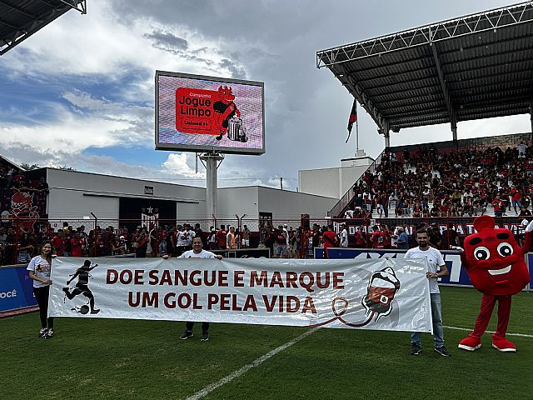
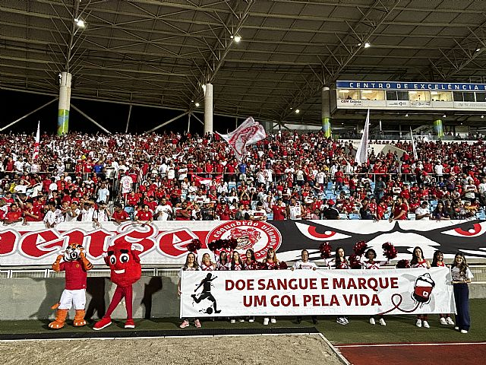

Jogo realizado dia 21 de janeiro marca nova presença da equipe da Rede Hemo que promoverá mais uma ação do projeto “Doe Sangue e Marque um Gol Pela Vida”.

A Rede Hemo reforça a mensagem de incentivo à doação de sangue e medula óssea com ação do projeto Doe Gol e Marque um Gol Pela Vida.


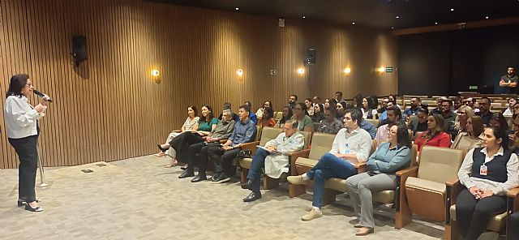

Na 5ª rodada em um confronto tradicional entre os times do CRAC e Goiás, A Rede Hemo estará presente levando a mensagem de incentivo à doação voluntária de sangue.

Gestores do Idtech, HGG, Rede Hemo e Teleconsulta da Prefeitura de Goiânia, no dia 15 de janeiro, para o ‘Balanço 2023’.


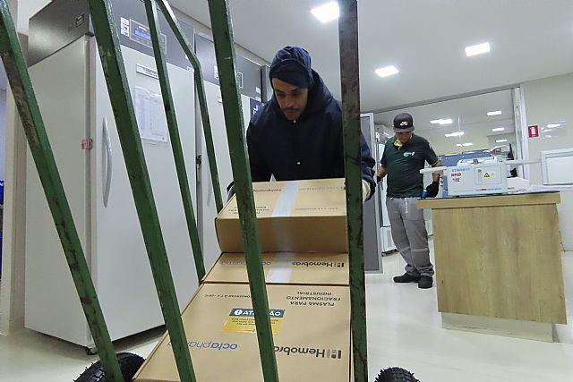

No dia 27 de janeiro, a primeira edição de 2024 do Balanço Geral nos Bairros, que contou com a tradicional presença da Unidade Móvel da Rede Estadual de Serviços Hemoterápicos – Rede Hemo.

Rede Hemo enviou, dia 24 de janeiro, 640 bolsas de plasma para a Empresa Brasileira de Hemoderivados e Biotecnologia – Hemobrás.

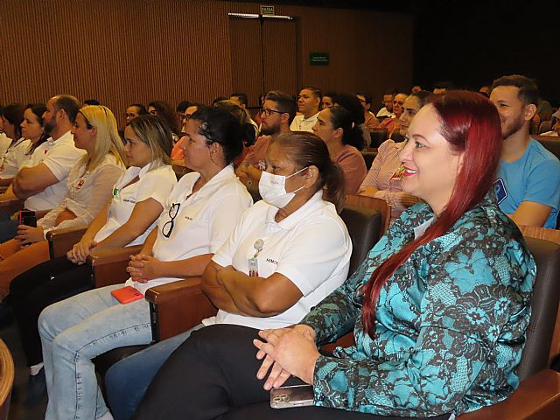
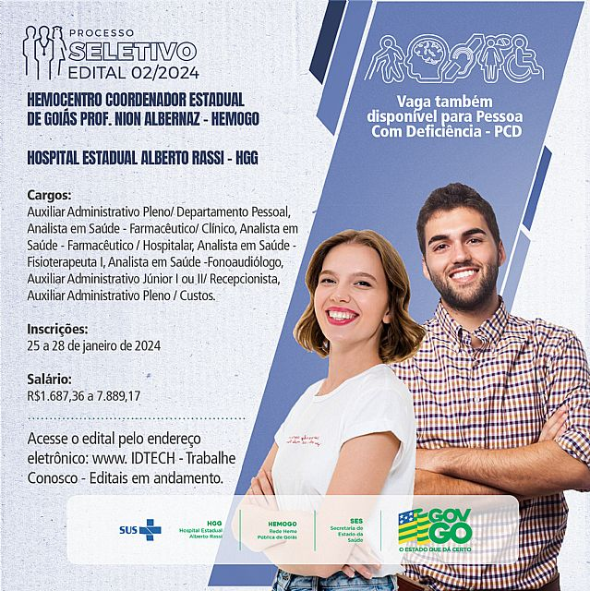
No dia 26 de janeiro, comemorou-se 10 anos da iniciativa da campanha Janeiro Branco, que busca a conscientização sobre a importância dos cuidados com a saúde mental.

Idtech abre processo seletivo, para atuação no Idtech, HGG e Rede Hemo, em Goiânia. O edital para contratação é realizado em regime CLT.


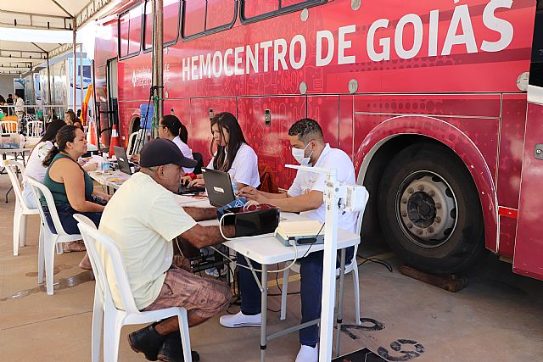

Idtech, responsável pela gestão da Rede Hemo abriu Processo Seletivo para contratação imediata e formação de cadastro reserva para Analista em Saúde e Técnico em Saúde.

A Unidade Móvel da Rede Hemo marcou presença na primeira edição de 2024 do Balanço Geral Nos Bairros. Promovida pela TV Record Goiás no estacionamento da Assembleia Legislativa de Goiás, em Goiânia.

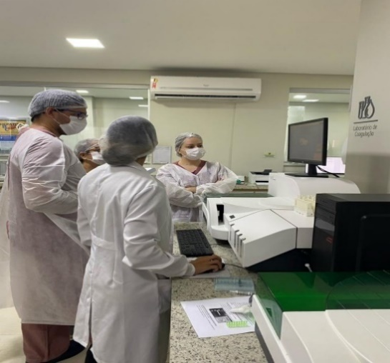
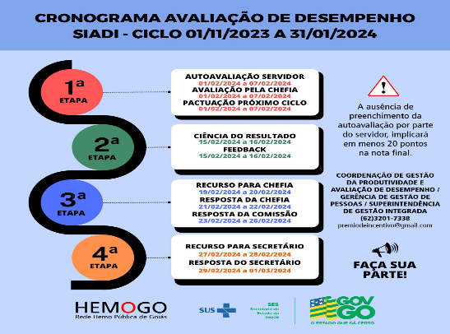

HEMOGO finaliza o Ciclo de avaliação de desempenho anual de servidores (SIADI).
HEMOGO realizou treinamento para novo equipamento de eletroforese capilar para o laboratório de coagulação.

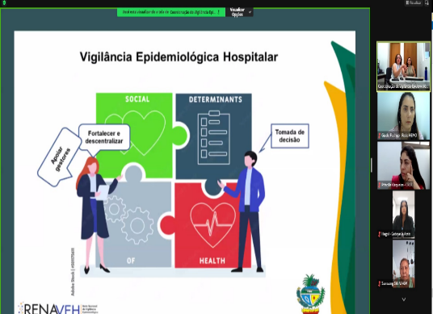
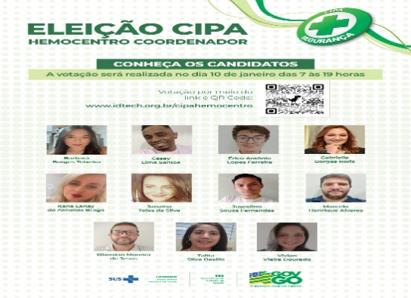
Núcleo de Vigilância Epidemiológica do HEMOGO participou do treinamento sobre as atribuições dos Núcleos, realizado pelo RENAVEH-GO.

Em janeiro HEMOGO realizou a eleição para CIPA 2024. A votação ocorreu no dia 10 de janeiro.


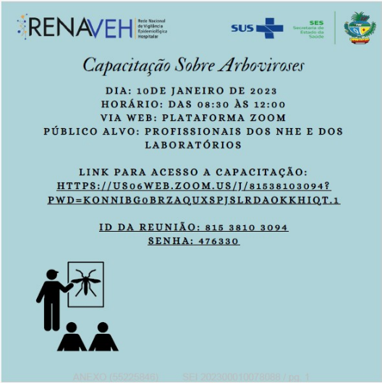

NSP divulga na reunião mensal da comissão o resultado da avaliação de Cultura de Segurança realizada em dezembro de 2023.

Núcleo de Vigilância Epidemiológica do HEMOGO participou da capacitação sobre arboviroses no dia 10 de janeiro realizado pelo RENAVEH-GO.

FEVEREIRO
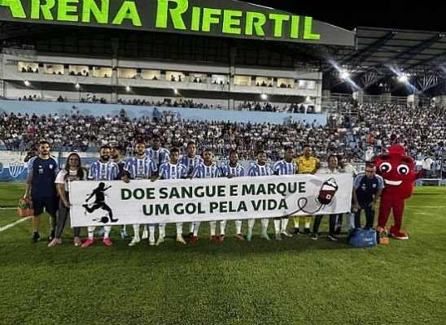


Na primeira fase do Campeonato Goiano de Futebol 2024 terá a presença da mascote da Rede Hemo, o Hemoguinho, e a equipe da instituição que passará com a faixa do projeto “Doe Sangue e Marque um Gol Pela Vida”.

No dia 31 de janeiro, a partida entre CRAC e Goiás pela 5ª rodada do estadual. Presente mais uma vez junto às torcidas, em mais uma ação do projeto “Doe Sangue e Marque um Gol Pela Vida”.

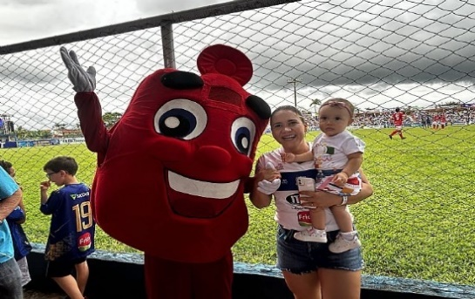
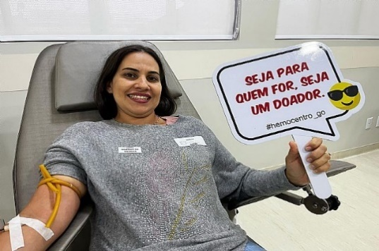
No dia 10 de fevereiro, durante a partida entre Goianésia e Vila Nova a Rede Hemo, mostra a faixa da campanha “Doe Sangue e Marque um Gol Pela Vida”, para interagir com os torcedores e reforçar a importância da doação voluntária de sangue.
Com a chegada do feriado prolongado de carnaval e, com o objetivo de garantir a manutenção do estoque de sangue e abastecer as 223 unidades de saúde atendidas em Goiás, todas as unidades da Hemo terão um horário de funcionamento especial.

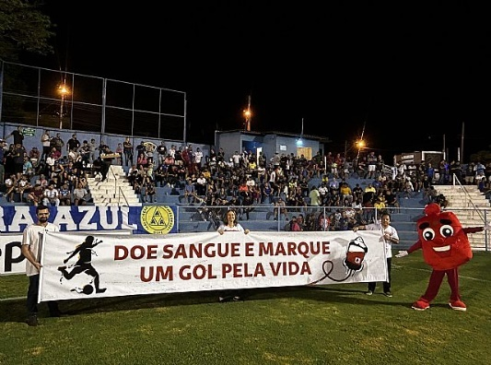
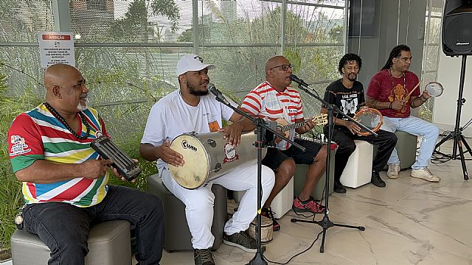
Dia 12 de fevereiro, os doadores que foram no Hemocentro Coordenador, em Goiânia, puderam curtir um enredo de carnaval ao som do grupo Clube do Samba, que realizou uma apresentação exclusiva pela primeira vez na unidade de saúde, contagiando com animação todos os presentes.

Na 9ª rodada do Campeonato Goiano de Futebol 2024, a médica e responsável técnica da unidade da Rede Hemo de Jataí, Myrian C. Q. Oliveira, destacou a importância do trabalho realizado por sua equipe na recepção dos doadores e na distribuição de sangue para quem precisa no sistema de saúde da região.

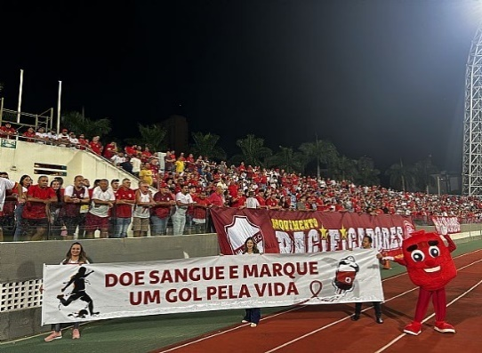

A diretora-geral da Rede Hemo, Denyse Goulart, que estará no jogo entre os times do Vila Nova e Goiânia, falou sobre a expectativa de realizar a ação de incentivo a doação voluntária de sangue junto aos torcedores do time colorado e do alvi-branco da capital.
Para garantir os estoques seguros e abastecer as 223 unidades de saúde atendidas em Goiás, todas as unidades da Rede Hemo tiveram o horário de funcionamento especial durante o feriado de carnaval.

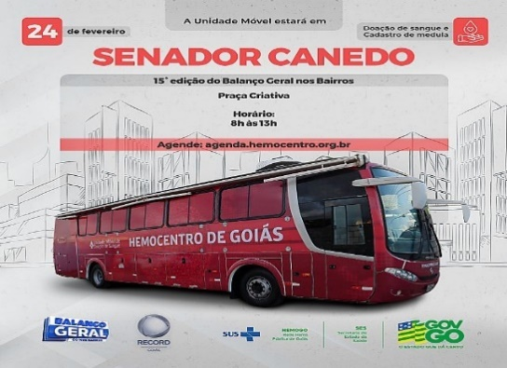

O Idtech abriu Processo Seletivo para contratação imediata e formação de cadastro de reserva para os cargos de médico intensivista, nutricionista, médico do trabalho, condutor de paciente, motorista de ambulância, motorista de ônibus e técnico em saúde/enfermagem.

No dia 24 de fevereiro, a Rede Hemo marcou presença na 15ª edição do Balanço Geral nos Bairros. O evento foi realizado das 8h às 13h, na Praça Criativa, em Senador Canedo.

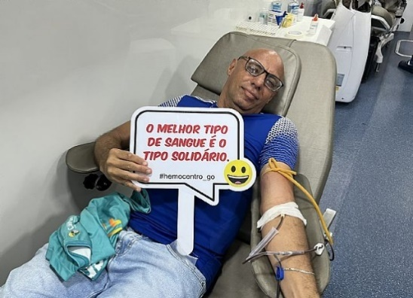
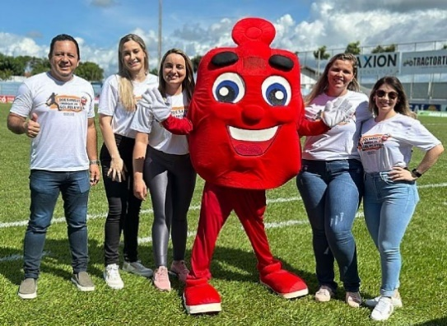

A Unidade Móvel da Rede Hemo marcou presença na 15ª edição do Balanço Geral Nos Bairros. Durante o evento, 54 pessoas compareceram à unidade móvel para ajudar a abastecer os estoques de sangue do estado.
Durante a final da 1ª fase do Goianão 2024 entre as equipes do Iporá e do Vila Nova, a Rede Hemo passou com a faixa do projeto ‘Doe Sangue e Marque um Gol Pela Vida’.


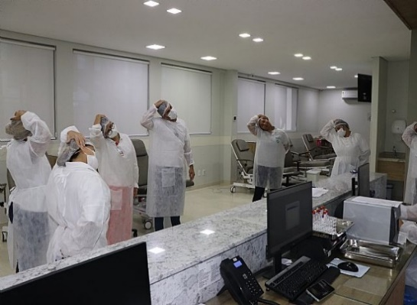

O Hemocentro Coordenador, em Goiânia, celebrou o carnaval no dia 9 de fevereiro. Com músicas autorais, instrumentos e fantasias, com temas super importantes como biossegurança, SCIRAS e vigilância epidemiológica. As unidades do interior participaram online do Bloquinho da Saúde.
Rede Hemo participaram, no dia 28 de fevereiro, da ‘blitz ergonômica’, em celebração ao Dia Mundial de Combate às Lesões por Esforços Repetitivos (Ler) ou Distúrbios Osteomusculares Relacionados ao Trabalho (Dort).



Hemocentro Coordenador realizou treinamento promovido pelo Escritório da Qualidade para colaboradores da Rede Hemo, sobre Interações de Processos com oficina prática.

MARÇO
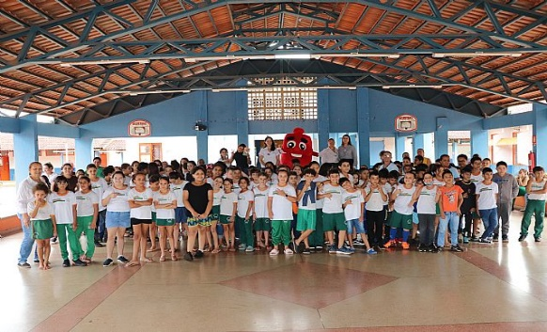
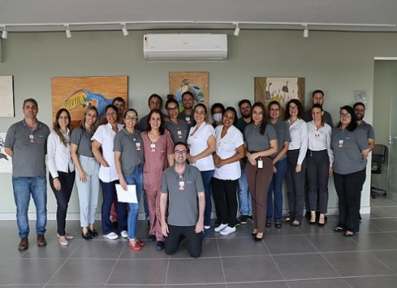
A partida, que marca o início das quartas de final do Campeonato Goiano de Futebol 2024, contou com a presença da equipe da Rede Hemo. Os integrantes da Rede Hemo passarão com a faixa do projeto ‘Doe Sangue e Marque um Gol Pela Vida’.
O Projeto Doador do Futuro está de volta e a equipe da Rede Hemo e a mascote Hemoguinho visitaram a Escola Municipal Pequeno Príncipe, em Ceres. A ação, busca promover a cultura da doação de sangue e conscientizar as futuras gerações sobre um gesto que pode salvar vidas.
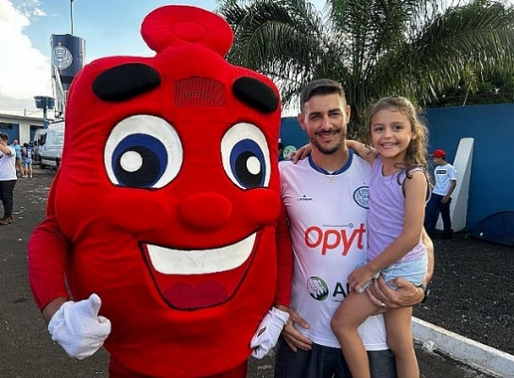

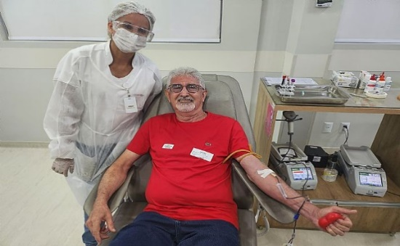
Treinamento sobre interações de processos para garantir um fluxo de trabalho fluido, integrado e alinhado com os objetivos estratégicos da Rede Hemo destinado a gestores e representantes dos setores da Rede Hemo.
Ricardo Venturelli encerrou um ciclo importante em sua vida. O doador voluntário realizou sua última doação de sangue no Hemocentro Coordenador Estadual de Goiás Prof. Nion Albernaz em Goiânia, unidade da Rede Hemo, antes de completar 70 anos.

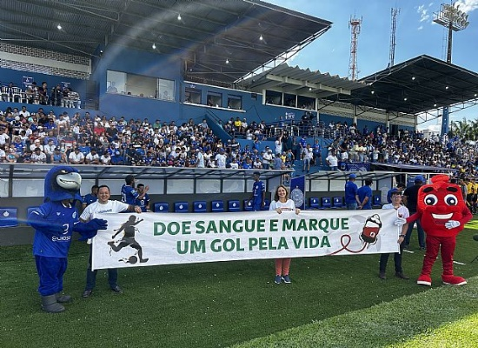
As doadoras, pacientes e colaboradoras do Hemocentro Coordenador, ganharam um presente especial no dia 8 de março, Dia Internacional da Mulher. Para celebrar a data, a unidade da Rede Hemo terá um show com a cantora Agatha Borges.

No primeiro jogo das quartas de final do Campeonato Goiano de Futebol 2024 houveram manifestações de apoio à campanha realizada pela equipe da Rede Hemo.

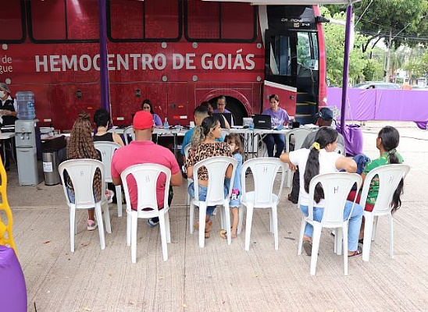
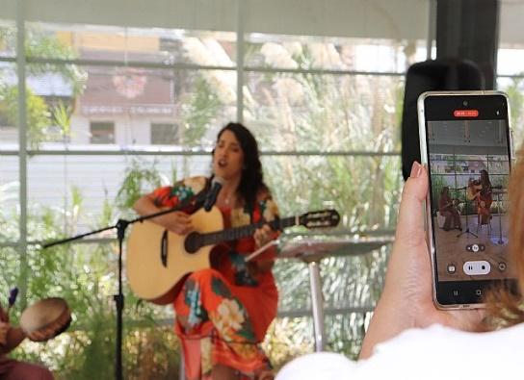
A Rede Hemo marcou presença na primeira edição do Goiás Social Mulher, projeto do Governo do Estado de Goiás, na Praça Cívica. O ônibus da solidariedade coletou 82 bolsas de sangue e realizados 12 cadastros para a doação de medula óssea.

As doadoras, pacientes e colaboradoras do Hemocentro Coordenador, celebraram o Dia Internacional da Mulher de uma maneira especial. No dia 8 de março, a recepção da unidade foi o palco para a apresentação da cantora Agatha Borges.


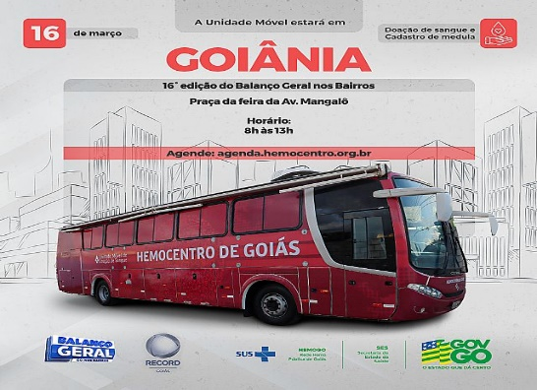
No próximo sábado, a unidade móvel da Rede Hemo, estaciona na Praça da Feira, no Setor Morada do Sol para participar do terceiro Balanço Geral nos Bairros de 2024. O evento oferecerá prestação de serviços, muita música, diversão, sorteio de brindes e claro, a oportunidade de salvar vidas, com a doação de sangue.

O Projeto Doador do Futuro, da Rede Hemo, realizou sua segunda visita de 2024, no Colégio Estadual da Polícia Militar de Goiás (CEPMG). Para promover a cultura da doação de sangue e conscientizar as futuras gerações sobre a importância desse gesto que pode salvar vidas.


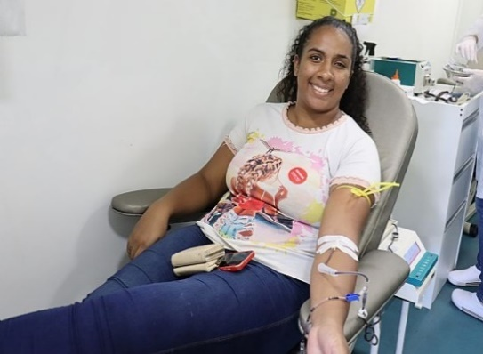

Mais uma vez, a Unidade Móvel da Rede Hemo marcou presença no Balanço Geral Nos Bairros, promovido pela Tv Record Goiás. A ação itinerante esteve na Praça da Feira, em Goiânia. Durante o evento 33 bolsas de sangue foram coletadas.
O Idtech abre Processo Seletivo para contratação imediata e formação de cadastro de reserva para os cargos de motorista, podólogo, enfermagem. Os profissionais poderão atuar no Hospital Estadual Alberto Rassi ou no Hemocentro Coordenador, da Rede Hemo, unidades geridas pelo Idtech.

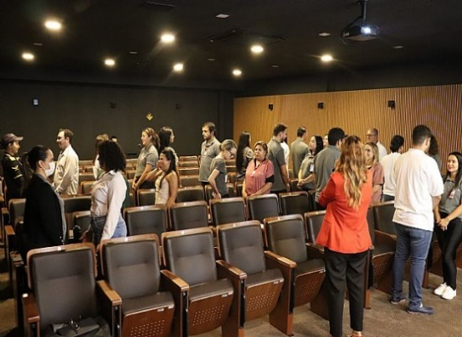
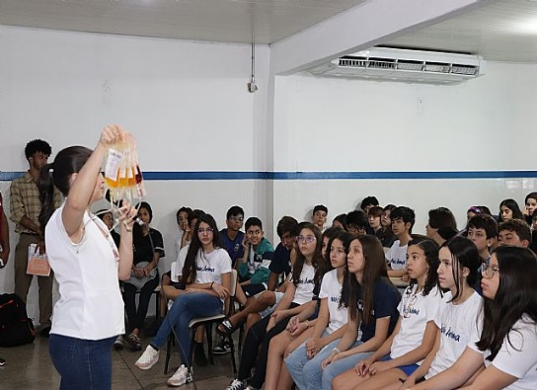
Os alunos do Colégio Mais Ânima, em Goiânia, tiveram uma aula de. A unidade de ensino recebeu os profissionais da Rede Hemo para o projeto ‘Doador do Futuro’, reforçando com os alunos da rede pública, a importância da doação de sangue. Durante a visita, os alunos tiveram a oportunidade de esclarecer dúvidas sobre a doação.

Em alusão ao Dia da Saúde e Nutrição, o SESMT da Rede Hemo promoveu, uma palestra sobre qualidade de vida. O evento foi direcionado aos colaboradores que atuam no Hemocentro Coordenador e Rede Hemo.

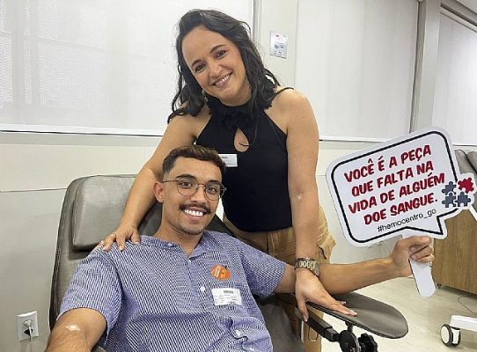
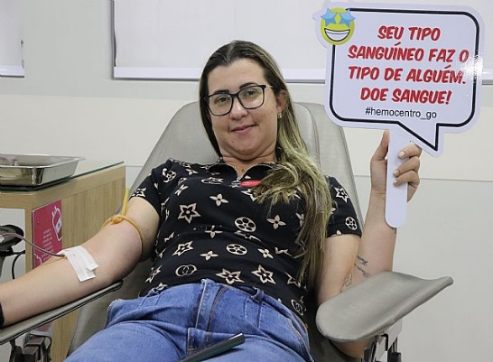
A Rede Hemo funcionará em horário especial no feriado da Semana Santa. A iniciativa reforça a necessidade para a doação de sangue no Estado de Goiás, em especial dos tipos negativos A -, B -, O - e AB -, com o objetivo garantir o abastecimento das 223 unidades de saúde atendidas em Goiás.

A Rede Hemo contou com a presença de 377 voluntários, durante o feriado prolongado da Semana Santa. Ao todo foram coletadas 316 bolsas de sangue e realizados 37 novos cadastros de doadores de medula óssea, nas nove unidades da rede em todo o estado de Goiás.

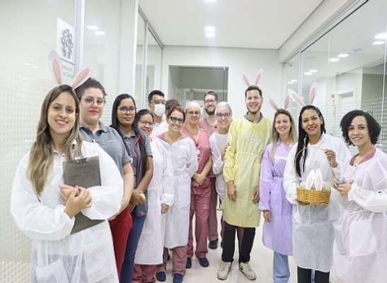
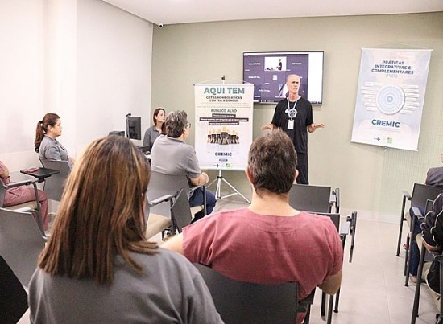

A Rede Hemo, realizou uma ação de prevenção à dengue em parceria com o Cremic. Além da distribuição de gotas homeopáticas, os colaboradores da unidade participaram de práticas corporais da Medicina Tradicional Chinesa, promovendo a saúde de forma integrativa.
Em clima de Páscoa, o Escritório da Qualidade da Rede Hemo realizou uma ação itinerante em todos os setores com o objetivo de fortalecer as notificações de eventos adversos e near miss, também conhecidos como "quase erro".

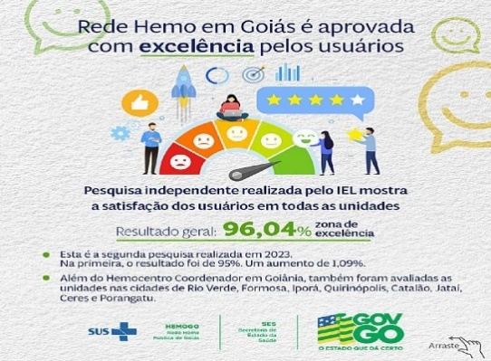
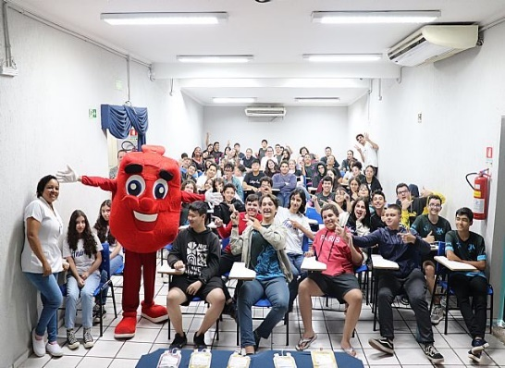

Pela segunda vez, a Rede Hemo é atestada com Nível Excelência. O resultado foi apresentado em pesquisa independente, realizada pelo IEL, com 349 usuários nas nove unidades em Goiás.
Os alunos do Colégio Ânima, em Goiânia, vivenciaram uma aula de solidariedade. A instituição de ensino recebeu os profissionais da Rede Hemo para apresentar o projeto Doador do Futuro, que percorre diversas escolas no estado com o intuito de conscientizar sobre a importância da doação de sangue, entre os alunos da rede pública.




O Hemocentro Coordenador, em Goiânia, unidade da Rede Hemo convidou os pais e pacientes do Hemocentro para participarem de uma ação lúdica e divertida sobre a Segurança do Paciente, além de celebrar a Páscoa. Pacientes hemofílicos e com anemia falciforme receberam dicas preciosas de como cuidar de sua segurança.
A Rede Hemo participa do Programa Doador do Futuro foi instituído levando informação e esclarecimento para a comunidade. A equipe do Hemocentro visitou os alunos do 1º ao 5º ano do ensino fundamental da Escola Municipal Joaquim em Iporá.



Colaboradores do Hemocentro Coordenador e da Rede HEMO participaram da ação de prevenção à dengue utilizando a homeopatia em alusão ao dia da Saúde e Nutrição.

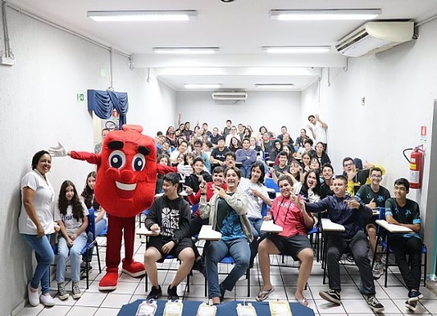
ABRIL
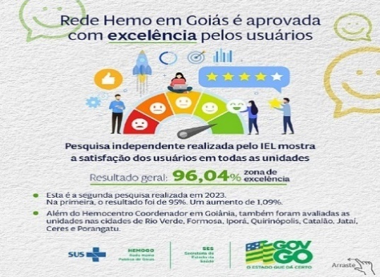

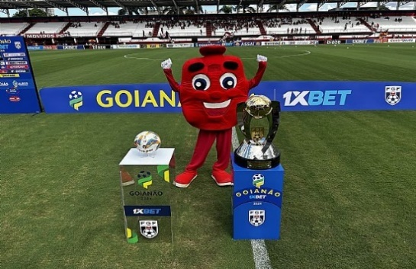

Pela segunda vez, a Rede Hemo é atestada com Nível Excelência. O resultado foi apresentado em pesquisa independente, realizada IEL. O levantamento foi feito nos meses de novembro e dezembro de 2023, obtendo uma avaliação de atendimentos com 96,04% de satisfação.
Os alunos do Colégio Ânima, vivenciaram uma aula de solidariedade no dia 2 de abril. A instituição de ensino recebeu os profissionais da Rede Hemo para apresentar o projeto Doador do Futuro, que tem como intuito de conscientizar sobre a importância da doação de sangue, entre os alunos da rede pública.
Na consagração de um novo tricampeão goiano, torcedores nas arquibancadas tiveram momentos de interação com a mascote Hemoguinho e com a passagem da faixa da campanha Doe Sangue e Marque um Gol Pela Vida.
Por meio do programa Doador do Futuro, a Rede Hemo visitou os alunos do 1º ao 5º ano do ensino fundamental da Escola Municipal Joaquim Berto, na cidade de Iporá, interior de Goiás.
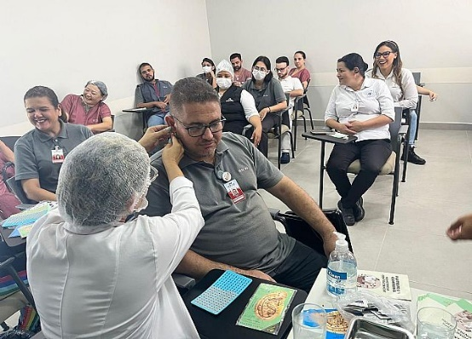
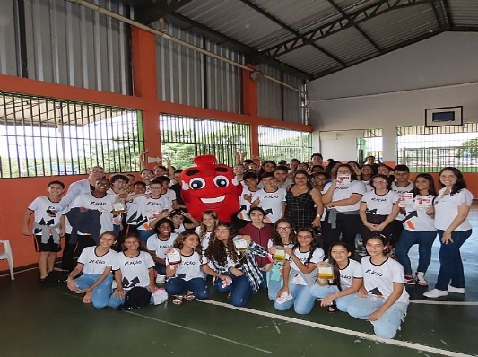

Os alunos do Colégio Ação, em Goiânia, receberam a equipe da Rede Hemo e puderam conhecer e sanar as dúvidas sobre a causa da doação de sangue, em mais uma visita às escolas da rede pública e privada do projeto Doador do Futuro.
Em homenagem ao Dia Mundial da Saúde, a Rede Hemo, em parceria com o Cremic, realizou uma aula de auriculoterapia. O evento foi direcionado aos colaboradores atuantes no Hemocentro Coordenador, em Goiânia, e nas demais unidades da Rede Hemo no interior do estado, de forma virtual.

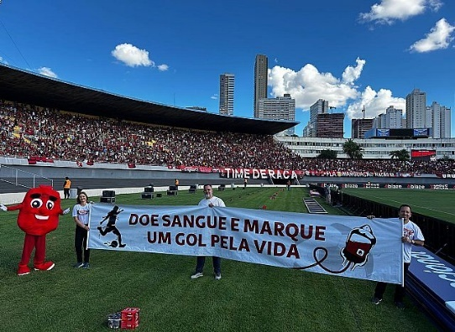
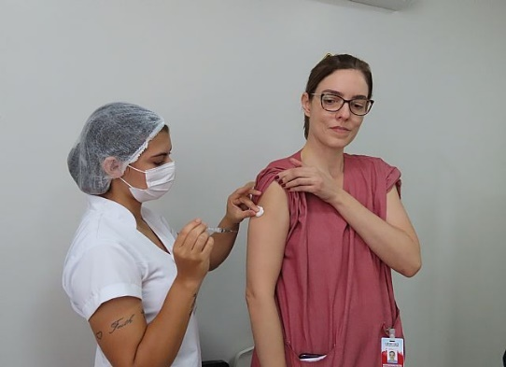

No dia 12 de abril, os colaboradores e prestadores de serviço do Hemocentro Coordenador receberam as doses das vacinas contra a covid-19 bivalente e influenza. Cerca de 120 profissionais que atuam na instituição foram imunizados.
A Rede Hemo marcou presença na partida entre os times do Atlético Goianiense e Flamengo, no Estádio Serra Dourada. A faixa com a mensagem de incentivo à doação voluntária de sangue e a interação com as crianças e adultos marcaram a presença da equipe da Rede Hemo.

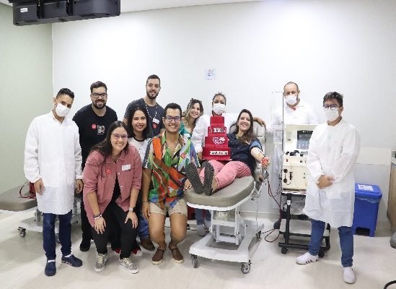


O Hemocentro Coordenador recebeu a visita especial da doadora Lorena Monise do Nascimento, que celebrava seus 31 anos de vida de uma forma única: doando plaquetas e incentivando seus amigos a doarem sangue em comemoração à data.
A Rede Hemo participará de campanha de doação de sangue ‘Corrente Sob Pressão’, da Tv Globo. A ação promove a quinta e última temporada da série Sob Pressão, que estreia no próximo dia 23. A mobilização nacional vai unir as afiliadas da emissora e os hemocentros de todo o Brasil.

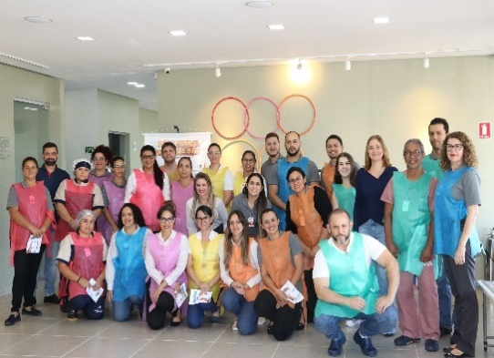
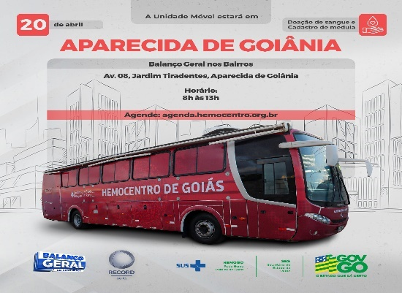

A Unidade Móvel da Rede Hemo marcou presença no Balanço Geral Nos Bairros, promovido pela Tv Record Goiás. A ação itinerante esteve na Praça da Feira, em Goiânia. Durante o evento 33 bolsas de sangue foram coletadas.
O Escritório da Qualidade realizou atividades para reforçar os protocolos de segurança do paciente. O objetivo foi promover a integração, o trabalho em equipe e o conhecimento acerca das atividades desempenhadas por cada setor do Hemocentro, aprimorando os protocolos de segurança do paciente.

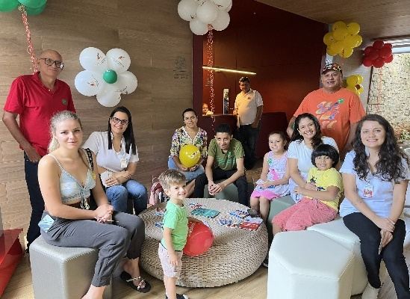
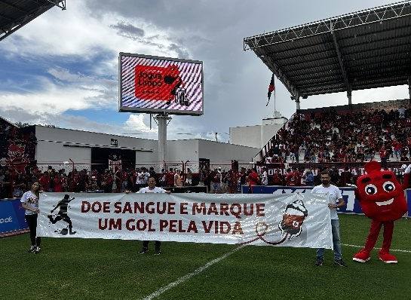

Na final inédita entre Atlético Goianiense e Vila Nova a equipe da Rede Hemo esteve presente para levar a mensagem sobre a doação de sangue e interagir com a torcida e jogadores com sua mascote Hemoguinho pelo projeto Doe Sangue e Marque um Gol Pela Vida.
Em comemoração ao Dia Mundial da Hemofilia, o Hemocentro Coordenador promoveu uma manhã especial para as crianças atendidas na unidade. A ação contou com a participação das crianças hemofílicas, que se divertiram e participaram de atividades lúdicas sobre Hemofilia e Inibidores. Além disso, receberam uma cartilha informativa da Federação Brasileira de Hemofilia.

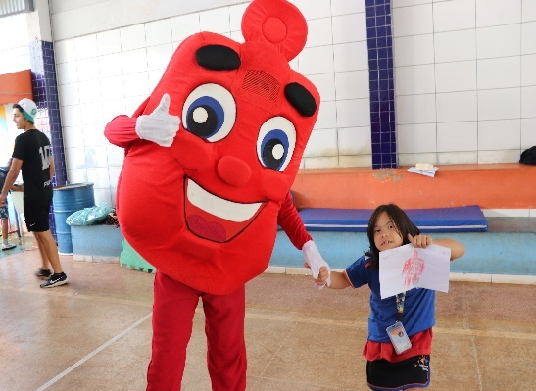
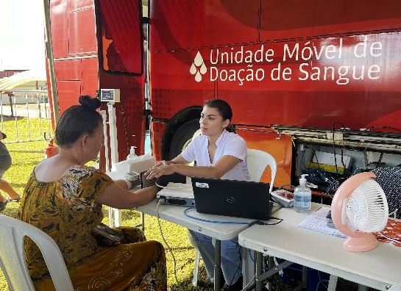

Os alunos do Colégio Integrando Caminhos, em Goiânia, participaram de mais uma edição do Programa Doador do Futuro. Por meio de palestra informativa, as crianças e jovens aprenderam os requisitos básicos para doação de sangue para serem futuros voluntários.
No dia 20 de abril, as unidades móveis da Rede Hemo estacionaram em Aparecida de Goiânia e em Trindade. O ônibus do Hemocentro recebeu a população que participou do Balanço Geral nos Bairros e Pax Silva. Ao todo, 140 candidatos visitaram o ônibus do Hemocentro. Destes, 109 efetivaram suas doações de sangue.


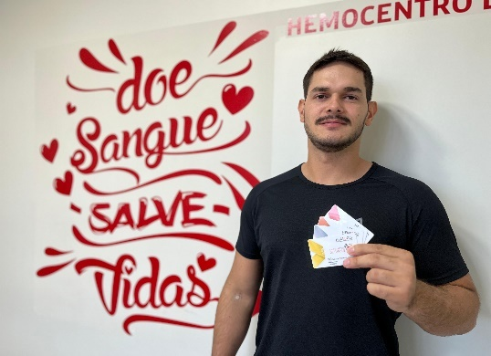

Nos últimos quatro anos, o voluntário, de 22 anos, já ajudou a salvar mais de 39 vidas com suas doações regulares de sangue e plaquetas. Ao todo, foram realizadas 24 doações ao longo desse período, rendendo ao jovem todas as carteirinhas do projeto Doador Destaque nas categorias Vermelha, Bronze, Prata e Ouro.
O Instituto de Desenvolvimento Tecnológico e Humano - Idtech abre Processo Seletivo para contratação imediata e formação de cadastro de reserva. Os profissionais poderão atuar no Hospital Estadual Dr. Alberto Rassi ou no Hemocentro Coordenador, da Rede Estadual de Serviços Hemoterápicos – Rede Hemo, unidades geridas pelo Idtech.

MAIO
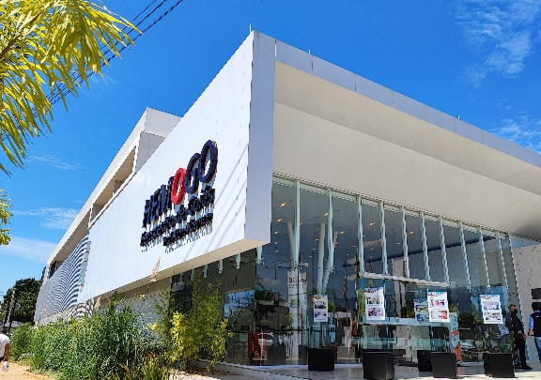
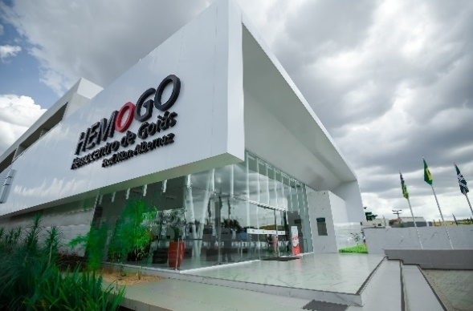

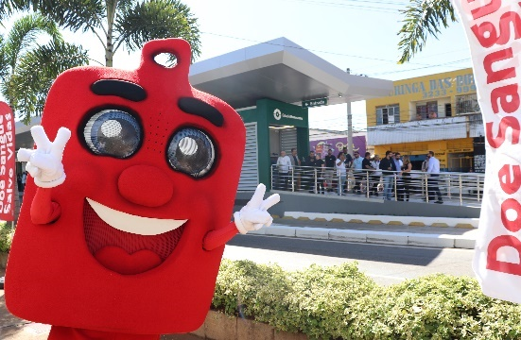
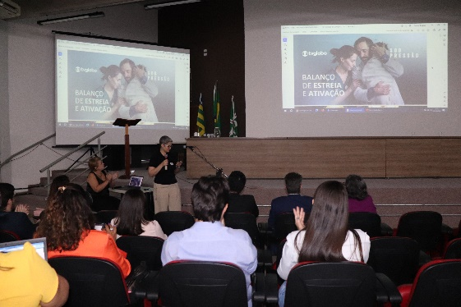
No Dia Internacional da Talassemia, foi realizada entrevista na imprensa divulgando os atendimentos aos Usuários do Sistema Único de Saúde no Hemocentro Coordenador e na Rede Hemo.
Todas as unidades da Rede Hemo, atingiram 100% na avaliação do controle externo do PNCQ, que avalia a qualidade e desempenho das Unidades Hemoterápicas do país.
Durante a campanha de doação de sangue Corrente Sob Pressão a Rede Hemo foi destaque durante a entrega do Prêmio TOP 10 Ranking de Transparência dos Contratos de Gestão, a o evento foi apresentado como case de sucesso em relação à divulgação e engajamento de boas ações.
O Governo de Goiás inaugurou a Estação Hemocentro. A entrega da revitalização da Estação Hemocentro, localizada na via exclusiva do Eixo Anhanguera, contou com a presença do vice-governador do Estado, Daniel Vilela, representando o governador Ronaldo Caiado e do prefeito de Goiânia, Rogério Cruz.
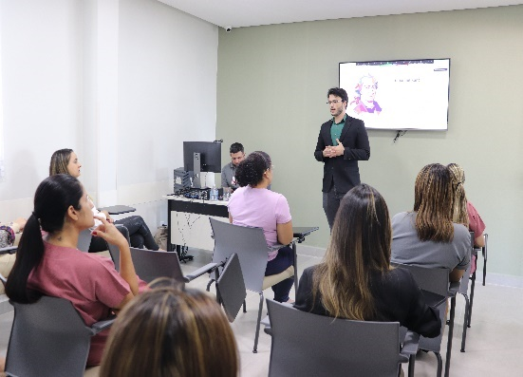
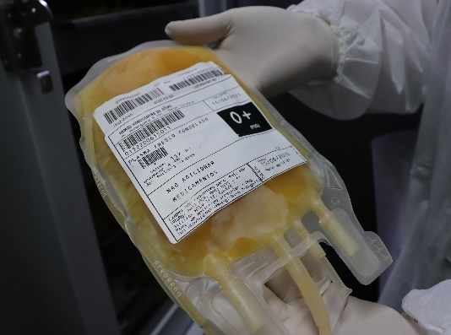

No dia 13 de maio, os palestrantes Túlio Veiga Jardim e Diogo Telho ministraram o treinamento "Ética, Prevenção à Corrupção e Normas do Idtech" para os colaboradores do Idtech, HGG e Rede Hemo. O evento ocorreu de forma presencial no Hemocentro Coordenador e de forma remota para as unidades do interior da Rede Hemo.
O Hemocentro Coordenador, enviou à Hemobrás, 10.802 bolsas de plasma para a produção de medicamentos. O último envio, que marcou um ano desta parceria, foi realizado dia, 15 de maio. Na ocasião, foram destinadas 768 bolsas do hemocomponente que serão entregues à indústria farmacêutica.

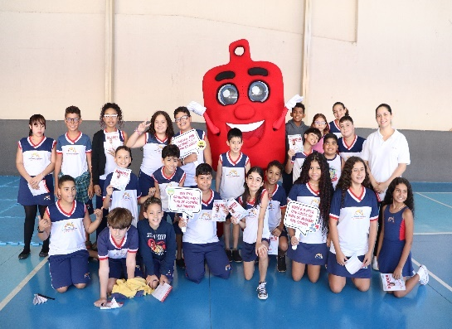
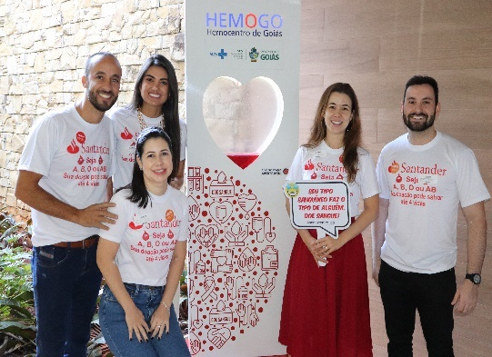

O Banco Santander promoveu uma ação de voluntariado em Goiânia. 15 colaboradores se uniram no Hemocentro Coordenador em uma nobre missão: salvar vidas por meio da doação de sangue.
Os alunos de 07 a 10 anos da Escola Evangélica Lago dos Cisnes, localizada em Aparecida de Goiânia, foram protagonistas do projeto Doador do Futuro tem como propósito principal formar futuros doadores engajados com a causa da solidariedade.

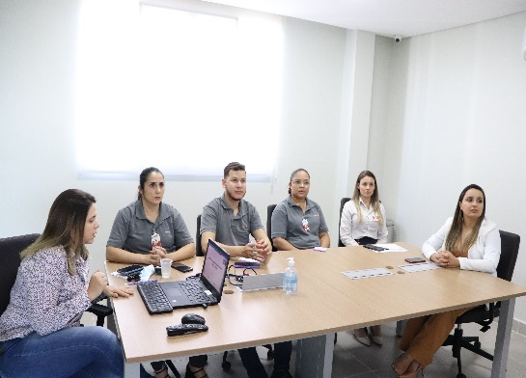
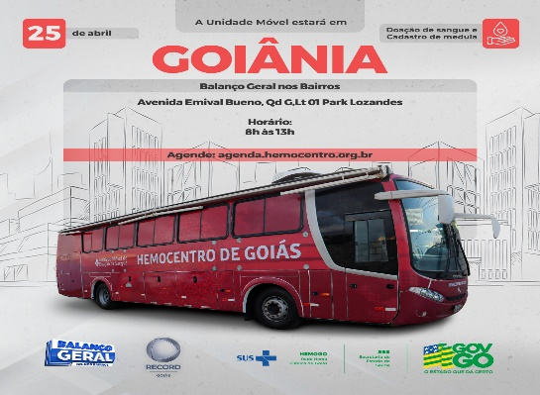

No dia 25 de maio a Unidade Móvel da Rede Hemo recebeu os interessados em doar sangue, no estacionamento da Assembleia Legislativa do Estado de Goiás, durante a edição de maio do Balanço Geral, da TV Record, nos Bairros.
A Rede Hemo promoveu uma capacitação sobre hepatites virais para os membros do Núcleo Epidemiológico. O treinamento foi ministrado presencialmente pela médica hematologista Erika C. Assis no Hemocentro Coordenador e remotamente para os profissionais das outras unidades da Rede Hemo.

JUNHO

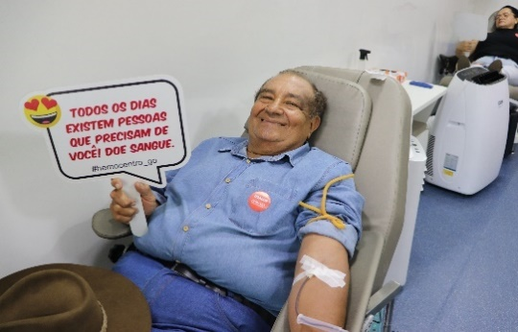

A Rede Hemo participou da edição do Balanço Geral nos Bairros que contou com a presença de um doador, em sua última doação, recorrente há 30 anos, está próximo de completar 70 anos, idade em que não é mais possível doar sangue.
A Rede Hemo abre a programação do ‘junho Vermelho’, mês dedicado ao incentivo à doação de sangue. Para iniciar as comemorações, o Hemocentro Coordenador lança a campanha ‘Para Sempre Doador – De Geração em Geração’. O evento contou com uma série de atividades para todas as faixas etárias.

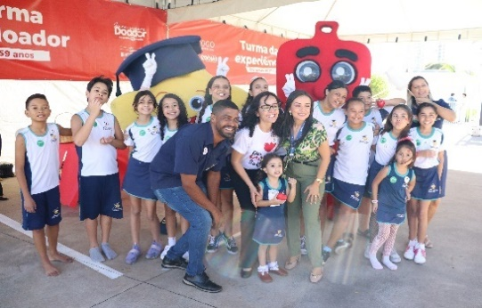
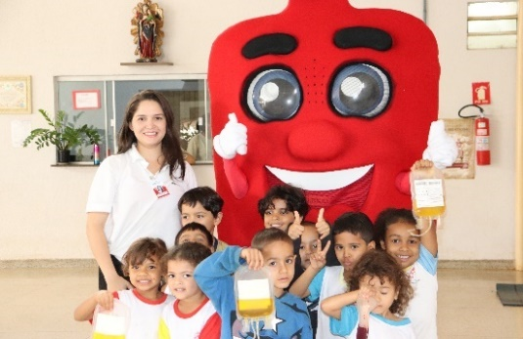
Em comemoração ao junho Vermelho, mês de conscientização para a doação de sangue, a Rede Hemo promoveu o evento ‘Para Sempre Doador - De Geração em Geração’. Para celebrar a abertura do junho Vermelho, no estacionamento do Hemocentro Coordenador com uma série de atividades para todas as faixas etárias.
As crianças atendidas pelo Centro Social Redentorista - CSR, em Trindade, receberam a Rede Hemo e puderam conhecer e sanar as dúvidas sobre a causa da doação de sangue, em mais uma visita do projeto Doador do Futuro.

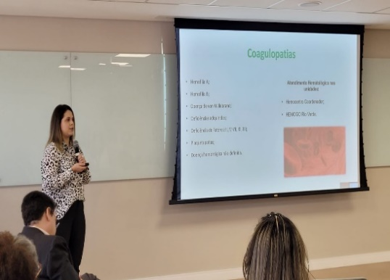
A Rede Hemo participou do evento de Hemostasia e Coagulação realizado no Hospital Albert Einstein. O evento contou com a presença da diretora técnica da Rede Hemo, Ana Cristina Novais, das biomédicas Ana Paula de Araújo e Cirlane Ferreira da Silva, e da médica hematologista e hemoterapeuta Érika Assis, representando o Hemocentro de Goiás.


O Governo do Estado de Goiás, por meio da SES e da Rede Hemo realizou a celebração do Dia Mundial do Doador de Sangue, no Hemocentro Coordenador.

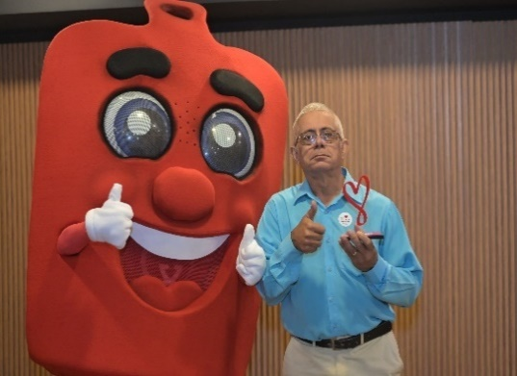
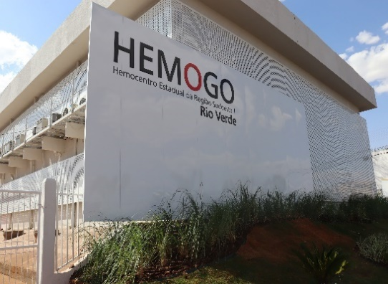
No dia Mundial do Doador de Sangue, a Rede Hemo realizou uma solenidade no Hemocentro Coordenador, que contou com a presença de doadores regulares de sangue nas categorias: doador na melhor idade; doador mais jovem; doador de sangue com mais doações; doador de plaquetas e doadores que possuem a Carteira do Doador na categoria Ouro.

O HEMOGO Rio Verde, unidade da Rede Hemo, recebe o “Dia D” da Semana Escoteira da Doação de Sangue, realizado pelo “Grupo Escoteiro 5 de Agosto”. Pelo menos 30 pessoas, entre escoteiros e voluntários, participam do evento.

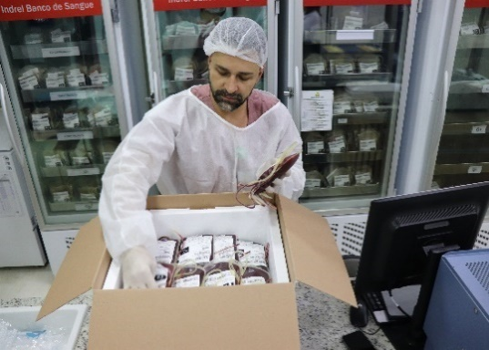

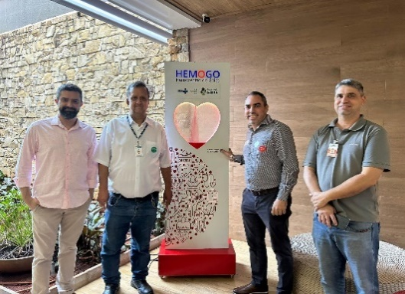

A Rede Hemo enviou, 834 bolsas de concentrado de hemácias para os hemocentros de São Paulo e Roraima. Em São Paulo, a Fundação Pró-Sangue recebeu 160 bolsas e outras 674 bolsas de concentrados de hemácias foram enviadas para o Hemocentro de Roraima.
O Hemocentro Coordenador, recebeu os fiscais da Agência Goiana de Regulação (AGR) para mais uma visita de rotina às dependências da unidade. A vistoria, avaliou as condições das instalações e manutenções realizadas no prédio. Os profissionais da AGR foram recebidos pelo diretor administrativo da Rede Hemo, Henrique Torres, e pelo gerente de Apoio Logístico e Operacional da Rede Hemo, Wagner Mendonça.

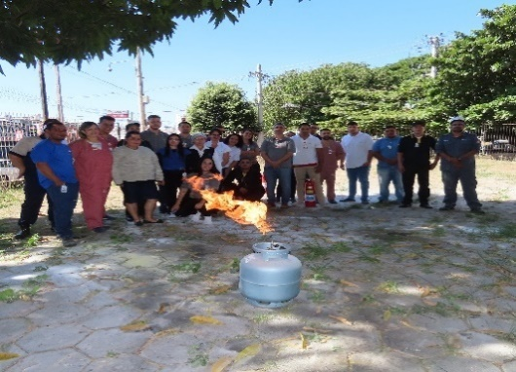
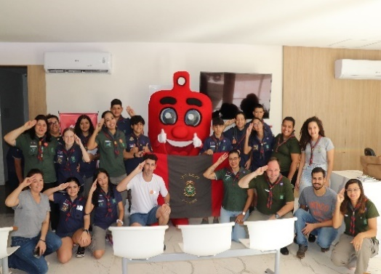
Colaboradores do Hemocentro Coordenador, passaram por treinamento sobre incêndio e primeiros socorros. As aulas teóricas e práticas e aprenderam alguns pontos básicos de cuidados para se evitar incêndios e o que fazer depois do acidente.

O HEMOGO RIO VERDE, unidade da Rede Hemo recebeu o Grupo Escoteiro 5 de Agosto, para o ‘Dia D’ da Semana Escoteira Nacional da Doação de Sangue. A visita fez parte do projeto Doador do Futuro, iniciativa do Governo de Goiás para formar gerações de doadores de sangue.




O Hemocentro Coordenador realizou na recepção central a festa junina contou com decoração especial, barraquinhas de comidas típicas e quadrilha dos colaboradores. A iniciativa encerra as atividades da campanha Junho Vermelho, que tem como objetivo conscientizar e incentivar a população sobre a importância de ser um doador de sangue.
Doadores e colaboradores do Hemocentro Coordenador, foram homenageados, durante sessão solene na Câmara Municipal de Goiânia. A iniciativa, proposta, homenageou os doadores de plaquetas, medula e de sangue, além dos profissionais que atuam nos bancos de sangue da capital.




O Núcleo de Segurança do Paciente promoveu uma barraquinha durante o evento da festa junina com informativos e orientações referente a Segurança do Paciente/Doador, que são processos implantados para garantia da segurança no atendimento.
A Comissão de Gerenciamento de Resíduos e Comitê Perfurocortante realizou Educação Continuada em alusão ao tema festa junina de modo itinerante em todos os setores do Hemocentro Coordenador com objetivo de capacitação sobre o processo de Gerenciamento de Resíduos, Prevenção com Perfurocortante, NR-32 e Biossegurança.

JULHO
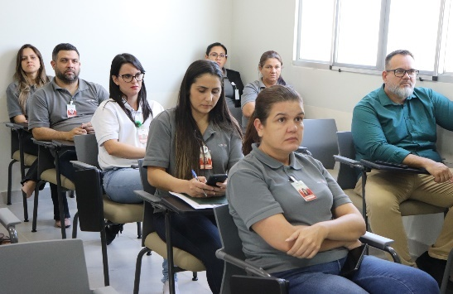
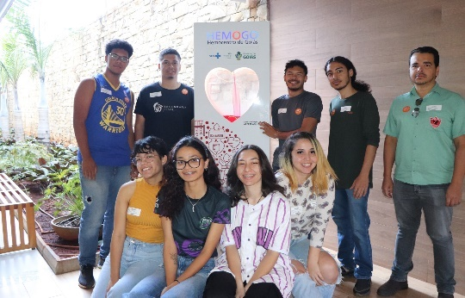

Os alunos da UEG, estiveram na unidade do Hemocentro Coordenador, em prol da solidariedade, para doar sangue e salvar vidas, além de realizarem o cadastro para a doação de medula óssea.
Colaboradores da Rede Hemo participaram de uma capacitação sobre os fluxos e políticas institucionais para aberturas de processos da instituição. O treinamento foi realizado presencialmente no Hemocentro Coordenador, em Goiânia, com transmissão on-line para as demais unidades da Rede Hemo.

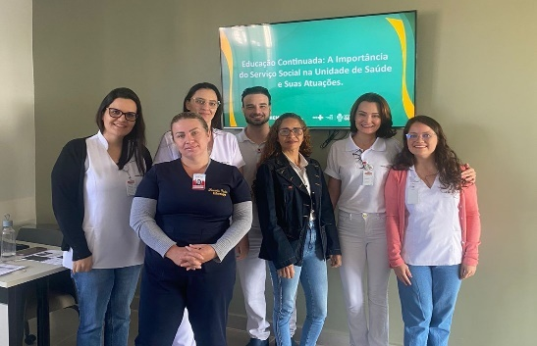
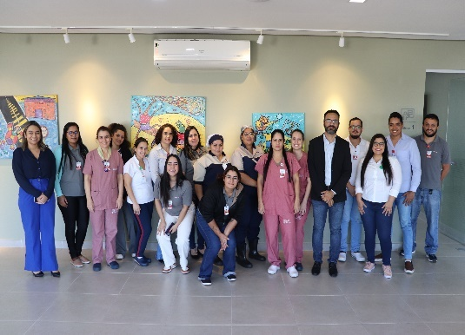

A Rede Hemo promoveu uma ação de Educação Continuada em alusão ao Dia Nacional de Prevenção de Acidentes de Trabalho e ao Dia Mundial de Luta Contra as Hepatites Virais, para os colaboradores do Hemocentro Coordenador.
Enfermeiros e técnicos de enfermagem da Gerência Ambulatorial do Hemocentro Coordenador e Rede Hemo, participaram de um treinamento de Educação Continuada. O treinamento teve como tema a atuação do Serviço Social na área da saúde e sua relevância para os pacientes atendidos.

A Rede Hemo participou do evento “Dia de Cooperar 2024 (Dia C)”. A Unidade Móvel do Hemocentro recebeu voluntários que contribuíram com a manutenção dos estoques de sangue do Estado. A participação do Hemocentro no Dia de Cooperar é mais uma iniciativa para mobilizar possíveis doadores neste mês de julho.

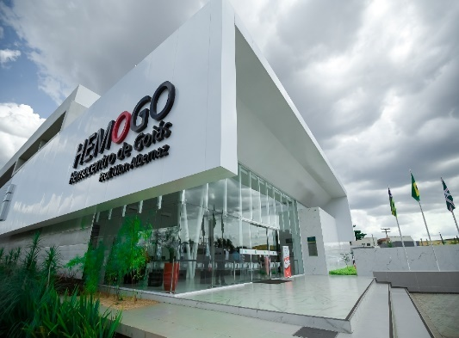

Equipes técnicas e administrativas da Rede Hemo participaram do webinar: Curso avançado de “Boas práticas de fabricação em serviços de sangue”, a convite da OPAS. O módulo avançado realizado de forma on-line abordou as boas práticas de fabricação em serviços de sangue.


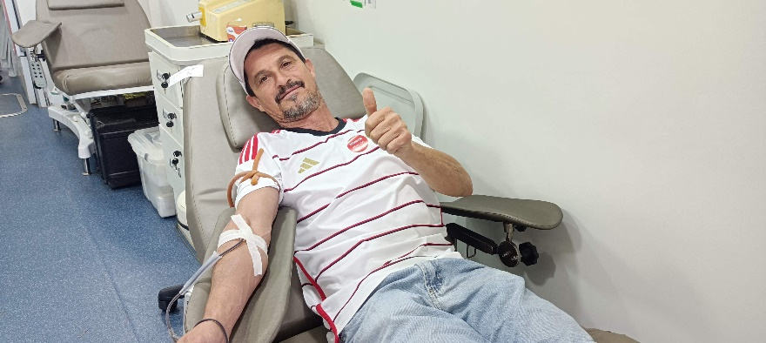
A Unidade Móvel da Rede Hemo participou da edição do Balanço Geral Nos Bairros. Durante o evento, 37 pessoas foram à unidade móvel e 28 bolsas de sangue foram coletadas para ajudar os estoques de sangue do estado, no mês de julho.
O Governo de Goiás e Hemocentro de Goiás promoveram uma ação solidária para incentivar a doação de sangue e proporcionar acesso gratuito ao festival Deu Praia. A ação disponibilizou 400 ingressos gratuitos para os quatro dias de evento. A ideia é aumentar o estoque do banco de sangue do Hemocentro e democratizar o acesso à cultura por meio do evento.

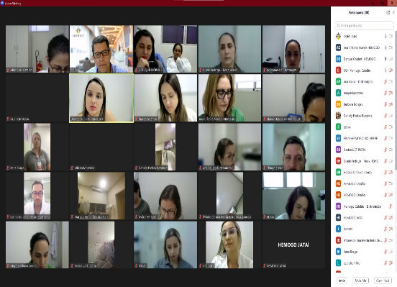


Gestores da Rede Hemo e a direção do Idtech realizaram mais uma reunião virtual do ‘Falando com a Rede Hemo’, um encontro mensal para troca de ideias e apresentação de indicadores.
Para celebrar o Dia Nacional da Pizza, o Hemocentro Coordenador e Rede Hemo. Ao invés do tradicional lanchinho pós doação os doadores poderão saborear pizzas de vários sabores. A iniciativa é uma parceria com a Pizzaria Pizza na Pedra. A atividade visa aumentar os estoques de sangue do Hemocentro no mês de julho, no período de férias.


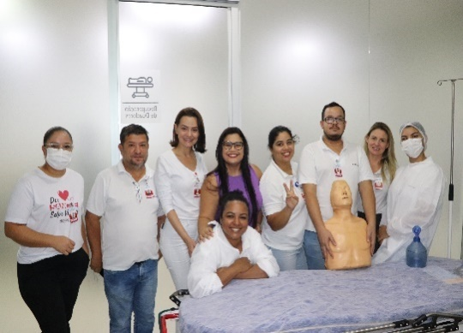
O Governo do Estado de Goiás realiza a 2ª Edição do Rock na Veia, promovido pela Rede Hemo. A ação, que celebra o Dia Mundial do Rock conta com o apoio de diversos motoclubes. O evento teve como intuito incentivar o público a ajudar na manutenção dos estoques de sangue da Rede Hemo no mês de julho.
O Hemocentro Coordenador promoveu um simulado dos códigos azul e amarelo, conhecidos como protocolos de atendimento à intercorrências, que vão desde reações transfusionais até insuficiência cardíaca. O treinamento foi destinado aos colaboradores das áreas técnica e administrativas.


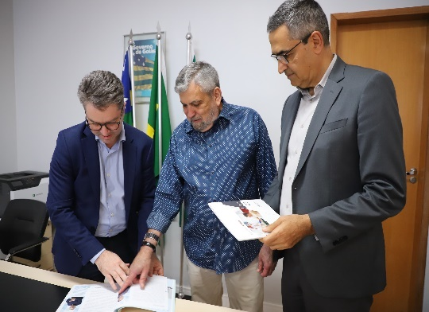

O Idtech participou de uma reunião para a entrega dos relatórios de prestação de serviços, referentes ao exercício de 2023, dos projetos geridos pela organização social, que administra o HGG e Rede Hemo, unidades de saúde da SES/GO.
O Órion e o Hemocentro Coordenador, realizam uma ação conjunta para captar doadores de sangue e aumentar o estoque que do mês de julho. A unidade móvel da Rede Hemo recebeu voluntários que desejem fazer a doação.


O Idtech, responsável pela gestão da Rede Hemo, torna público o Processo Seletivo para contratação imediata e formação de cadastro de reserva para atuar no Hemocentro Regional de Rio Verde.

AGOSTO


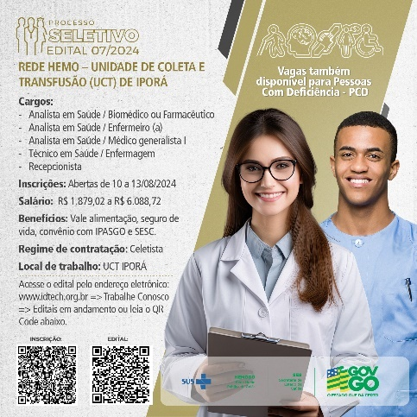
O abre Processo Seletivo para contratação imediata e formação de cadastro de reserva para os cargos de biomédico ou farmacêutico, enfermeiro (a) e médico generalista, no HEMOGO Rio Verde.
O Idtech, responsável pela gestão da Rede Hemo realiza processo seletivo para contratação imediata e formação de cadastro de reserva de profissionais de saúde.

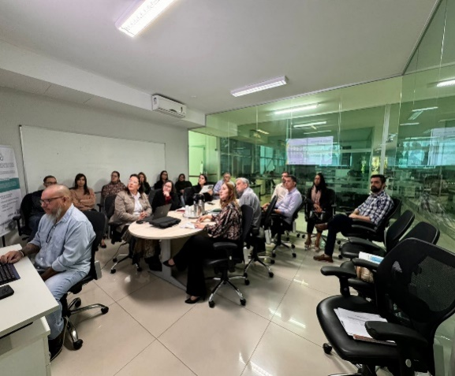
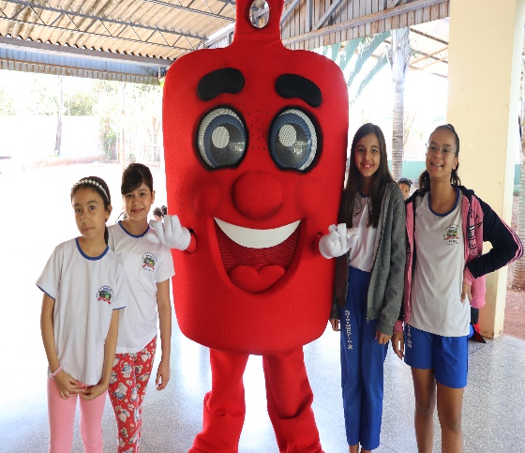

Os alunos da Escola Municipal Raio de Sol, em Quirinópolis, receberam a visita da enfermeira e gerente da UCT local, Louane. Onde a mesma esclareceu as dúvidas das crianças e também interagiram com a mascote do Hemocentro de Goiás, o Hemoguinho.
Representantes da Rede Hemo e do Idtech, responsável pela administração da Rede, estiveram presentes em uma reunião de monitoramento e avaliação do desempenho da gestão do Idtech junto à COMACG, que analisa os contratos firmados entre a SES-GO e as OS’s parceiras.


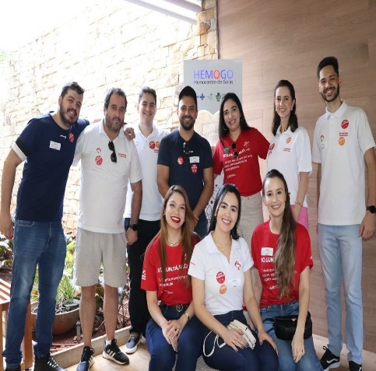

Hemocentro Coordenador recebeu os colaboradores do Bradesco. Grupo voluntário contribuiu com a manutenção dos estoques de sangue, ajudando quem mais precisa.
Hemocentro Coordenador celebra 36 anos junto aos doadores, pacientes e colaboradores.

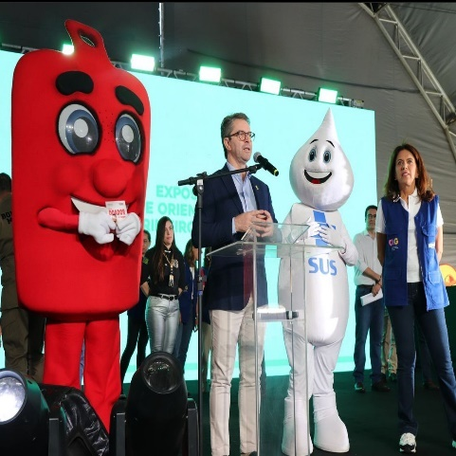
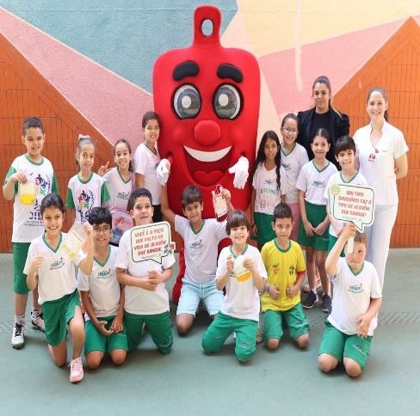
Rede Hemo participou do Goiás Social, projeto do Governo do Estado, por meio da Unidade Móvel. A mascote esteve presente durante a abertura.
Alunos do colégio lápis de cor, em Goiânia, aprenderam sobre a importância da doação de sangue e se prepararam para serem futuros voluntários.

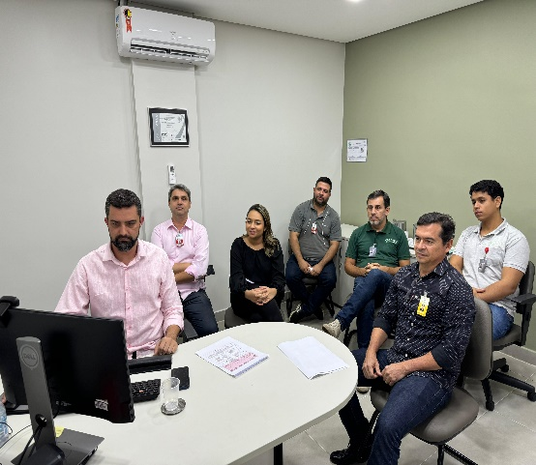
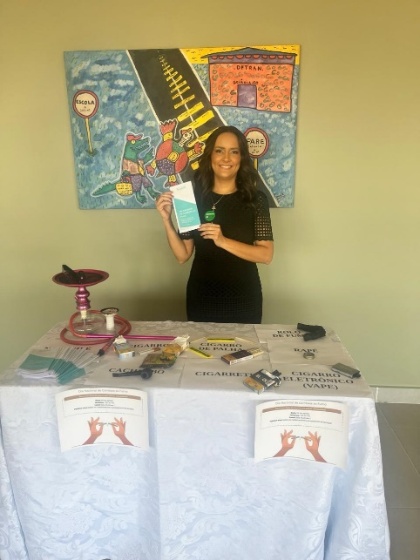
Hemocentro Coordenador passa por visita de manutenção ONA nível 2, as quais define as diretrizes específicas para acreditação nas organizações de saúde.

Colaboradores do Hemocentro Coordenador, participaram de palestra para prevenção e conscientização de combate ao fumo.

SETEMBRO


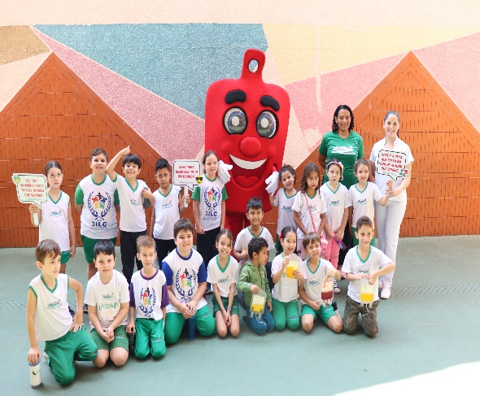
No Dia Nacional do Trânsito, os colaboradores da Rede Hemo participaram on-line e presencialmente de uma palestra, voltada para a segurança no trânsito, com palestras e bate-papo presencialmente.

Alunos do ensino infantil ao 5º ano da Escola Lápis de Cor, os estudantes foram instruídos sobre a importância da doação de sangue e preparados para se tornarem futuros voluntários nessa nobre causa.

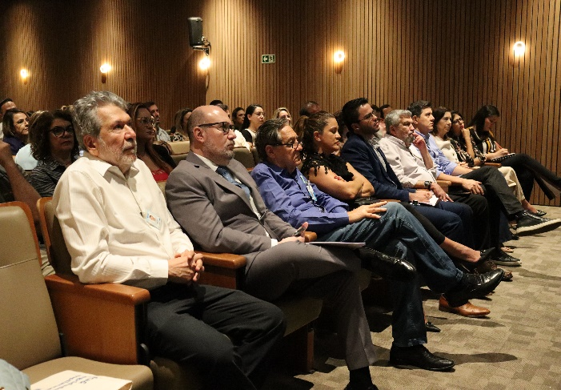
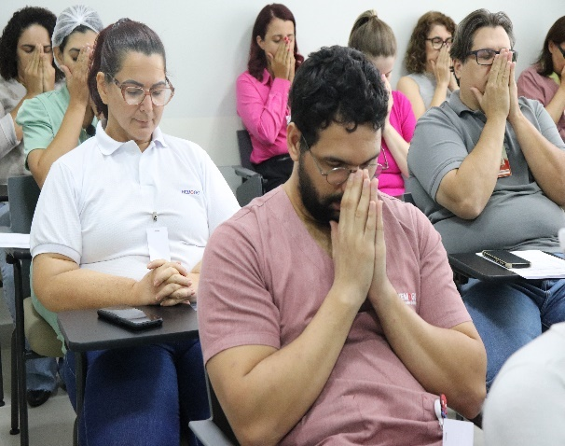

No Dia Mundial de Prevenção ao Suicídio, os colaboradores da Rede Hemo participaram on-line e presencialmente de uma palestra de educação continuada, voltada para a saúde mental dos presentes, com palestras e bate-papo presencialmente.
Lideranças do Idtech, do HGG e da Rede Hemo se reuniram, para o treinamento ‘Compliance para Líderes’, promovido pelo Comitê de Compliance e Política de Gestão de Riscos do Idtech. O treinamento foi ministrado pelo assessor jurídico do Idtech, Marcelo Matias, e pela Advogada Elen Kelem de Oliveira.


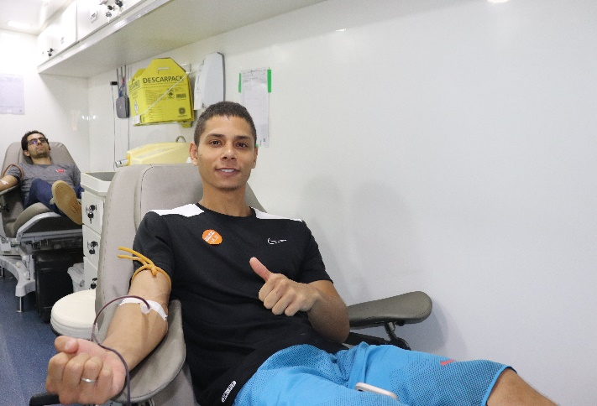

O Idtech abre Processo Seletivo para contratação imediata e formação de cadastro de reserva. Os profissionais poderão atuar no HGG ou no Hemocentro Coordenador da Rede Hemo, unidades geridas pelo Idtech.
A Hemo participou de mais um Balanço Geral nos Bairros em Trindade. Durante o evento, 25 pessoas foram à unidade móvel e 17 bolsas de sangue foram coletadas. As doações vão ajudar os estoques de sangue do estado que, neste mês de setembro.




O Idtech anunciou a abertura de um Processo Seletivo exclusivo para pessoas com deficiência (PcD) e reabilitados pela Previdência Social. As inscrições visam à contratação imediata, além da formação de um cadastro de reserva.
O Idtech abre Processo Seletivo para contratação imediata e formação de cadastro de reserva para os cargos de biomédico, farmacêutico e enfermeiro (a). Os profissionais irão atuar no Hemocentro de Ceres e na UCT de Iporá.

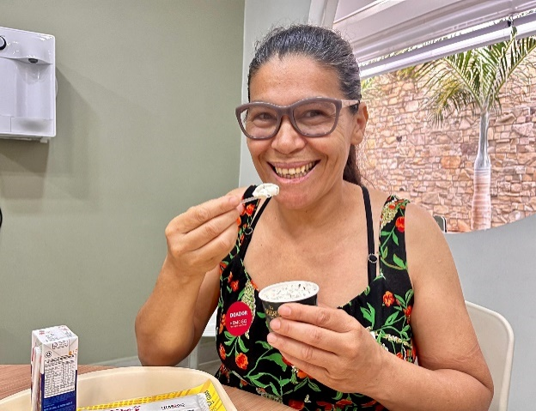
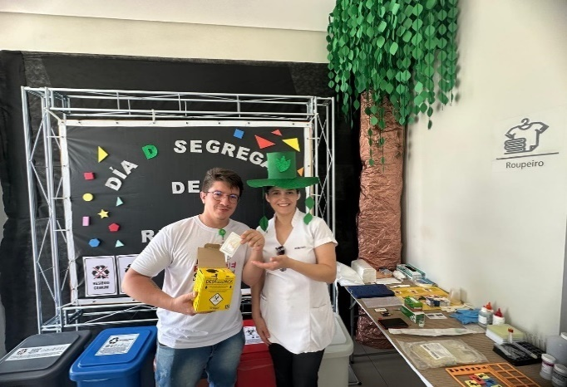
Foi comemorado o Dia Nacional do Sorvete e para celebrar o Hemocentro Coordenador, em Goiânia, além do delicioso lanche oferecido após a coleta, ganharam também um potinho de sorvete.
Ação de educação continuada, realizada no Hemocentro Coordenador, destinada aos colaboradores sobre a segregação correta dos resíduos. A ação contou com atividades práticas e orientações quanto a destinação correta de cara resíduo.

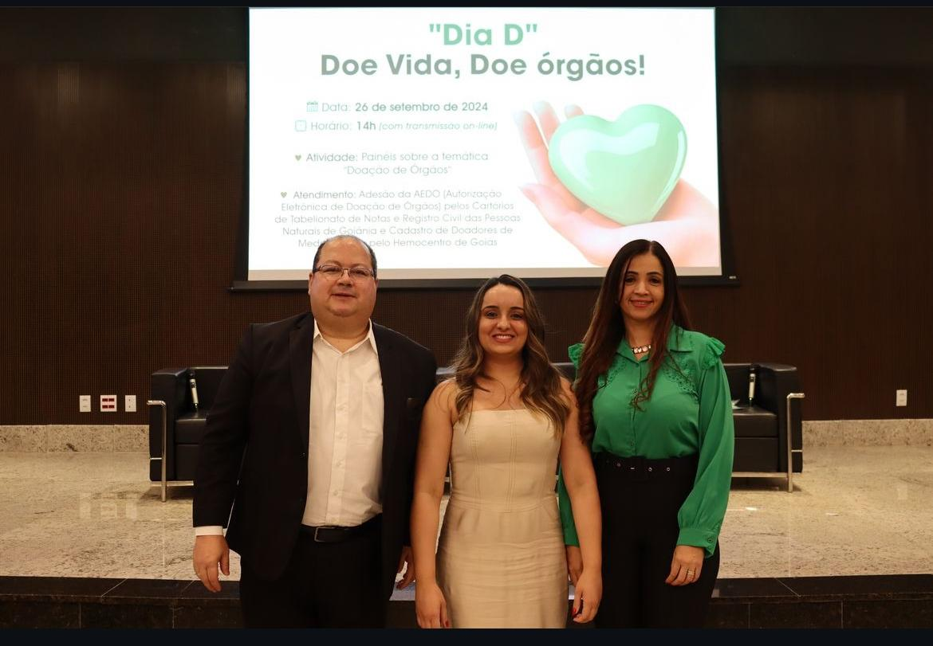
O Hemocentro Coordenador, em parceria com o tribunal de justiça do Estado de Goiás e o Fórum Dr. Heitor Moraes Fleury promoveram o “Dia D – Campanha de Doação de Órgãos e cadastro de Medula Óssea”.

OUTUBRO

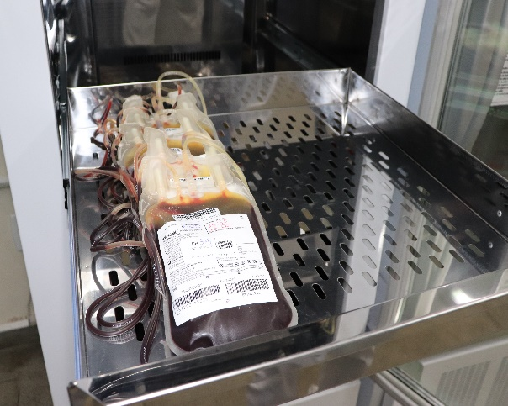
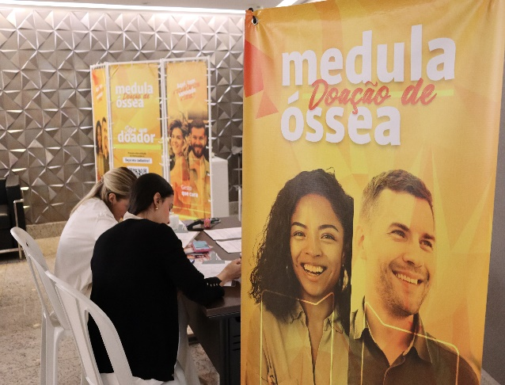

A Rede Hemo inicia o mês de outubro com déficit nas doações. O alerta do Hemocentro tem como objetivo garantir o estoque de sangue, para continuidade do atendimento aos usuários do Sistema Único de Saúde (SUS).
Em parceria com o TJ Goiás promoveu-se o ‘Dia D - Campanha de Doação de Órgãos e cadastro de Medula Óssea’, em Goiânia. A campanha de incentivo à doação de órgãos e medula é uma forma de conscientizar a população sobre a importância de salvar vidas.




O Hemocentro de Goiás, por meio do projeto Doe Sangue e Marque um Gol Pela Vida, realiza campanhas de incentivo à doação de sangue em estádios de futebol, em Goiânia, para participar da partida entre o Atlético Goianiense x Fluminense.
O Idtech, anuncia a abertura de um Processo Seletivo para contratação imediata e formação de cadastro de reserva para atuar no Hemocentro Regional de Rio Verde Janielly Regina do Nascimento – HEMOGO Rio Verde.

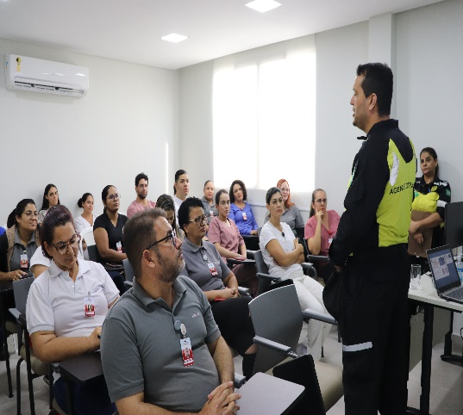
Agentes da SMM de Goiânia para uma palestra de conscientização sobre o Dia Nacional do Trânsito. A ação foi voltada aos colaboradores da unidade e de empresas terceirizadas que prestam serviço ao Hemocentro e Rede Hemo.

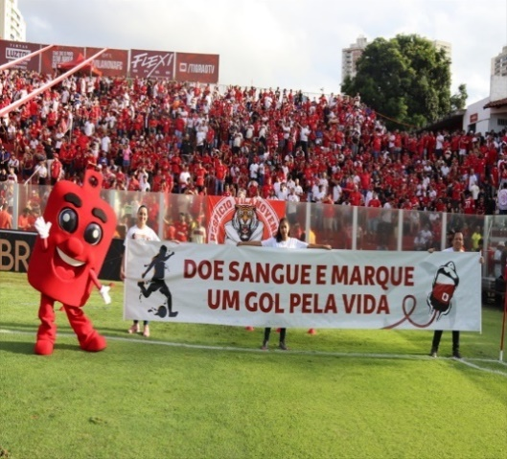

A equipe do Hemocentro, representando a Rede Hemo em mais uma edição da Campanha Doe Sangue e Marque um Gol Pela Vida, que tem como objetivo engajar os torcedores apaixonados a se tornarem doadores, o Hemocentro de Goiás deixou um convite aos torcedores para transformar a paixão pelo futebol em amor ao próximo.


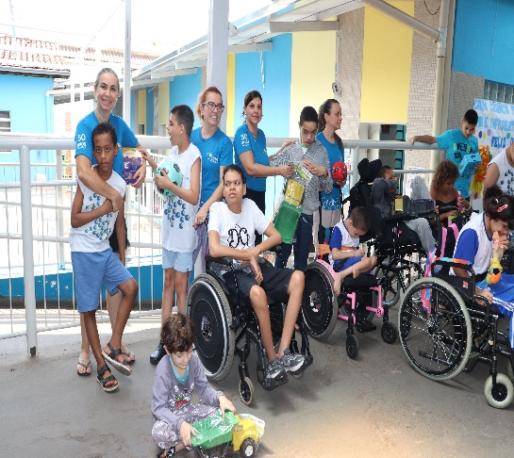

O Idtech abre Processo Seletivo para contratação imediata e formação de cadastro de reserva para os cargos de biomédico, farmacêutico e enfermeiro(a). Os profissionais irão atuar no Hemocentro de Ceres e na UCT de Iporá.

O Idtech realizou a entrega de 4.745 brinquedos, arrecadados em uma campanha em comemoração ao Dia das Crianças. As doações, que incluíram brinquedos novos e usados, foram direcionadas a 19 instituições filantrópicas que atendem crianças e adolescentes em Goiânia, Aparecida de Goiânia, Quirinópolis, Formosa e Porangatu.

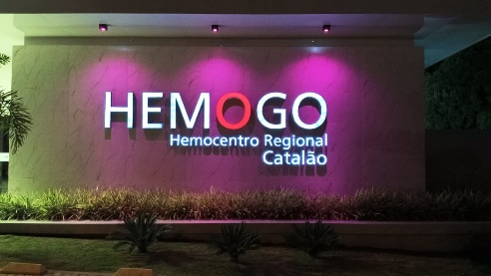


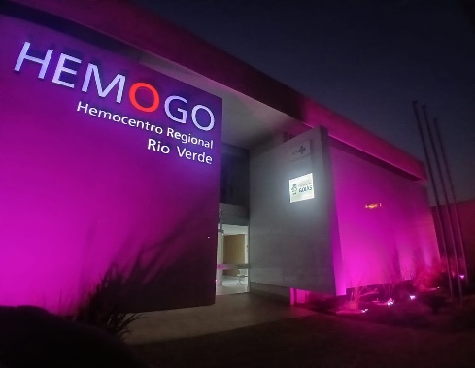

No mês de conscientização da campanha Outubro Rosa, a Rede Hemo realizou para os colaboradores das nove unidades da rede, uma palestra informativa e de promoção da saúde sobre o câncer de mama, com o médico generalista, Lucas Francisco Soares Nogueira.
Iluminação da fachada em alusão ao outubro rosa nas unidades de Hemogo Catalão, Hemogo Rio Verde e Hemocentro Coordenador.

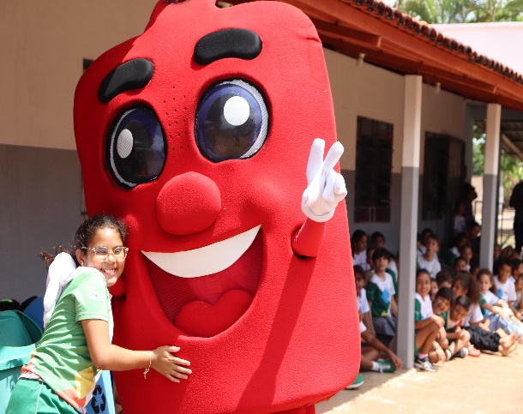
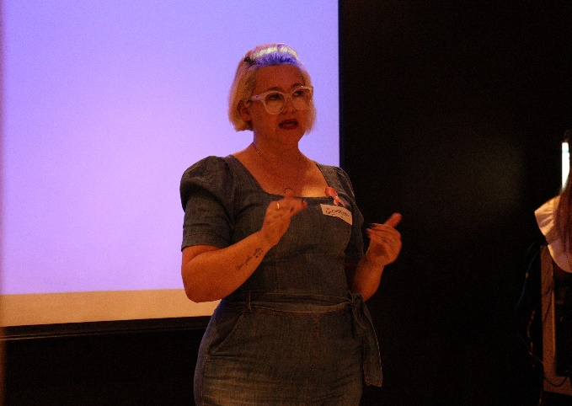

O Idtech promoveu aos colaboradores de suas unidades gerenciadas a capacitação Libras. A iniciativa, visa preparar colaboradores da linha de frente de atendimento, para um contato mais humanizado e acessível à população.
Os alunos, da Escola Municipal, em Trindade, receberam a Rede Hemo e puderam conhecer e sanar as dúvidas sobre a causa da doação de sangue. O projeto que busca conscientizar, de forma lúdica, crianças e adolescentes, tem o objetivo de criar uma futura geração de doadores.

NOVEMBRO
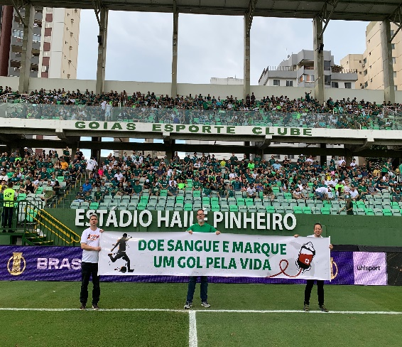
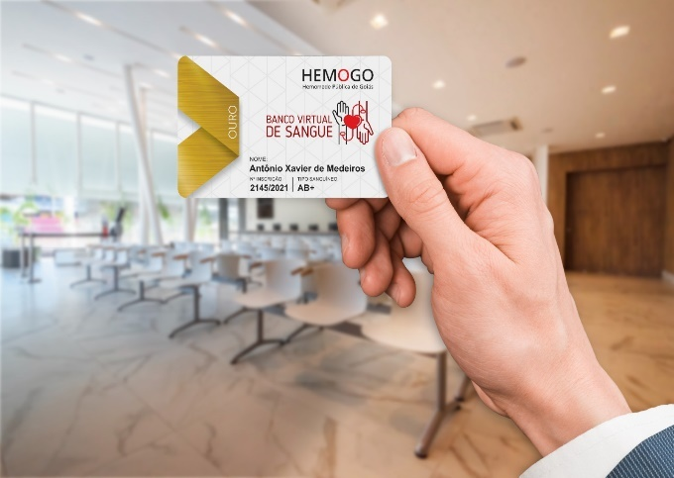

Na partida entre Goiás e Guarani, o Hemocentro de Goiás promoveu a campanha ‘Doe Sangue e Marque um Gol Pela Vida’, incentivando torcedores a doarem sangue e a reforçarem os estoques de sangue do estado.
O Hemocentro Coordenador, unidade da Rede Hemo promoveu uma campanha em alusão ao Dia Mundial do Cinema. Ação voltada aos doadores regulares de sangue, que possuem a Carteira do Doador, garantindo assim, em conformidade com a legislação estadual, o direito à meia-entrada em cinemas de Goiânia e região metropolitana.

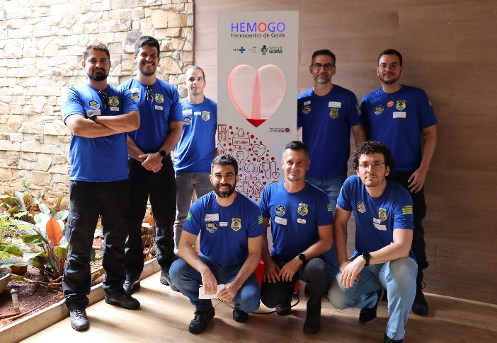
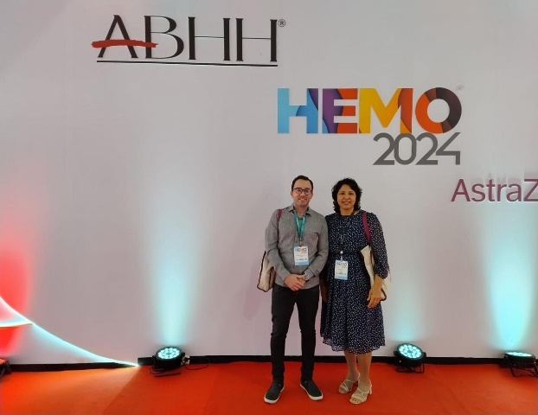

Organizado pela ABHH, o HEMO 2024 o evento reuniu profissionais da saúde da área de Hematologia e Hemoterapia, médicos hematologistas e hemoterapeutas, residentes, estudantes e interessados na área.
Os peritos criminais e médicos legistas do Estado de Goiás estiveram no Hemocentro Coordenador. Unidos, os voluntários realizam campanha de doação de sangue para ajudar a salvar vidas.

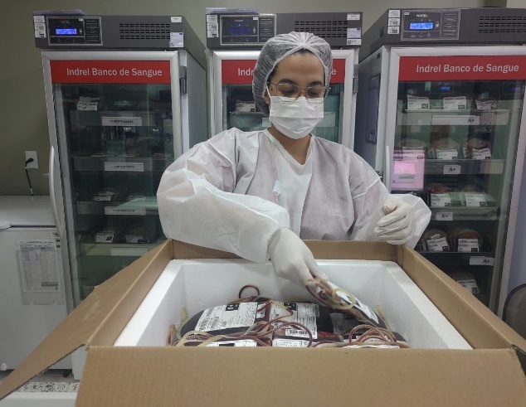
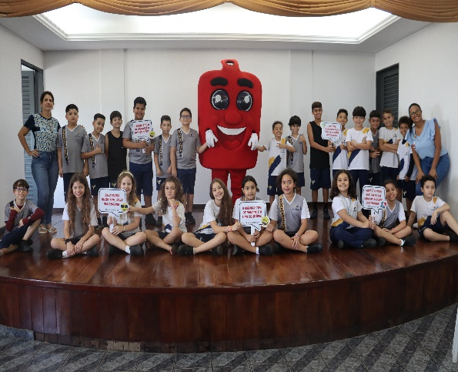

As turmas do 3° ano do Ensino Fundamental do Colégio Aphonsiano participaram da sua primeira palestra sobre as doações de sangue, por meio do projeto Doador do Futuro, promovido pela Rede Hemo.
O Hemocentro Coordenador enviou 245 bolsas de concentrados de hemácias para o estado de Roraima. O pedido foi realizado pelo Ministério da Saúde, devido à alta demanda de transfusão de sangue na região, ocasionada com o aumento da imigração da população Venezuelana no estado.




A Rede HEMO participa da maior festa da solidariedade da região Centro-Oeste. O Balanço Geral nos Bairros, evento realizado pela Tv Record Goiás.
O Idtech, responsável pela gestão da Rede HEMO, lançou Processo Seletivo para contratação imediata e formação de cadastro de reserva para o cargo de Analista em Saúde/Enfermeiro no Hemocentro Regional de Catalão – HEMOGO Catalão.

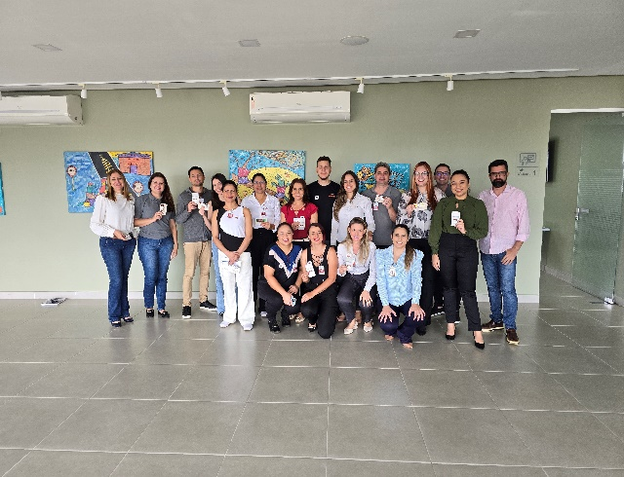
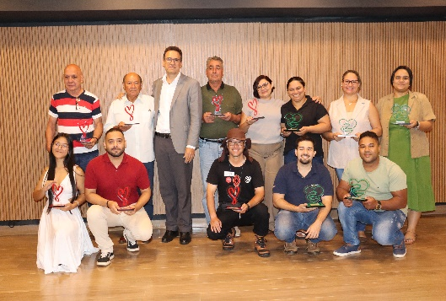
Escritório da Qualidade promoveu evento “Semana da Qualidade” onde foram ministrados treinamentos sobre mapeamento de processos e noções de informática. As unidades da Rede HEMO participaram virtualmente.
O Governo do Estado de Goiás, por meio da SES-GO e da Rede HEMO homenagearam, os doadores, instituições, hospitais e empresas que mais contribuíram com a manutenção dos estoques de sangue ao longo de 2024. A celebração foi alusiva ao Dia Nacional do Doador de Sangue.

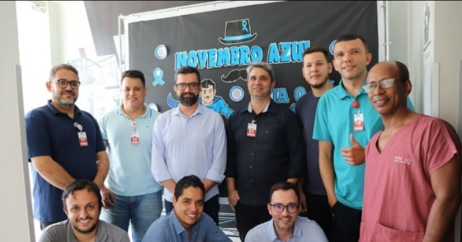

Escritório da Qualidade promoveu evento “Semana da Qualidade” onde foram ministrados treinamentos sobre mapeamento de processos e noções de informática. As unidades da Rede HEMO participaram virtualmente.

DEZEMBRO

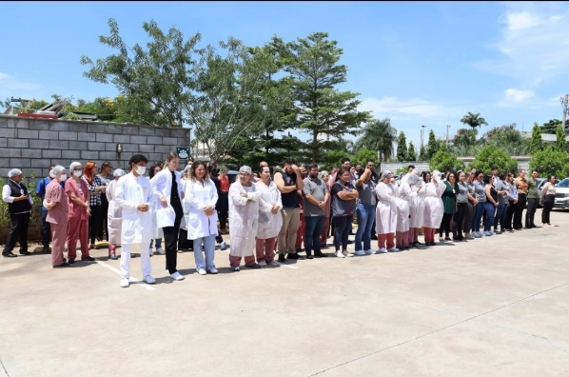
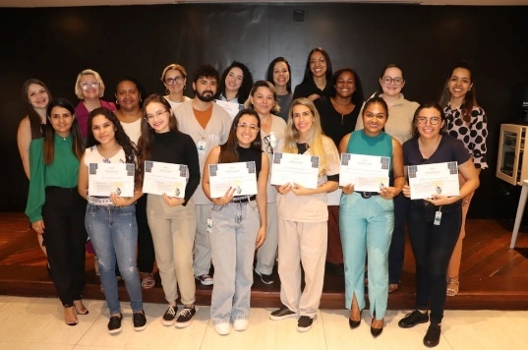

Hemocentro Coordenador, realiza o 3º Simulado de Evacuação de Emergência da unidade. A atividade é desempenhada com o objetivo de preparar as equipes da Brigada de Incêndio do Hemocentro para a atuarem em conjunto com o Corpo de Bombeiros de Goiás e demais órgãos em situações de combate a incêndio, controle de pânico e resgate de vítimas.
Em dezembro, o Idtech realizou o encerramento do curso de capacitação em Libras, que teve início em outubro. A formação, com carga horária de 40 horas teve como objetivo promover um atendimento mais humanizado e acessível, na área da saúde, à população atendida nas unidades geridas pelo instituto, com foco na capacitação de profissionais da linha de frente de atendimento.


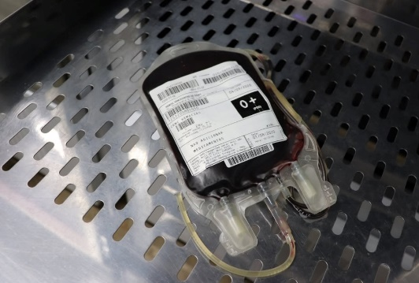

A Rede Hemo celebra as festas de fim de ano com uma homenagem aos doadores de sangue, pacientes e colaboradores. Por meio do projeto Música Pela Vida, o Hemocentro Coordenador trouxe a apresentação musical do Vocal Onix Brasil Internacional.
O Hemocentro Coordenador enviou na última semana, 600 bolsas de concentrado de hemácias para o Hemocentro do Rio Grande do Sul. A iniciativa contribuiu com o banco de sangue da região, auxiliando no atendimento da população que necessita de transfusões de sangue.

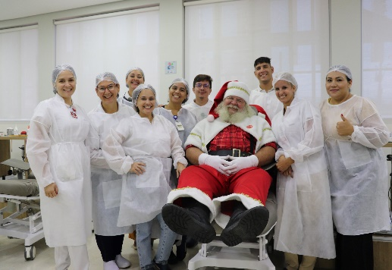
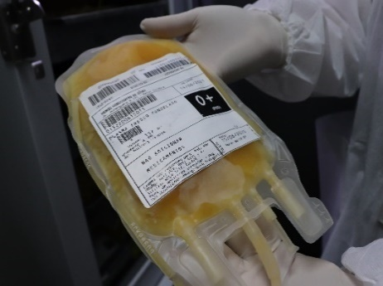
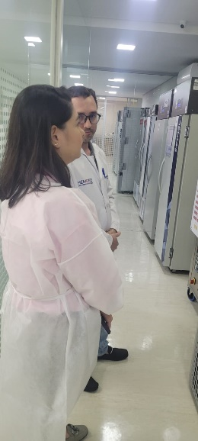
No Hemocentro Coordenador, a presença do Papai Noel e com a apresentação de uma cantata de Natal com Ônix Brasil Vocal Internacional. A iniciativa, promovida pela Rede Hemo, foi por meio do projeto Música Pela Vida.

Hemocentro Coordenador recebe visita da Empresa Brasileira de Hemoderivados e Biotecnologia – Hemobrás, que utiliza bolsas de plasma para a produção de medicamentos.

CONSIDERAÇÕES FINAIS

De acordo com os dados apresentados acima, em 2024 apresentamos o cumprimento das metas de produção de atendimento ambulatorial (parte fixa) e Indicadores de Desempenho (parte variável) estipuladas em contrato sob a governança do Instituto de Desenvolvimento Tecnológico e Humano - IDTECH. Com destaque para a parte fixa quanto a coleta foram 58.733 bolsas de sangue total coletas e 1.503 plaquetas por aférese, 137.463 hemocomponentes produzidos, 76.982 exames sorológicos, 201.488 exames lmunohematológicos e exames de hemostasia realizados nas amostras dos doadores e pacientes, 8.222 consultas médicas e 12.700 consultas não médicas realizadas. O número de sessões de plasmaférese teve sua produção expressiva saltando de 51 em 2023 para 110 em 2024, sendo o Hemocentro suporte para o tratamento principalmente de doenças neurológicas.
Ainda relatando as metas de produção frente aos indicadores de desempenho e acompanhamento atingimos as metas estabelecidas, exceto quanto ao descarte de concentrado de hemácias onde a meta contratual é de 8% e obtivemos um índice de 9,4%, diante dos resultados das campanhas de junho e novembro. Por outro lado, alcançamos um índice de 94,67% de doadores espontâneos, 99,12% de conformidade quanto a qualidade dos hemocomponentes produzidos, 99,29% de satisfação de doadores de sangue, 82.594 hemocomponentes distribuídos, estoque adequado de concentrado de hemácias com média de 14 dias e atendimento a 100% dos exames solicitados pela Central de Transplantes.
A pesquisa de satisfação externa realizada pelo IEL em dezembro de 2023 e divulgada em 2024 obteve o índice de 96,04% de satisfação dos usuários na Rede HEMO.
Em 2024 a pedido da Coordenação Geral do Sangue e Hemoderivados – MS, remanejamentos na Hemorrede Nacional 2.459 concentrado de hemácias, para os estados de São Paulo e Roraima e Rio Grande do Sul, resultado das campanhas realizadas pelas equipes de captação da Rede HEMO e ASCOM/IDTECH, assim como as parcerias que compõe os cronogramas da Unidade Móvel, a continuidade de projetos como, Doe Sangue e Marque um Gol pela Vida e Doador do Futuro.
Realizamos uma parceria em abril de 2024 com a Central Estadual de Medicação de Alto Custo Juarez Barbosa – CEMAC para a dispensação direta no Hemocentro Coordenador dos medicamentos para os pacientes portadores de Doença Falciforme promovendo uma melhoria no fluxo de atendimento a esses pacientes.
Foram realizadas várias ações voltadas aos colaboradores, pacientes e doadores, com destaque para o Projeto Música pela Vida com apresentações desde o Carnaval com o grupo Clube do Samba até a Cantata de Natal com o Coral Onix Brasil Vocal Internacional.
Em agosto, o Hemocentro Coordenador Estadual de Goiás Prof. Nion Albernaz renovou a certificação ONA 2, demostrando a qualidade dos serviços prestados.
A equipe técnica do Hemocentro Coordenador participou do Congresso HEMO 2024 apresentando a experiência com os pacientes portadores de Coagulopatias e mais quatro resumos referente a produção de hemocomponentes e a segurança hemoterápica.
A Rede HEMO alcançou o 7º lugar no Prêmio 10 Ranking de Transparência dos Contratos de Gestão, demonstrando no evento de premiação como case de sucesso o sucesso da campanha de doação de sangue Corrente Sob Pressão da Rede Globo junto a TV Anhanguera.
Finalizamos 2024 somando 19.328 unidades de plasma para a Hemobrás, reduzindo o custo de tratamento de resíduos infectantes, dando uma destinação correta para os plasmas excedentes e contribuindo com a autossuficiência do SUS na produção de pró-coagulantes, albumina e imunoglobulina.


Relatório elaborado pela Diretoria da Rede Estadual de Hemocentros Rede HEMO e aprovado pelo
Conselho de Administração em ____ / ____ / _______

Zanyr da Paixão Chaud e Sá Abreu
Presidente do Conselho de Administração do Idtech

